ООО «АИСА»

ПРОГРАММНОЕ ОБЕСПЕЧЕНИЕ ОПЕРАТОРА ЭДО
(ПО ОПЕРАТОРА ЭДО)

РУКОВОДСТВО ПОЛЬЗОВАТЕЛЯ

Листов 127

Москва
2026 г.
Оглавление
РУКОВОДСТВО ПОЛЬЗОВАТЕЛЯ ПОРТАЛА ЭЛЕКТРОННОГО ДОКУМЕНТООБОРОТА 4
1. Введение 7
2. Требования к программному обеспечению 8
3. Работа на Портале ЭДО 9
3.1. Подготовка к работе 9
3.2. Авторизация 9
3.3. Внешний вид ЛК 14
3.4. Оформление технологических квитанций к формализованным ЭД 16
3.5. Добавление файла в ЛК 17
3.5.1. Загрузить с компьютера 17
3.5.2. Создать в редакторе 20
3.6. Работа с системой фильтров 41
3.7. Управление папками в ЛК 43
3.8. Работа с документами 48
3.8.1. Загрузить ЭД в ЛК 49
3.8.2. Просмотреть ЭД 49
3.8.3. Редактировать ЭД 50
3.8.4. Переименовать ЭД 51
3.8.5. Подписать ЭД 52
3.8.6. Скачать ЭД на свой ПК 61
3.8.7. Назначить ответственного исполнителя 62
3.8.8. Открыть карточку ЭД 63
3.8.9. Переслать ЭД контрагенту 64
3.8.10. Просмотреть квитанции 69
3.8.11. Уведомить и согласовать ЭД 69
3.8.12. Открыть протокол соответствия 71
3.8.13. Направить уточнение 72
3.8.14. Переместить ЭД 73
3.8.15. Удалить ЭД 73
3.9. Личная карта Пользователя 74
4. ПРИЛОЖЕНИЕ 1 76
5. ПРИЛОЖЕНИЕ 2 78
5.1. Печатные версии формализованных документов 78
РУКОВОДСТВО ПОЛЬЗОВАТЕЛЯ ОБЩИЕ ПОЛОЖЕНИЯ И ТЕКУЩИЙ ОТЦЕПОЧНЫЙ РЕМОНТ 91
1. Введение 92
2. Подготовка к работе в системе 93
3. Описание основных операций 93
3.1. Вход в систему 93
3.2. Описание главного окна 96
3.3. Согласование документов 103
3.4. Подписание документа 104
3.5. Пакетное подписание 105
3.6. Отклонение документа 107
3.7. Просмотр документов 108
3.7.1. Просмотр информации об отклонении 108
3.8. Печать документа 109
3.9. Работа с вложениями 109
3.10. Выход из системы 110
4. Документооборот системы Портал ЭДО СПС 110
4.1. Оформление электронных Счетов-фактур 110
5. Документооборот в части текущего отцепочного ремонта вагонов 114
5.1. Оформление пакета документов 114
5.2. Браковка документов 116
6. Описание документов поступающих в адрес собственника 117

Список используемых сокращений
Сокращение | Расшифровка
АСУ | Автоматизированная система управления
БД | База данных
Ключ ЭП | Ключ электронной подписи
ЛК | Личный кабинет
ПК | Персональный компьютер
ПО | Программное обеспечение
Портал,  Портал ЭДО | Портал электронного документооборота ЭДО: https://edo.iit.ru
ПТК | Программно-технический комплекс
УКД | Универсальный корректировочный документ
УПД | Универсальный передаточный документ
ЦРПТ | Центр развития перспективных технологий
ЭД,  Электронный документ | Документ, в котором информация представлена в электронно-цифровой форме
ЭДО | Электронный документооборот
ЭЦП | Электронная цифровая подпись

Введение
Использование Портала ЭДО позволяет:
- обеспечить электронный документооборот между зарегистрированными на Портале ЭДО Контрагентами;
- обеспечить возможность придания юридической значимости документам, подписанным с помощью ЭЦП;
- обеспечить возможность согласования электронных документов внутри Контрагента, включая пересылку по электронной почте с фиксацией отношения сотрудников к данному документу и внесение данной информации в карточку документа;
- формировать и оформлять формализованные документы в соответствии с Приказом МинФин РФ от 05.02.2021 №14н, Приказом ФНС РФ от 19.12.2023 № ЕД-7-26/970@, Приказом ФНС РФ № ЕД-7-26/736 от 26.11.2020;
- обеспечить интеграцию с АСУ Контрагентов посредством web-сервисов, реализованных на Портале;
- обеспечить хранение документов;
- отображение документов, созданных в АСУ Контрагентов.

Требования к программному обеспечению
Для успешной эксплуатации функционала Портала ЭДО предъявляются следующие требования к оборудованию и программному обеспечению ПК пользователя:
- ОС Windows 7, Windows 8, Windows 10, Windows 11;
- Google Chrome 31 и более, Firefox 26 и более, Opera 18 и более, Яндекс.Браузер;
− Средства криптографической защиты информации (СКЗИ), разработанные компанией КриптоПро: КриптоПро CSP v.4.0 и выше.
Также для корректной работы на Портале ЭДО требуется выполнить установку на ПК Пользователя дополнительного ПО: Плагин КриптоПро.
Плагин возможно скачать:
- из раздела «Загрузки» стартовой страницы;
- На сайте КриптоПро https://www.cryptopro.ru/products/cades/plugin/

Работа на Портале ЭДО

Подготовка к работе
Для начала работы на Портале, необходимо в адресную строку браузера ввести: https://edo.iit.ru/new/.
После загрузки стартовой страницы Портала Пользователю будут доступны следующие вкладки (см. Рисунок 1):
− Сообщения: с отображением сообщений и новостей, публикуемые ООО «АИСА» для массового оповещения;
− Загрузки: содержит информационные материалы и программное обеспечение, доступные для скачивания Пользователями Портала;
− Помощь: содержит ответы на часто задаваемые вопросы, которые могут возникнуть при эксплуатации Портала.
− Видеоматериалы: содержит информационные видеоматериалы по работе на Портале ЭДО.
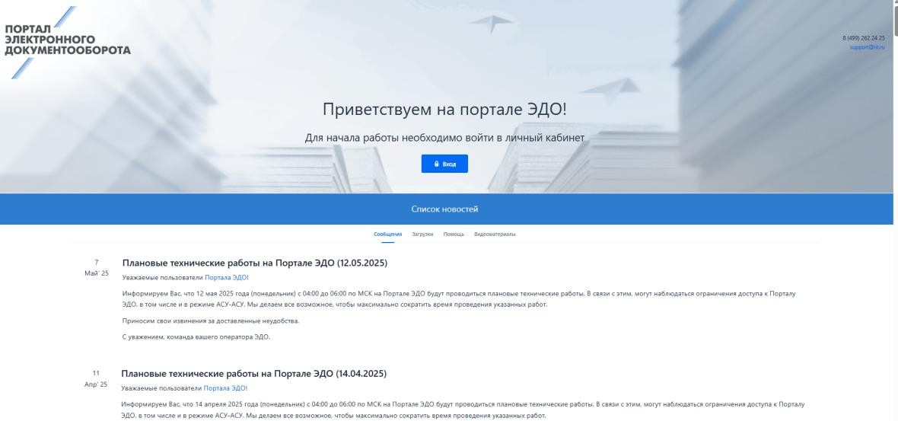
Рисунок 1 – Стартовая страница Портала

Авторизация
Для каждой организации на Портале выделяется собственное пространство для оформления и хранения документов, называемое «Личный кабинет» (далее ЛК).
Для того, чтобы попасть в свой ЛК, необходимо нажать на кнопку «Вход». После перехода на страницу авторизации отобразится окно с возможностью выбора способа авторизации: «По паролю», «По ключу ЭП» (см. Рисунок 2).
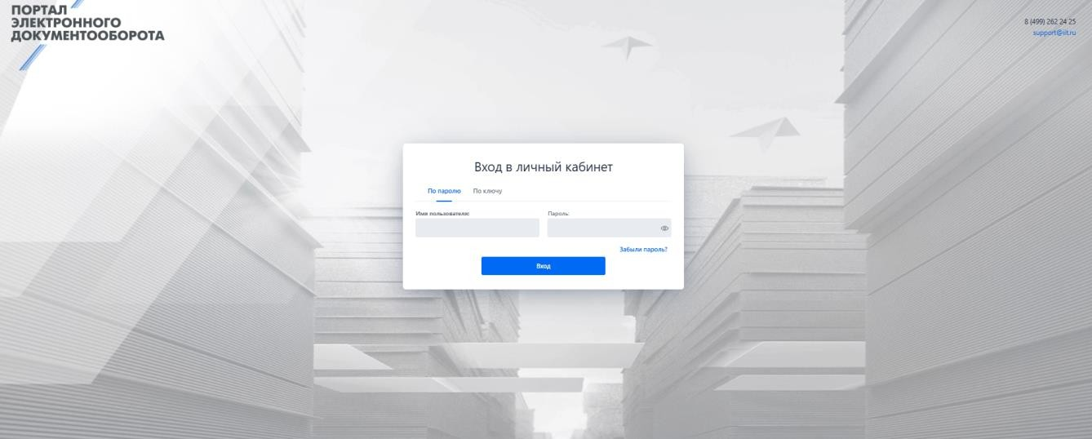
Рисунок 2 – Страница авторизации Портала
По паролю: логин/пароль присылаются Пользователю по электронной почте, для авторизации требуется заполнить соответствующими значениями поля, нажать кнопку «Вход».
При первом входе в личный кабинет по логину/паролю отобразится окно «Изменение пароля» (см. Рисунок 3), в котором требуется сменить пароль Пользователя, нажать кнопку «Сохранить».
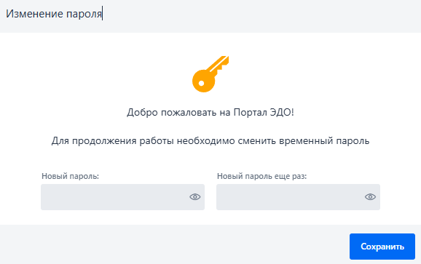
Рисунок 3 – Окно «Изменение пароля»
Внимание: новый пароль должен содержать:
− не менее 8 символов;
− буквы латинского алфавита (a-z, A-Z);
− арабские цифры (0-9).
По ключу ЭП: ключ Пользователя закрепляется на Портале за Пользователем после его предоставления. Выбрать авторизацию «По ключу ЭП», при наличии на ключе нескольких сертификатов выбрать сертификат, нажать «Выбрать» (см. Рисунок 4).
Внимание: для работы с ЭП необходимо: установить на ПК используемый Пользователем сертификат; а также вставить в ПК ключ с сертификатом. В случае несоблюдения этих условий работа с авторизацией и подписанием по ключу будет не доступна.
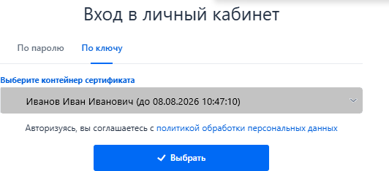
Рисунок 4 – Вход в личный кабинет по ключу ЭП
По ключу ЭП ФЛ с МЧД: для авторизации с помощью ЭП ФЛ с МЧД необходимо начать авторизацию привычным способом, по сертификату. После авторизации с помощью ЭП ФЛ, будет предоставлен выбор МЧД. При наличии у пользователя более 1 зарегистрированной МЧД на портале отобразится форма выбора способа авторизации (см. Рисунок 5):
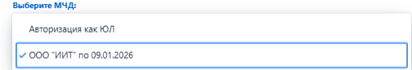
Рисунок 5 – Форма «Выбор МЧД»
Вариант «Авторизоваться как ЮЛ» позволяет работать на портале с помощью сертификатов ЭП ЮЛ. При выборе МЧД из списка все действия на портале будут осуществляться с помощью сертификата ЭП ФЛ с указанием выбранной доверенности. После авторизации с помощью МЧД все действия на сайте (в т.ч. подписание) будут регистрироваться на портале с указанием выбранного МЧД. Для смены доверенности необходимо пройти повторную авторизацию с выбором необходимой МЧД
При первом использовании сертификата на Портале ЭДО (авторизация/подписание ЭД) отобразится окно «Привязка аккаунта» (см. Рисунок 6), в котором требуется заполнить логин и пароль Пользователя (которому принадлежит данный сертификат), нажать кнопку «Привязать».
Внимание: привязка сертификата ЭП выполняется для каждого сертификата только один раз. В случае ошибочной привязки сертификата к некорректной учетной записи незамедлительно обратитесь в службу технической поддержки ООО «АИСА». Подписание ЭД некорректно привязанным сертификатом ЭП запрещено.
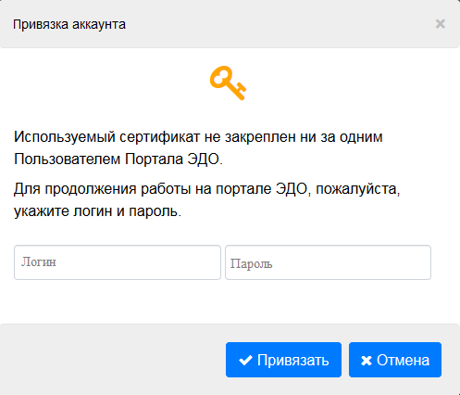
Рисунок 6 – Окно «Привязка аккаунта»
Если Пользователь забыл логин и/или пароль, то необходимо нажать «Забыли пароль?» и указать в появившейся форме e-mail, который был указан при регистрации (см. Рисунок 7), на этот адрес будет направлен логин и обновленный пароль. Если Пользователь введет в форме восстановления пароля e-mail, не закрепленный за Пользователем Портала ЭДО, то на странице отобразится информационное сообщение: «Пользователь с таким e-mail не найден!», письмо на указанный адрес отправлено не будет.
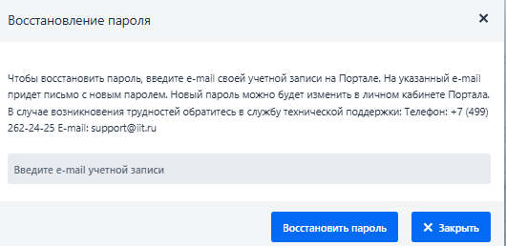
Рисунок 7 – Восстановление пароля
После успешной авторизации на Портале Пользователю будут доступны для выбора все ЛК, к которым ему предоставлен доступ.
При наличии у Пользователя доступа только к одному кабинету Портал выполнит вход в Кабинет после авторизации автоматически.
Внимание: в случае возникновения каких-либо ошибок при авторизации (по логину/паролю или ключу ЭП) на странице Портала будет отображено соответствующее информационное сообщение с уведомлением об обнаруженных проблемах или ошибках.
Примеры ошибок:
- Некорректное введение логина/пароля: «Внимание! Авторизоваться не получилось. Проверьте правильность логина и пароля или подключение ключа ЭП»
- Авторизация Пользователя Контрагента, отключенного от услуг Портала: «Внимание! Не удалось войти на портал. Контрагент отключен.»
- Авторизация Пользователя заблокированного Контрагента: «Внимание! Не удалось войти на портал.
УВАЖАЕМЫЙ ПОЛЬЗОВАТЕЛЬ УСЛУГ ОПЕРАТОРА ЭДО!
Ваш личный кабинет заблокирован за несвоевременную оплату услуг.
- Авторизация заблокированного Пользователя: «Внимание! Вход в личный кабинет невозможен. Пользователь заблокирован»
- Авторизация по ключу ЭП, с незаполненным полем ИНН контрагента: «Внимание! В выбранном сертификате не заполнен ИНН контрагента. Выберите другой сертификат и повторите попытку».
- Авторизация по ключу ЭП, с ИНН контрагента, не заведенным на Портал ЭДО: «Внимание! Ваш сертификат выпущен для контрагента с ИНН, который отсутствует на Портале ЭДО. Пожалуйста, выберите другой сертификат или попробуйте еще раз позже».
- Авторизация Пользователя, не имеющего прикреплений к Контрагенту: «Вход в личный кабинет невозможен. Пользователь не прикреплен ни к одному контрагенту»
- Авторизация Пользователя под ролью User, но не имеющего доступ ни к одному кабинету: «Внимание! Для текущего пользователя отсутствуют кабинеты для выбора»
- Авторизация по ключу ЭП, выпущенным не доверенным УЦ: «Внимание! Работа на Портале ЭДО доступна только с сертификатами, выпущенными доверенными Удостоверяющими центрами. Пожалуйста, выберите другой сертификат».
- Авторизация по ключу ЭП, в котором нет информации о корневом УЦ: «Внимание! Невозможно установить ответственный Удостоверяющий центр для выбранного сертификата. Выберите другой сертификат и повторите попытку».
- Авторизация по заблокированному ключу ЭП: «Внимание! Сертификат заблокирован. Выберите другой сертификат и повторите попытку».
- Авторизация по ключу ЭП в момент истечения срока действия сертификата: «Внимание! Срок эксплуатации выбранного сертификата подошел к концу. Выберите другой сертификат и повторите попытку».
- Авторизация по ключу ЭП, срок действия которого еще не наступил: «Внимание! Срок эксплуатации выбранного сертификата еще не начался. Выберите другой сертификат и повторите попытку».
- Авторизация по ключу ЭП, который был отозван УЦ: «Внимание! Выбранный сертификат был отозван. Выберите другой сертификат и повторите попытку».
- Авторизация по ключу ЭП, который находится не на электронном носителе (ключе): «Сертификат отсутствует на электронном носителе. Выберите другой сертификат и повторите попытку».

Внешний вид ЛК
После входа в ЛК на странице отобразится список всех документов, находящихся в Кабинете, и не распределенным по папкам. Изначально документы отсортированы по дате, сверху расположены документы, добавленные в ЛК последними (см. Рисунок 8).
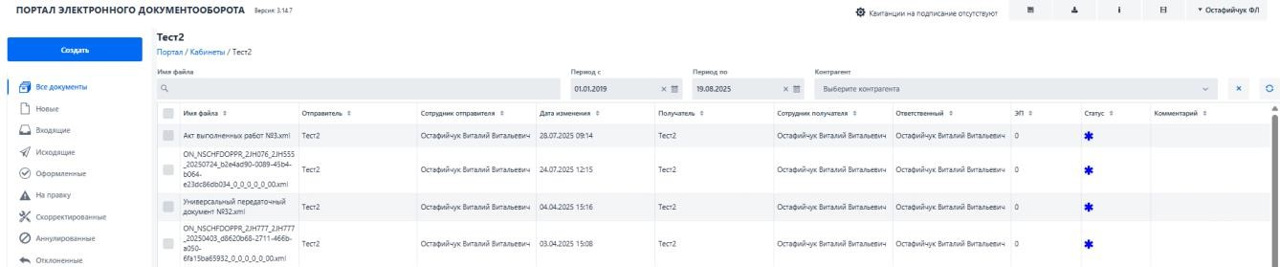
Рисунок 8 - ЛК, список документов
Список документов представляет собой таблицу со следующими колонками:
− Имя файла – наименование файла с документом;
− Отправитель – наименование ЛК, из которого был направлен документ;
− Сотрудник отправителя – ФИО сотрудника компании, направивший или добавивший документ в Кабинет;
− Дата изменения – дата и время последней операции над документом (создание, подписание, пересылка);
− Получатель – наименование ЛК, в который был направлен документ;
− Сотрудник получателя – ФИО сотрудника компании, которому был направлен документ;
− Ответственный – ФИО сотрудника, назначенного ответственным за документ, если ответственный не был назначен принудительно, то значение в поле совпадает с полем «Сотрудник получателя»;
− ЭП – число электронных подписей в документе;
− Статус – статус пересылки документа: новый ( ); исходящий ( ); входящий (); оформленный (); направлено уточнение (); скорректированный ( ); аннулированный ( );
− Комментарий – комментарий, введенный при загрузке документа на Портал, либо при пересылке документа контрагенту.
По всем колонкам доступна сортировка по возрастанию/убыванию при нажатии на наименование колонки.
На Портале ЭДО реализована возможность оформления формализованных и неформализованных документов. К формализованным документам относятся документы, сформированные в соответствии с:
- Приказом ФНС РФ № ЕД-7-26/970@ от 19.12.2023, а именно электронный счет-фактура, акт сдачи-приемки, универсальный передаточный документ, счет-фактура исправленный, акт сдачи-приемки исправленный, универсальный передаточный документ исправленный.
- Приказом ФНС РФ № ММВ-7-15/189 от 13.04.2016г, а именно корректировочный счет-фактура, универсальный корректировочный документ, документ об изменении стоимости. К неформализованным документам относятся все остальные документы, не запрещенные к добавлению на Портал (список запрещенных форматов документов см. в Таблице 1).
Внимание: создание формализованных ЭД доступно всем Пользователям Портала. Подписание формализованных ЭД и технических квитанций к ним доступно только Пользователям, чья электронная подпись добавлена в реестр ФНС.

Оформление технологических квитанций к формализованным ЭД
В соответствии с реализованными настройками Вашего Контрагента, Пользователям, имеющим доступ к оформлению формализованным документам, может отображаться или не отображаться информация о технических квитанциях, ожидающих оформления (явный и фоновый режим).
- Если Ваш Контрагент выбрал явный режим оформления технических квитанций, то при входе в ЛК или при обновлении списка ЭД в ЛК, при наличии квитанций, ожидающих оформления, Пользователю отобразится окно с (см. Рисунок 9):
- списком формализованных ЭД, для которых сформированы технические квитанции;
- кнопки «Направить уточнение», «Подписать» и «Пропустить».
При нажатии на кнопку «Подписать» будет выполнено подписание сформированных квитанций. При нажатии на кнопку «Пропустить», подписание квитанций будет отложено до следующего обновления списка ЭД или входа в ЛК. При нажатии на кнопку «Направить уточнение» будет запрошено уточнение для выбранного документа.
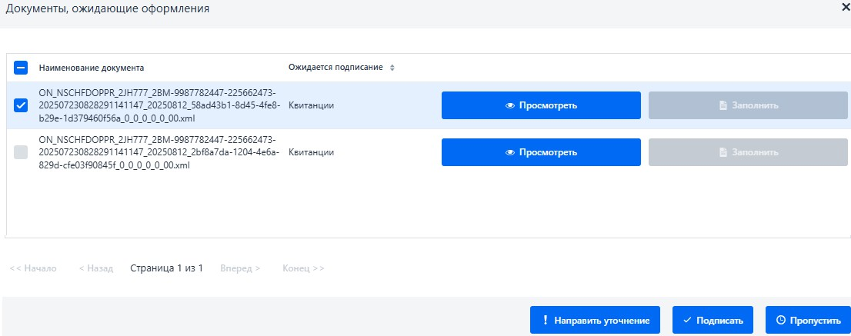
Рисунок 9 – Окно ожидающих квитанций
- Если Ваш Контрагент выбрал фоновый режим оформления технических квитанций, то данное окно не будет отображаться, подписание квитанций будет выполняться без отображения информации об их наличии.
Внимание: для подписания квитанций необходимо, чтобы ключ с вашей электронной подписью был вставлен в ПК.

Добавление файла в ЛК
Для добавления файла(-ов) в ЛК необходимо нажать кнопку «Создать» (см.Рисунок 10), расположенную в левом верхнем углу ЛК. После нажатия на кнопку «Создать» отобразится меню выбора способов добавления файлов в ЛК (см. Рисунок 11):
- Загрузить с компьютера;
- Создать в редакторе.
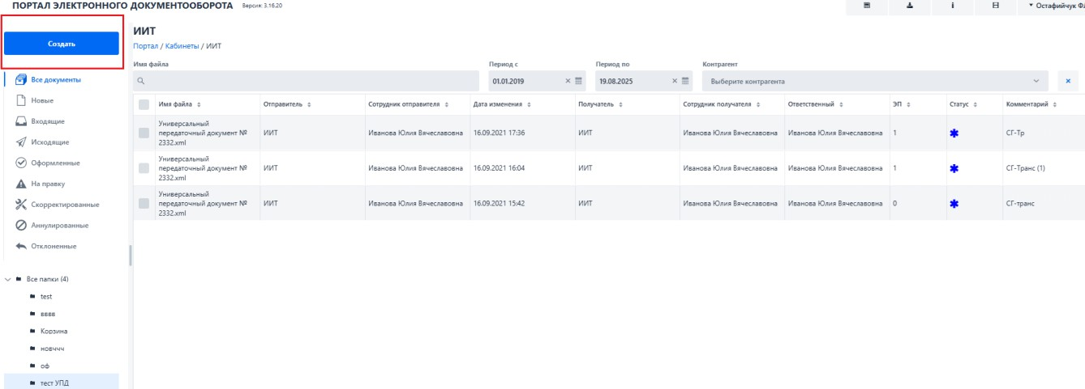
Рисунок 10 – Кнопка «Создать»
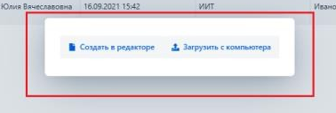
Рисунок 11 – Меню выбора способа добавления документа в ЛК

Загрузить с компьютера
При нажатии на кнопку «Загрузить с компьютера» откроется окно загрузки файлов (см. Рисунок 12).
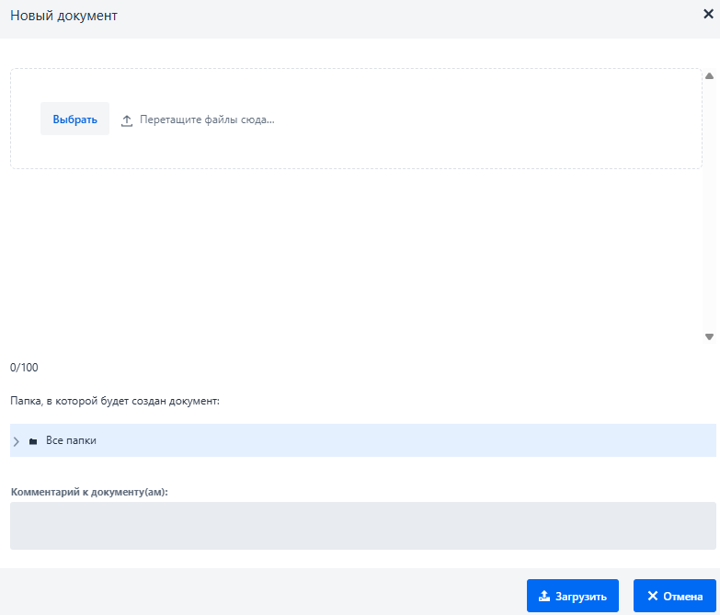
Рисунок 12 – Окно загрузки файлов
Загрузку файлов можно выполнить путем:
Нажатия кнопки «Выбрать…», после которого откроется окно для выбора файла с ПК Пользователя;
- Перемещение файла в область «Перетащите файлы сюда».
- В окне загрузки файлов можно сразу выбрать папку для хранения загружаемых файлов, а также ввести комментарий к добавляемым файлам, который отобразится в таблице перечня документов.
При добавлении xml. выполнится проверка документа на соответствие документа ФНС РФ № ЕД-7-26/970@ от 19.12.2023 и ФНС РФ № ММВ-7-15/189 от 13.04.2016:
- Если документ не прошел проверку, то будет предложено сохранить его в ЛК, как неформализованный ЭД, при этом отобразится окно с соответствующим информационным сообщением (пример: см. Рисунок 13).
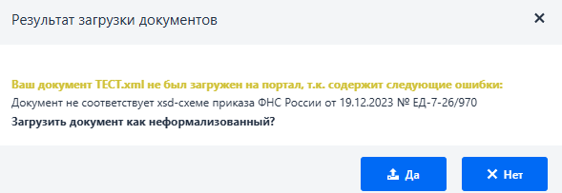
Рисунок 13 - Пример информационного сообщения при добавлении xml., не прошедшего проверку
- Если документ прошел проверку на соответствие Приказам ФНС, выполнится проверка:
  - Типа документа:
- Если загружаемый документ является исправленным или корректировочным, то отобразится окно «Настройка связей для загружаемого документа» с полем для отметки соответствующего документа поле обязательно для заполнения (см. Рисунок 14, Рисунок 15);
- Если документ является первичным, то дополнительного поля для отметки предыдущих документов отображено не будет.
  - Наличие у документа связанного документа:
- Если у документа в xml. заполнено поле «Связанный документ» (ИнфПолФХЖ1-> ИдФайлИнфПол), то отобразится окно «Настройка связей для загружаемого документа» с соответствующим полем – поле обязательно для заполнения (см. Рисунок 16);
- Если у документа в xml. не указано наличие связанного документа, то поле для его указания не будет отображено.
Внимание: для указания предыдущего и/или связанного документа для формализованного ЭД необходимо предварительно загрузить предыдущий и/или связанный ЭД в ЛК. После чего загрузить формализованный документ, заполнив соответствующие поля.
Внимание: если документ является первичным и не имеет связанного документа, окно «Настройка связей для загружаемого документа» отображено не будет, выполнится загрузка документа на Портал ЭДО.
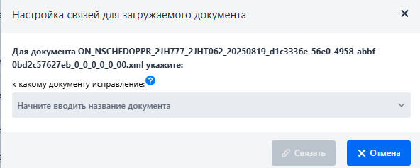
Рисунок 14 – Окно «Настройка связей для загружаемого документа» (исправление)
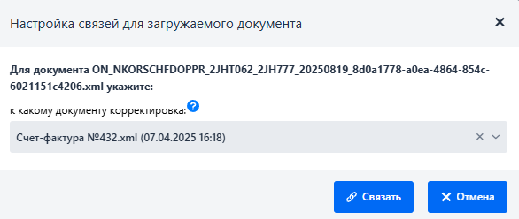
Рисунок 15 – Окно «Настройка связей для загружаемого документа» (корректировка)
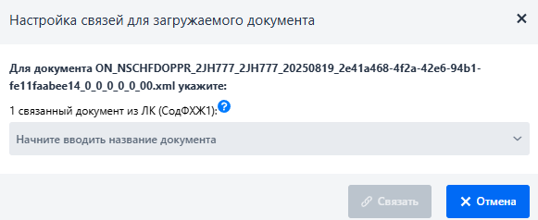
Рисунок 16 – Окно «Настройка связей для загружаемого документа» (первичный)
Внимание: запрещено загружать в ЛК файлы форматов, указанных в Таблица 1.
Таблица 1 – Запрещенные форматы файлов
ade | chm | exe | isp | mar | mdw | msp | rem | url
adp | class | fxp | its | mas | mdz | mst | scf | vb
app | cmd | hlp | jse | mat | msc | ops | scr | vbe
asa | com | hta | ksh | mau | msh | pcd | sct | vbs
ashx | config | htr | lnk | mav | msh1 | pif | shb | ws
asmx | cpl | htw | mad | maw | msh1xml | prt | shs | wsc
asp | crt | ida | maf | mda | msh2 | prg | shtm | wsf
bat | der | idq | mam | mde | mshxml | pst | soap
cdx | dll | ins | maq | mdt | msi | reg | stm
Внимание: на длину наименования файла действуют стандартные ограничения наименования файла в ОС Windows. В случае превышения допустимой длины наименования при сохранении ЭД на Портал ЭДО будет выполнено автоматическое сокращение наименования файла.

Создать в редакторе
Для создания формализованного документа в редакторе необходимо нажать кнопку «Создать в редакторе» (см. Рисунок 17-19).
Внимание: создание формализованных документов возможно только для зарегистрированных на Портале Контрагентов.
После нажатия на кнопку «Создать в редакторе» отобразится окно для выбора вида формализованного документа для создания (см. Рисунок 17-19):
Первичный (см. Рисунок 17):
- Счет-фактура;
- Акт сдачи-приемки;
- Универсальный передаточный документ.
- ТОРГ-2
- Договорный документ
- Акт сверки
- Акт о приемке выполненных работ
Корректировочный (см. Рисунок 18):
- Корректировочный счет-фактура;
- Документ об изменении стоимости;
- Универсальный корректировочный документ.
Исправленный (см. Рисунок 19):
- Счет-фактура исправленный;
- Акт сдачи-приемки исправленный;
- Универсальный передаточный документ исправленный.
- Исправление корректировочного счета-фактуры
- Исправление универсального корректировочного документа
- Исправление документа об изменении стоимости
Внимание: для создания корректировочных и исправленных документов необходимо указать первичный документ, хранящийся в личном кабинете.
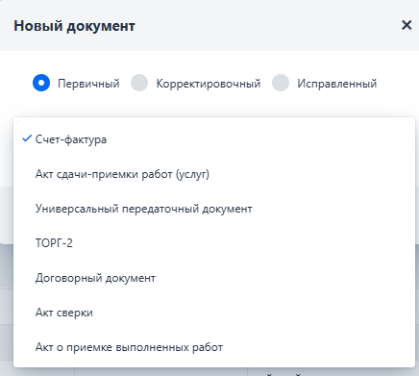
Рисунок 17 – Окно «Новый документ», создание формализованного ЭД (первичный)
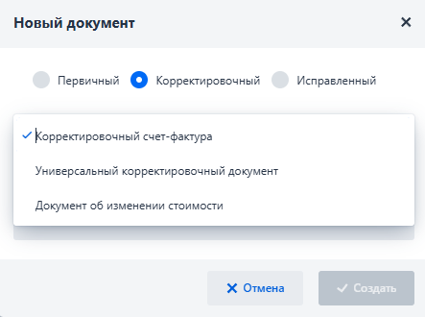
Рисунок 18 – Окно «Новый документ», создание формализованного ЭД (корректировочный)
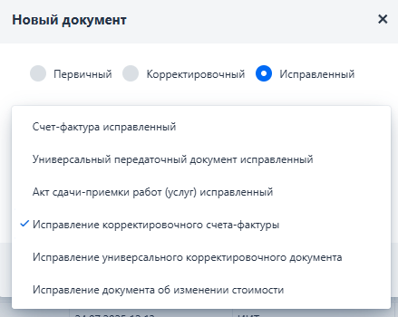
Рисунок 19 – Окно «Новый документ», создание формализованного ЭД (исправленный)
В соответствии с выбранным видом формализованного документа отобразится набор страниц (см. Рисунок 20-22, Рисунок 25-27, Рисунок 29-31).
На странице 1 интерактивной формы размещены поля и кнопки для заполнения, их описание приведено в Таблице 2 (см. Рисунок 20-22), Таблице 3 соответственно.
Таблица 2 – Перечень полей интерактивных форм (страница 1)
№ | Название блока | Описание полей | Документы
1 | Счет-фактура № от | Задание номера счет-фактуры | Счет-фактура,  Акт сдачи-приемки,  УПД
2 | Корректировочный счет-фактура № от | Задание номера корректировочного счета-фактуры | УКД,  Корректировочный счет- фактура,  Документ об изменении стоимости
3 | К счету-фактуре  № от | Отображается номер документа, к которому создается корректировка | УКД,  Корректировочный счет- фактура,  Документ об изменении стоимости
4 | С учетом  исправления № от | Отображается номер исправленного документа, если корректировочный документ создается к исправленному | УКД,  Корректировочный счет- фактура,  Документ об изменении стоимости
5 | Исправленный счет- фактура № от | - | Счет-фактура исправленный,  Акт сдачи-приемки исправленный,  Универсальный передаточный документ исправленный,  Корректировочный счет- фактура исправленный,  Документ об изменении стоимости исправленный,  Универсальный корректировочный документ исправленный
6 | Продавец | Содержит набор полей для заполнения реквизитов Продавца. При открытии  редактора блок автоматически заполняется данными контрагента текущего Пользователя, которые возможно изменить, используя подсказки Портала.  Внимание: блок возможно заполнить реквизитами только Контрагента,  зарегистрированного на Портале ЭДО. Если искомый Контрагент не будет найден среди зарегистрированных на Портале ЭДО Контрагентов,  отобразится сообщение: «Искомый Контрагент не зарегистрирован  на портале».  В зависимости от вводимых данных блок «Продавец» будет содержать соответствующий набор полей:  Форма деятельности:  Юридическое лицо (см. Рисунок 25):  − Наименование;  − ИНН/КПП;  − Код по ОКПО  Индивидуальный  предприниматель (см. Рисунок 26):  − Фамилия;  − Имя;  − Отчество;  − ИНН;  − Код по ОКПО.  Юридический адрес:  Российский (см. Рисунок 25):  − Индекс;  − Регион;  − Район;  − Город;  − Населенный пункт;  − Улица;  − Дом;  − Корпус;  − Офис/кв.  Иностранный адрес (см. Рисунок 26):  − Страна;  − Адрес. | УПД,  Счет-фактура,  Акт сдачи-приемки,  УКД,  Корректировочный счет- фактура,  Документ об изменении стоимости,  Счет-фактура исправленный,  Акт сдачи-приемки исправленный,  Универсальный передаточный документ исправленный
7 | Покупатель | Набор полей, их заполнение соответствует наполнению и заполнению блока «Продавец» | УПД,  Счет-фактура,  Акт сдачи-приемки,  УКД,  Корректировочный счет- фактура,  Документ об изменении стоимости,  Счет-фактура исправленный,  Акт сдачи-приемки исправленный,  Универсальный передаточный документ исправленный
8 | Блоки  «Грузоотправитель», «Грузополучатель» | Содержат набор полей, соответствующий набору полей в блоках «Продавец», «Покупатель».  Заполнение блоков возможно следующими способами:  − Нажатием на соответствующие кнопки «Совпадает с Продавцом»,  «Совпадает с Покупателем» - в этом случае блоки заполнятся данными, внесенными в соответствующие блоки.  − Введением ключевых параметров в одно из полей с реквизитами  Контрагента:  Для юридического лица ключевыми параметрами являются  «Наименование», «ИНН», «КПП»;  Для индивидуального  предпринимателя – «Фамилия»,  «ИНН».  Поиск данных для заполнения блоков будет осуществляться среди  Контрагентов, зарегистрированных на Портале ЭДО, и в глобальном  справочнике DaData. Если данные не будут найдены, отобразится соответствующее сообщение:  «Введенные данные Контрагента не найдены среди Контрагентов портала и в глобальном справочнике DaData». | УПД,  Счет-фактура,  Акт сдачи-приемки,  УКД,  Корректировочный счет- фактура,  Документ об изменении стоимости  Счет-фактура исправленный,  Акт сдачи-приемки исправленный,  Универсальный передаточный документ исправленный
9 | Связанный документ | Для заполнения данного поля введите наименование документа (полностью или частично), а затем выберите нужный документ из списка. Список будет содержать названия документов из ЛК текущего пользователя с указанием даты их создания. Для очистки поля нажмите на (крестик). | УПД,  Счет-фактура,  Акт сдачи-приемки,  УКД,  Корректировочный счет- фактура,  Документ об изменении стоимости,  Счет-фактура исправленный,  Акт сдачи-приемки исправленный,  Универсальный передаточный документ исправленный
10 | Описание | Если заполнить данное поле, то поле  «Связанный документ» становится обязательным для заполнения. Максимально возможно добавить 20 полей с описанием к связанному документу. | УПД,  Счет-фактура,  Акт сдачи-приемки,  УКД,  Корректировочный счет- фактура,  Документ об изменении стоимости,  Счет-фактура исправленный,  Акт сдачи-приемки исправленный,  Универсальный передаточный документ исправленный
11 | К платежно- расчетным  документам № от | - | УПД,  Счет-фактура,  Акт сдачи-приемки,  Счет-фактура исправленный,  Акт сдачи-приемки исправленный,  Универсальный передаточный документ исправленный
12 | Валюта | По умолчанию принимает значение  «Российский рубль». | УПД,  Счет-фактура,  Акт сдачи-приемки,  УКД,  Корректировочный счет-  фактура,  Документ об изменении стоимости,  Счет-фактура исправленный,  Акт сдачи-приемки исправленный,  Универсальный передаточный документ исправленный
13 | Идентификатор государственного контракта, договора (соглашения) | Заполняется при наличии | УПД,  Счет-фактура,  Акт сдачи-приемки,  УКД,  Корректировочный счет- фактура,  Документ об изменении стоимости,  Счет-фактура исправленный,  Акт сдачи-приемки исправленный,  Универсальный передаточный документ исправленный
14 | Блок «Информация об обстоятельствах закупок для государственных и муниципальных нужд» | Содержит поля:  Государственный контракт № - номер государственного контракта (при наличии);  Номер л/с – номер лицевого счета;  Код бюджетной классификации;  Код;  Наименование территориального органа ФK;  Внимание: поля «Код бюджетной классификации», «Код» («Указываются коды целей, присваиваемых Федеральным  казначейством субсидиям, субвенциям и иным межбюджетным трансфертам, имеющим целевое назначение,  предоставляемым из федерального бюджета бюджетам субъектов Российской Федерации, в том числе их остаткам, не использованным по  состоянию 1 января следующего года»), «Наименование  территориального органа ФК» заполняются согласно  классификаторам. | УПД,  Счет-фактура,  Акт сдачи-приемки,  Счет-фактура исправленный,  Акт сдачи-приемки исправленный,  Универсальный передаточный документ исправленный
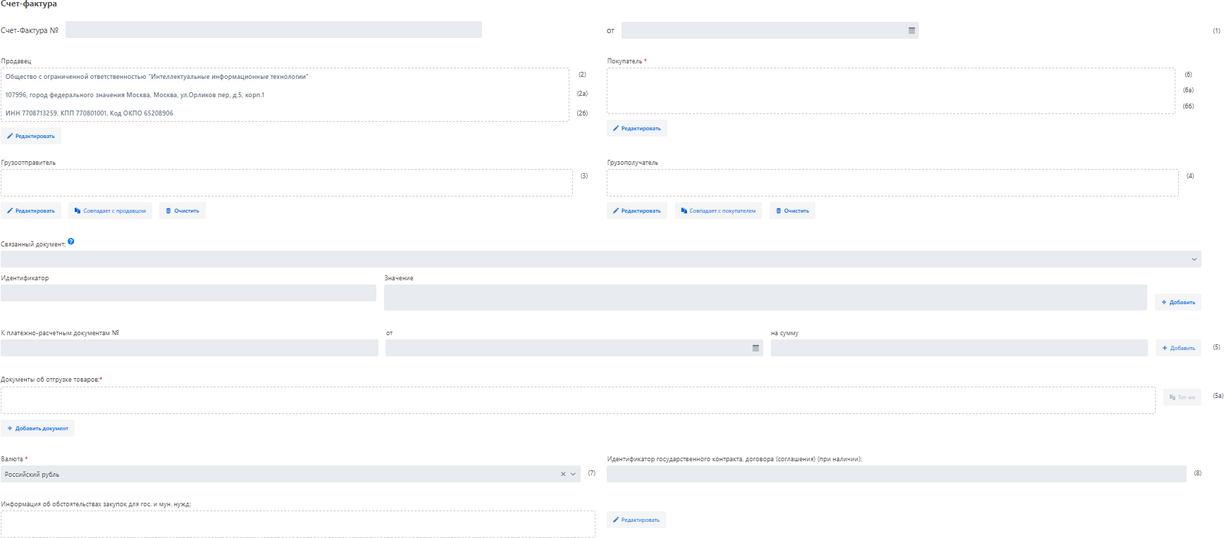
Рисунок 20 - Первая страница редактора первичного документа (свернутый вид)
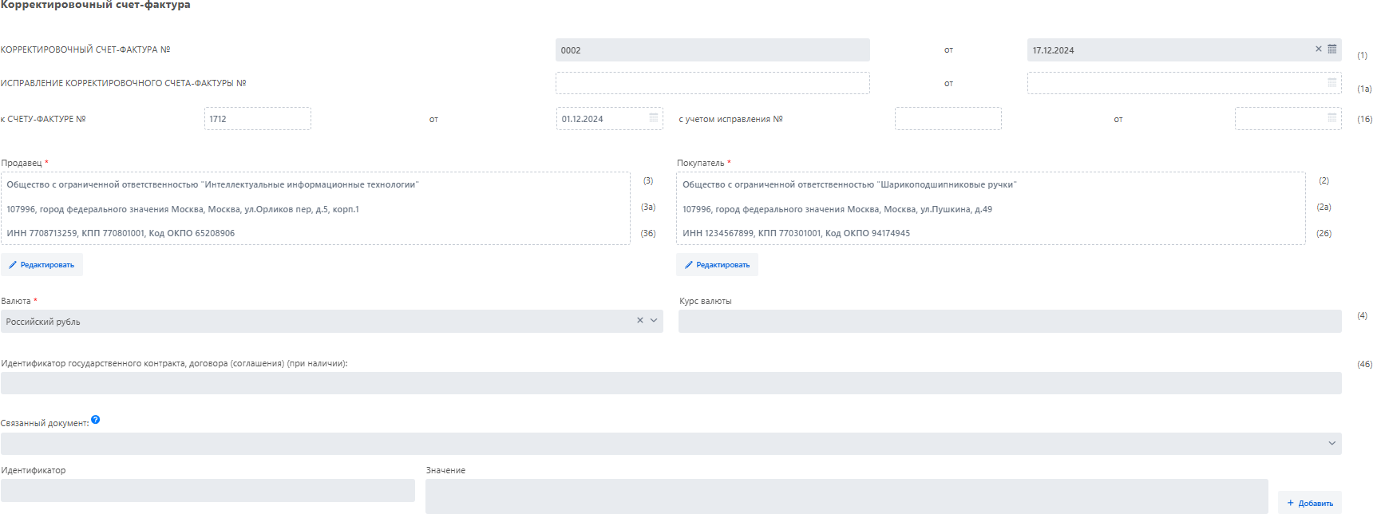
Рисунок 21 – Первая страница редактора корректировочного документа (свернутый вид)
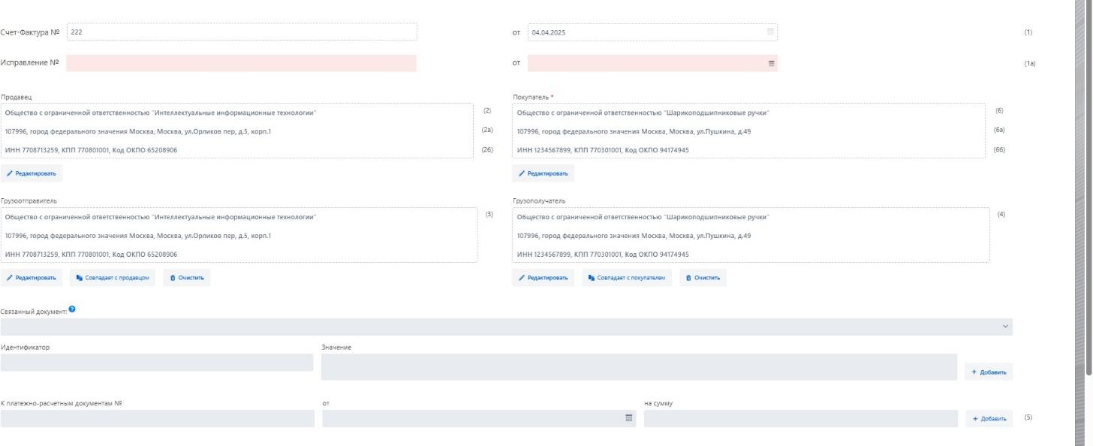
Рисунок 22 – Первая страница редактора исправленного документа (свернутый вид)
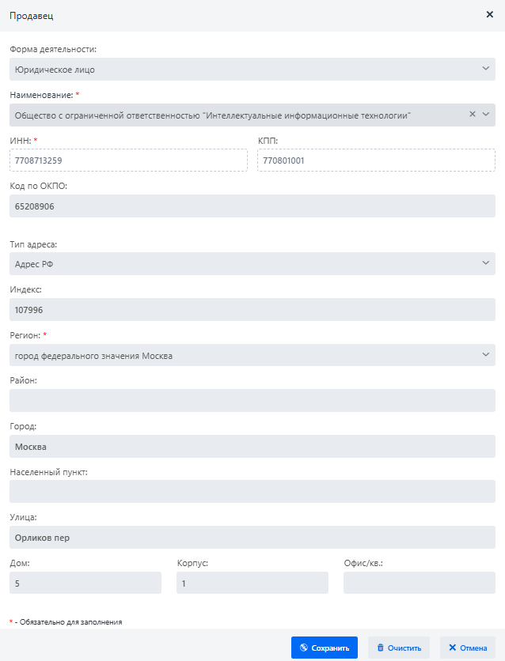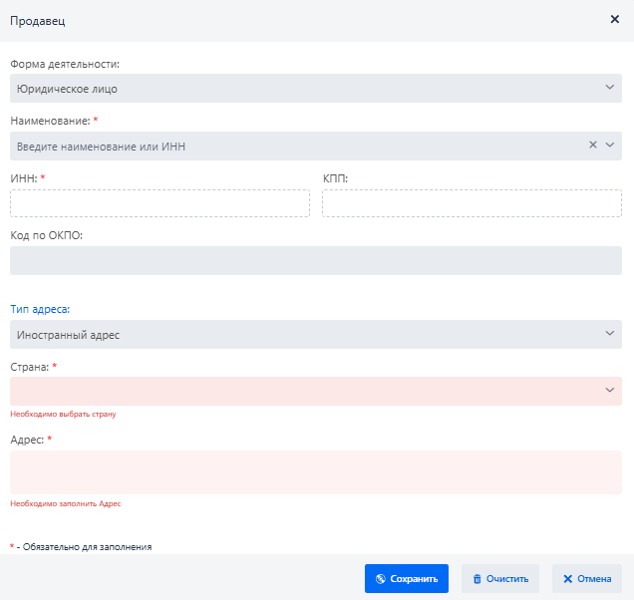
Рисунок 23 – Блок «Продавец»

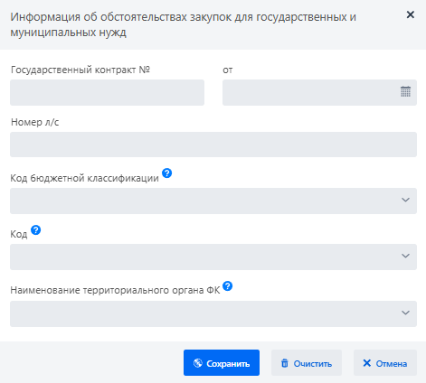
Рисунок 24 – Блок «Информация об обстоятельствах закупок для государственных и муниципальных нужд»
Таблица 3 - Описание функций кнопок (страница 1)
Наименование кнопки | Описание
Редактировать | Открывается блок для заполнения/редактирования
Совпадает с Продавцом | Реализует заполнение данных в блок Грузоотправителя из блока Продавца
Совпадает с Покупателем | Реализует заполнение данных в блок Грузополучателя из блока Покупателя
Добавить | Добавляет строку «К платежно-расчетным документам №»
Удалить | Удаляет строку «К платежно-расчетным документам №»
Сохранить | Сохраняет внесенные данные
Очистить | Очищает соответствующий блок от внесенных данных
Назад | Не доступна для использования
Далее | Реализует переход к странице 2, переход на 2 страницу доступен только в случае заполнения обязательных полей на странице 1.
На странице 2 интерактивной формы размещены поля и кнопки для заполнения, их описание приведено в Таблице 4 (см. Рисунок 25-27), Таблице 5 соответственно.
Таблица 4 - Перечень полей интерактивных форм (страница 2)
№ | Название блока | Описание полей | Документы
1 | Счет-фактура № от | - | Счет-фактура,  Акт сдачи-приемки,  УПД
2 | Корректировочный счет-фактура  № от | Задание номера корректировочного счета-фактуры | УКД,  Корректировочный счет- фактура,  Документ об изменении стоимости
3 | Блок  «Интерактивная таблица» | При нажатии на кнопку «Добавить строку» отобразится следующий набор полей (см. Рисунок 31):  − Наименование;  − Характеристика/описание товара;  − Артикул;  − Сорт;  − Код вида;  − Код товара;  − Код каталога;  − Ед. измерения;  − Налог;  − Акциз (поле доступно для ввода и редактирования данных, по умолчанию принимает значение  «без акциза»);  − Количество;  − Цена за единицу;  − Сумма без налога;  − Страна;  − Номер ТД;  − Идентификатор;  − Значение.  Внимание: поля «Код вида», «Ед. измерения», а также наименование ед. измерения заполняются согласно  классификаторам. | УПД,  Счет-фактура,  Акт сдачи-приемки,  УКД,  Корректировочный счет- фактура,  Документ об изменении стоимости,  Счет-фактура исправленный,  Акт сдачи-приемки исправленный,  Универсальный передаточный документ исправленный
4 | Сведения о товаре подлежащем  маркировке | Содержит вкладки:  Сведения о товаре, подлежащем маркировке:  Код транспортной упаковки;  Уникальный идентификатор;  Контрольный идентификационных знак.  Отсутствуют сведения о  маркировке и прослеживаемости Внимание: поля «Сведения о товаре, подлежащем маркировке»: «Код  транспортной упаковки», «Уникальный идентификатор», «Контрольный идентификационный знак» доступны, если продавец и покупатель в  формализованном ЭД зарегистрированы в ЦРПТ. | УПД,  Счет-фактура,  Акт сдачи-приемки,  УКД,  Корректировочный счет- фактура,  Документ об изменении стоимости
5 | Блок «Итого» | Данные добавляются в блок или обновляются при сохранении данных в интерактивной таблице:  Сумма без налога;  Сумма налога;  Сумма с налогом. | УПД,  Счет-фактура,  Акт сдачи-приемки,  УКД,  Корректировочный счет- фактура,  Документ об изменении стоимости,  Счет-фактура исправленный,  Акт сдачи-приемки исправленный,  Универсальный передаточный документ исправленный
6 | Всего увеличение | При изменении стоимости отображается разница (на сколько увеличилась) между суммой в первичном документе и новой указанной суммой | УКД,  Корректировочный счет- фактура,  Документ об изменении стоимости
7 | Всего уменьшение | При изменении стоимости отображается разница (на сколько уменьшилась) между суммой в первичном документе и новой указанной суммой | УКД,  Корректировочный счет- фактура,  Документ об изменении стоимости
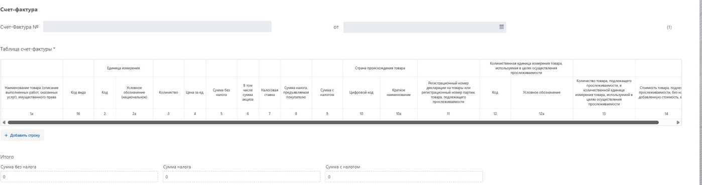
Рисунок 25 – Вторая страница редактора первичных документов (свернутый вид)
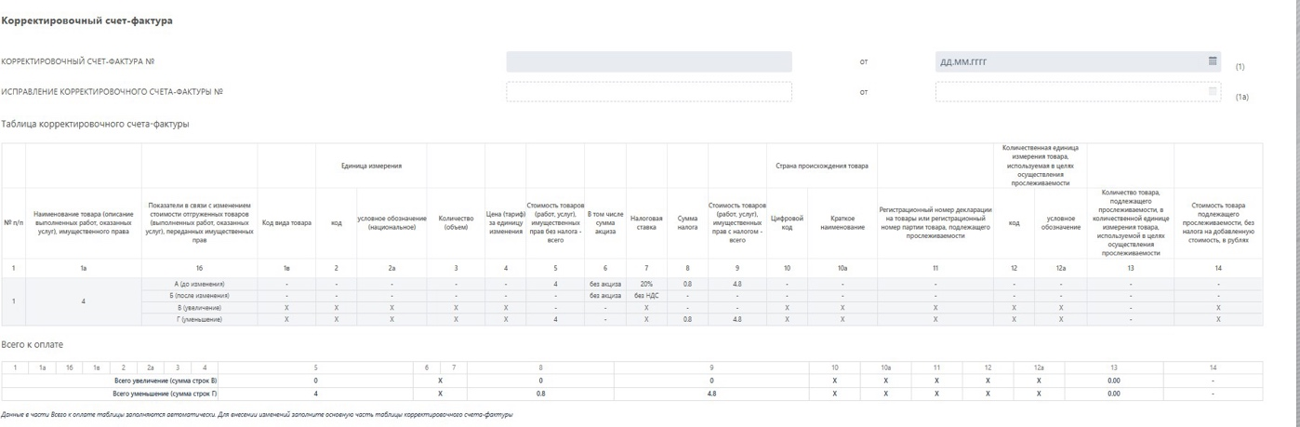
Рисунок 26 – Вторая страница редактора корректировочных документов (свернутый вид)
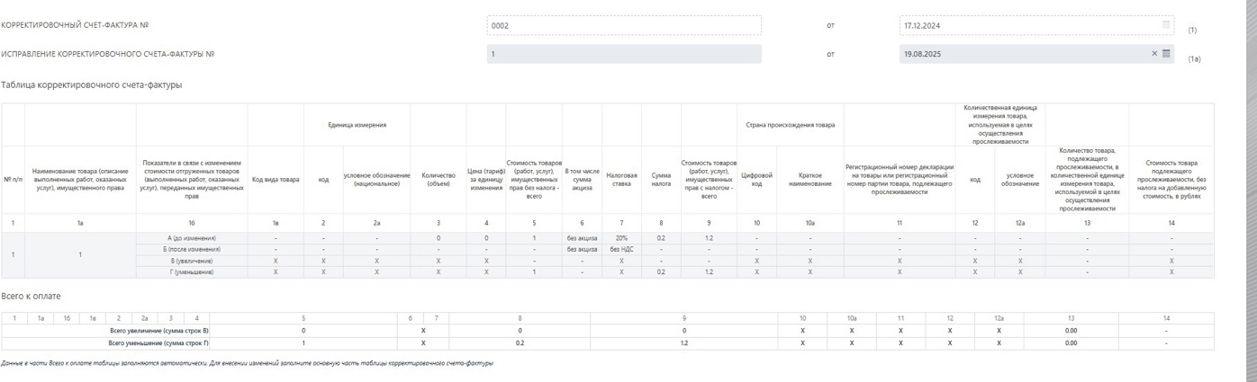
Рисунок 27 - Вторая страница редактора исправленных документов (свернутый вид)
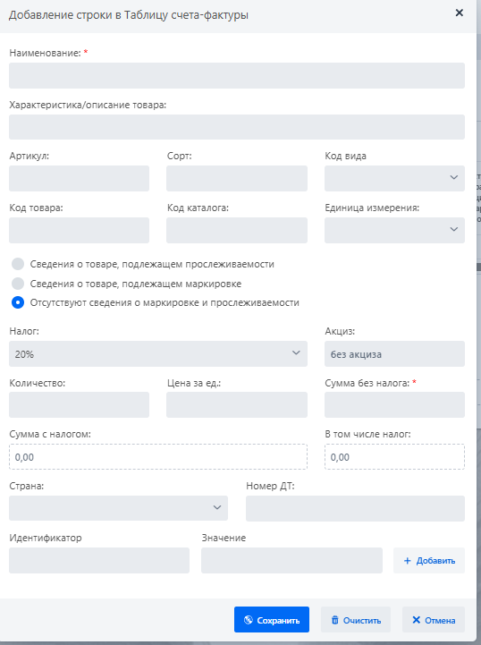
Рисунок 28 - Блок «Интерактивная таблица»
Таблица 5 - Описание функций кнопок (страница 2)
Наименование кнопки | Описание
Изменить | Открывает блок «Интерактивная таблица» для заполнения/редактирования
Добавить строку | Добавляет блоки «Интерактивная таблица»
Удалить | Удаляет блоки «Интерактивная таблица»
Сохранить | Сохраняет внесенные данные
Очистить | Удаляет внесенные данные
Назад | Реализует переход на страницу 1
Далее | Реализует переход на страницу 3
На странице 3 интерактивной формы размещены поля и кнопки для заполнения, их описание приведено в Таблице 6 (см. Рисунок 29-31) и Таблице 7 соответственно.
Таблица 6 - Перечень полей интерактивных форм (страница 3)
№ | Название блока | Описание полей | Документы
1 | Основание передачи (сдачи)/получения (приемки) | Содержит следующие поля:  Наименование документа;  Номер документа, от;  Дополнительные сведения.  Внимание: при наведении курсора мыши на иконку отобразится всплывающая подсказка, содержащая подробное описание требований к заполнению поля. | УПД,  Акт сдачи- приемки,  Акт сдачи- приемки  исправленный,  Универсальный передаточный документ  исправленный
2 | Блок «Данные о транспортировке груза» | Состоит из:  Блок «Перевозчик»: содержат набор полей, соответствующий набору полей в блоках «Грузоотправитель»,  «Грузополучатель». Заполнение блоков возможно следующими способами:  −Нажатием на соответствующие кнопки «Совпадает с Грузоотправителем», «Совпадает с Грузополучателем» - в этом случае блоки заполнятся данными, внесенными в соответствующие блоки;  −Введением ключевых параметров в поля с реквизитами Контрагента:  −Для юридического лица ключевыми параметрами являются «Наименование»,  «ИНН», «КПП»;  −Для индивидуального предпринимателя – «Фамилия»,  «ИНН».  Поиск данных для заполнения блока будет осуществляться среди Контрагентов, зарегистрированных на Портале ЭДО, и глобальному справочнику DaData. Если данные не будут найдены, отобразится соответствующее сообщение: «Введенные данные Контрагента не найдены среди Контрагентов портала и в глобальном справочнике DaData».  Транспортная накладная № , от ;  Дополнительные сведения;  Сведения о передаче вещи , от . | УПД,  Акт сдачи- приемки,  Акт сдачи- приемки  исправленный,  Универсальный передаточный документ  исправленный
3 | Блок «Товар (груз) передал/услуги,  результаты работ, права сдал» (см. Рисунок 34) | Содержит следующие вкладки с полями:  Вкладка «Работник организации» (см. Рисунок 36):  Фамилия;  Имя;  Отчество;  Должность;  Иные сведения;  Основание полномочий.  Вкладка «Представитель организации, которой доверена отгрузка» (см. Рисунок 37):  Фамилия;  Имя;  Отчество;  Должность;  Иные сведения;  Наименование организации;  Основание доверия;  Основание полномочий.  Вкладка «Физическое лицо, которому доверена отгрузка» (см. Рисунок 38):  Фамилия;  Имя;  Отчество;  Иные сведения;  Основание полномочий.  Общие поля для всех вкладок блока  «Товар (груз) передал/услуги, результаты работ, права сдал»:  Сведения об отгрузке;  Вид операции;  Период оказания услуг;  Дата передачи;  Связанный документ – для заполнения данного поля введите наименование документа (полностью или частично), а затем выберите нужный документ из списка. Список будет содержать названия документов из ЛК  текущего пользователя с указанием даты их создания. Для очистки поля нажмите на (крестик);  Описание – если заполнить данное поле, то поле «Связанный документ» становится обязательным для заполнения.  Максимально возможно добавить 20 полей с описанием к связанному документу. | УПД,  Акт сдачи- приемки,  Акт сдачи- приемки  исправленный,  Универсальный передаточный документ  исправленный
4 | Связанный документ | Для заполнения данного поля введите наименование документа (полностью или частично), а затем выберите нужный документ из списка. Список будет содержать названия документов из ЛК текущего пользователя с указанием даты их создания. Для очистки поля нажмите на (крестик). | УПД,  Акт сдачи- приемки,  Акт сдачи- приемки  исправленный,  Универсальный передаточный документ  исправленный
5 | Описание | Если заполнить данное поле, то поле  «Связанный документ» становится обязательным для заполнения. Максимально возможно добавить 20 полей с описанием к связанному документу. | УПД,  Акт сдачи- приемки,  Акт сдачи- приемки  исправленный,  Универсальный передаточный документ  исправленный
6 | Блок «Основания изменения стоимости» | Содержит следующие поля:  Наименование документа - основания;  Номер документа - основания;  Дата документа - основания;  Дополнительные сведения. | УКД,  Документ об изменении стоимости
7 | Блок «Выберите содержание операции» | Содержит следующие чек-боксы:  Предлагаю изменить стоимость;  Уведомляю об изменении стоимости;  Иное - с возможностью внести комментарий. | УКД,  Документ об изменении стоимости
8 | К передаточным (отгрузочным) документам | Поле для ввода сведений о документах, на основании которых будет производится отгрузка товара. | УКД,  Документ об изменении стоимости
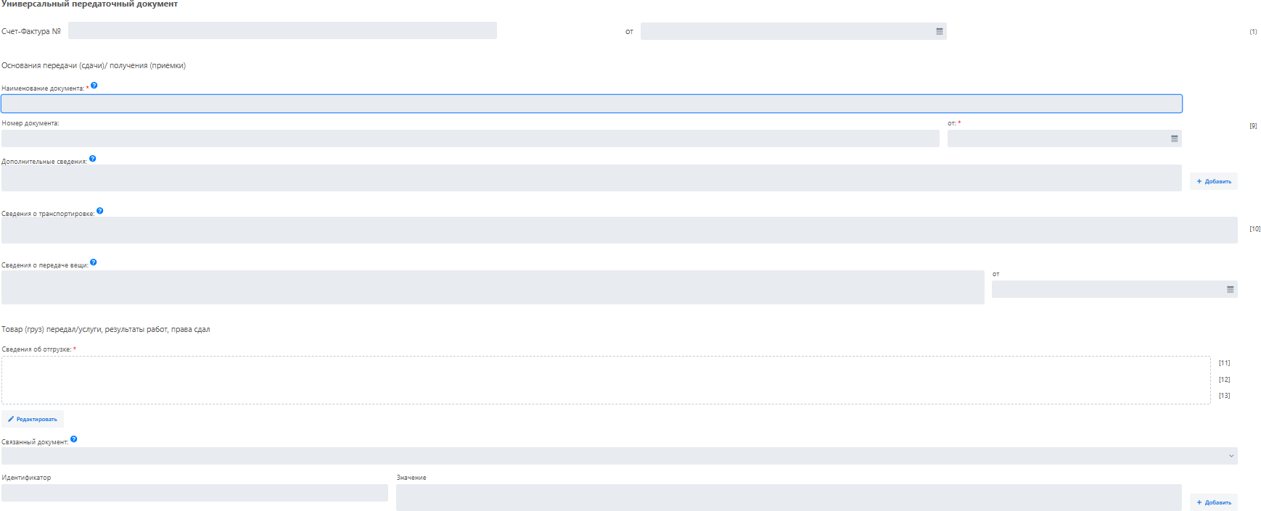
Рисунок 29 – Третья страница редактора первичных документов (свернутый вид)
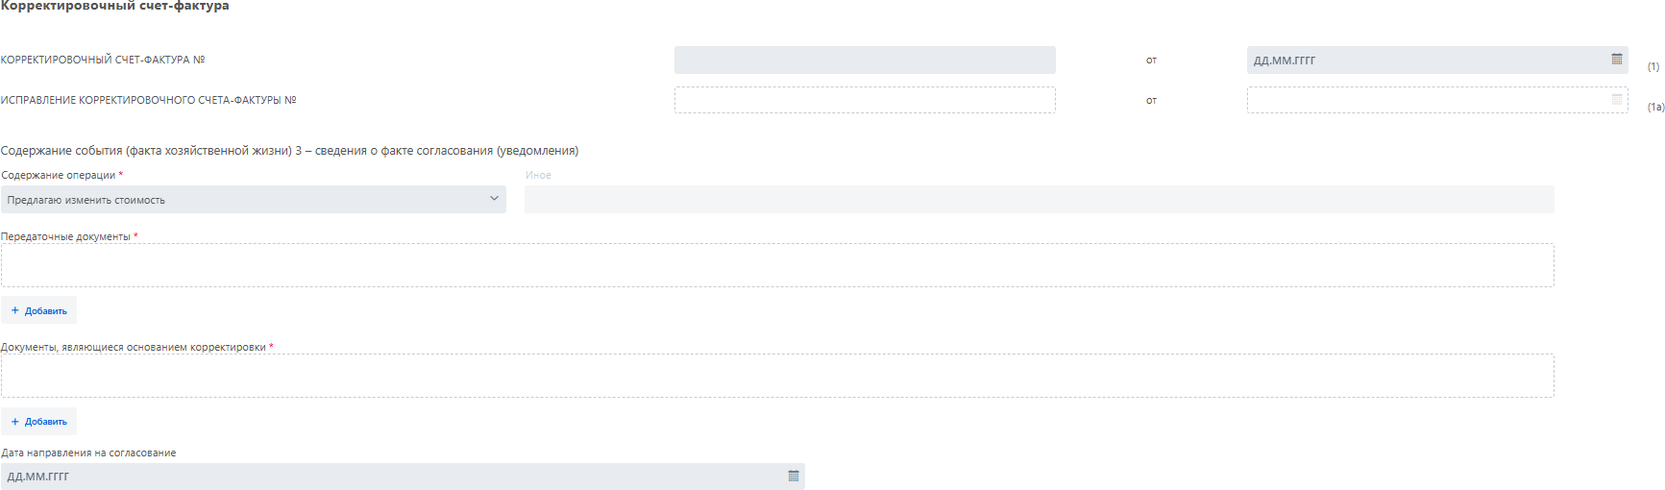
Рисунок 30 – Третья страница редактора корректировочных документов (свернутый вид)
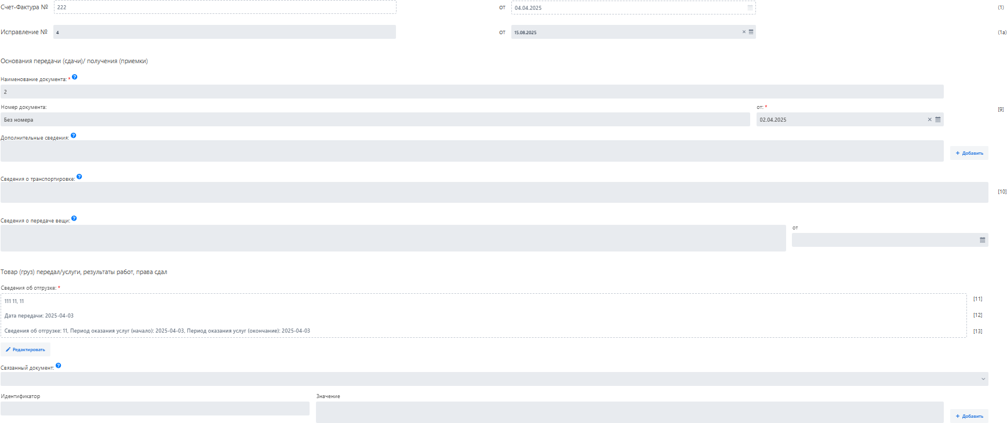
Рисунок 31 – Третья страница редактора исправленных документов (свернутый вид)
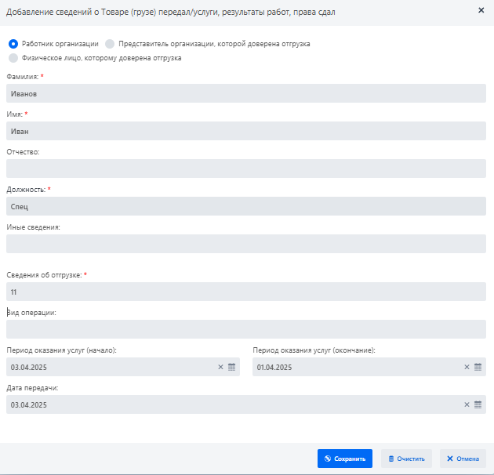
Рисунок 32 – Блок «Товар (груз) передал/услуги, результаты работ, права сдал» (развернутый вид)
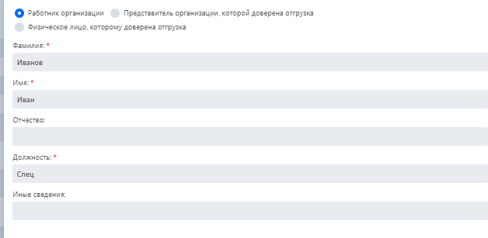
Рисунок 33 - Блок «Товар (груз) передал/услуги, результаты работ, права сдал» вкладка «Работник организации»
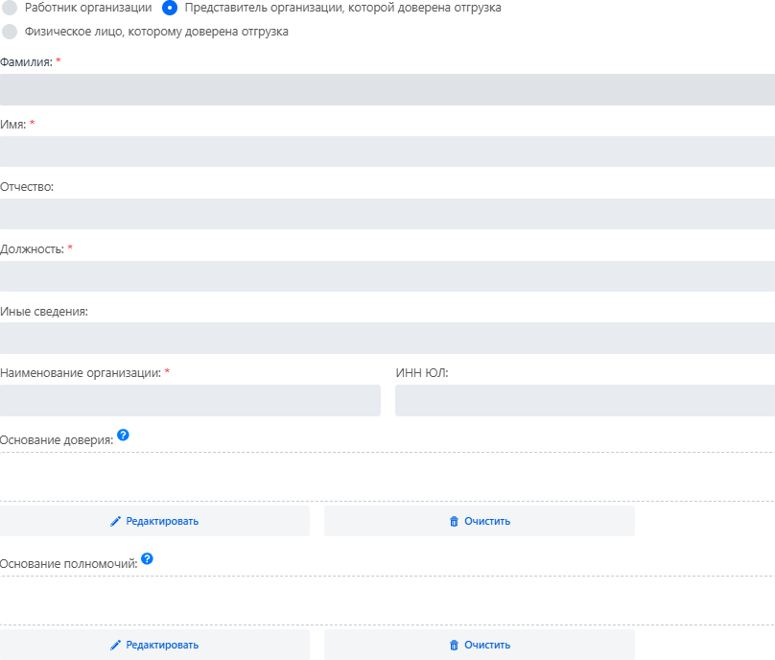
Рисунок 34 – Блок «Товар (груз) передал/услуги, результаты работ, права сдал» вкладка «Представитель организации, которой доверена отгрузка»
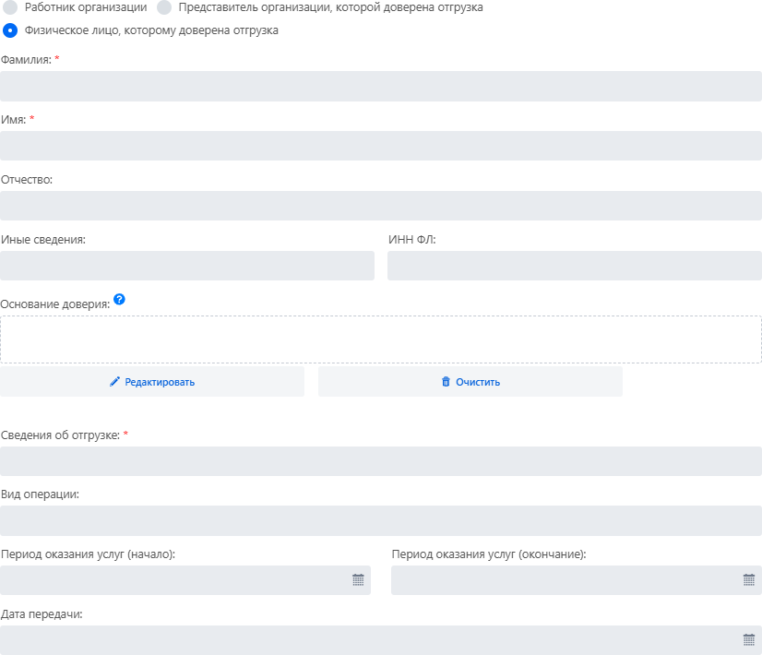
Рисунок 35 – Блок «Товар (груз) передал/услуги, результаты работ, права сдал» вкладка «Физическое лицо, которому доверена отгрузка»
Таблица 7- Описание функций кнопок (страница 3)
Наименование кнопки | Описание
«Добавить документ» | Добавляет поля блока «Основание передачи (сдачи)/получении (приемки)»
Удалить документ | Удаляет поля блока «Основание передачи (сдачи)/получении (приемки)»
Добавить  (в блоке «Данные о транспортировке груза») | Добавляет поля «Транспортная накладная №», «Дата транспортной накладной»
Удалить  (в блоке «Данные о транспортировке груза») | Удаляет поля «Транспортная накладная №», «Дата транспортной накладной»
Добавить  (в блоке «Товар (груз) передал/услуги, результаты работ, права сдал») | Добавляет поле «Описание»
Удалить  (в блоке «Товар (груз) передал/услуги, результаты работ, права сдал») | Удаляет поле «Описание»
Сохранить | Сохраняет внесенные данные
Очистить | Удаляет внесенные данные
Назад | Реализует переход на страницу 2
Далее | Не доступна для использования
Также в редакторе расположен набор кнопок для управления создаваемым документом:
- Кнопка «Назад»: при нажатии на кнопку «Назад» отобразится модальное окно (см. Рисунок 36). При нажатии на кнопку «Ок» выполнится переход в ЛК текущего Пользователя. При нажатии на кнопку «Отмена» закроется модальное окно и введенные данные останутся неизменными.
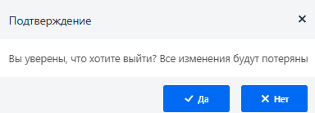
Рисунок 36 - Модальное окно
- Кнопка «Просмотр печатной версии»: при нажатии на кнопку «Просмотр печатной версии» выполнится проверка внесенных данных. В случае положительного результата проверки отобразится окно печатной версии (см. ПРИЛОЖЕНИЕ 2). Для возвращения к редактору для внесения изменений необходимо нажать кнопку «Просмотр интерактивной версии».
В случае выявления ошибки в заполнении формализованного ЭД в редакторе отобразится информационное сообщение (см. Рисунок 37). При нажатии на кнопку «Ок» произойдет возврат к редактору, в котором будут подсвечены поля, из-за которых сформировалась ошибка (см. Рисунок 38, Рисунок 39, Рисунок 40).
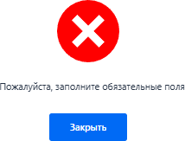
Рисунок 37 - Информационное сообщение
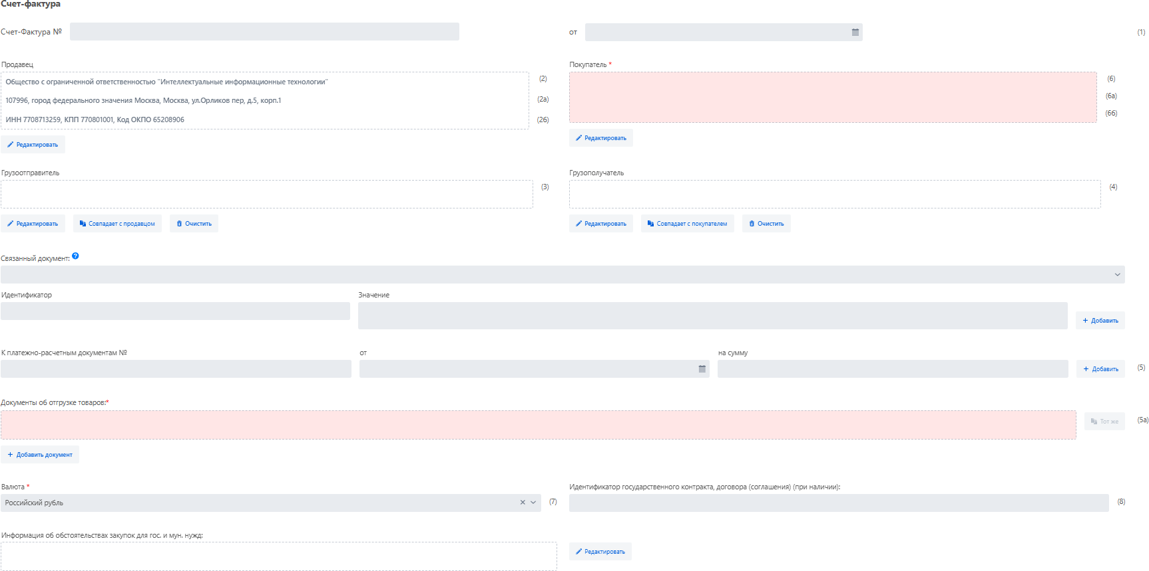
Рисунок 38 - Подсветка обязательных незаполненных полей на 1 странице
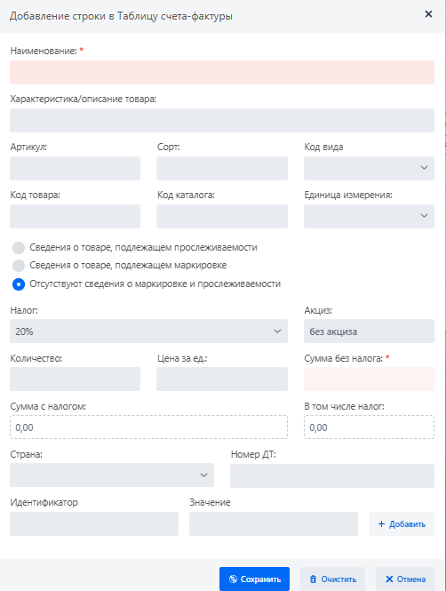
Рисунок 39 - – Подсветка обязательных незаполненных полей на 2 странице
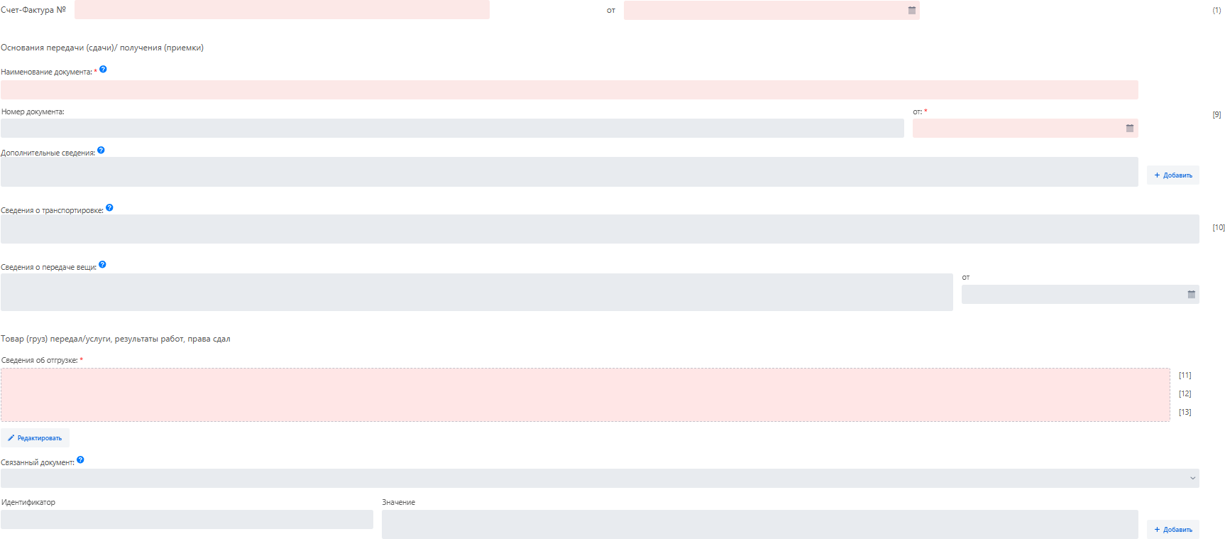
Рисунок 40 - Подсветка обязательных блоков на 3 странице
- Кнопка «Сохранить»:. При нажатии на кнопку «Сохранить» созданный документ будет добавлен в ЛК текущего Пользователя и готов для дальнейшего оформления. Внимание: если полученный первичный документ был создан вне личного кабинета продавца и не подписан, то для редактирования доступны поля «№ документа» и «дата документа».

Работа с системой фильтров
Поиск по фильтру может осуществляться по следующим параметрам (как отдельно, так и в комбинации):
- Имя файла: поиск осуществляется по всем документам директории, в которой находится Пользователь. Поиск осуществляется по мере введения символов в поисковую строку, также можно инициировать поиск вновь по нажатию на кнопку «Обновить»;
- Период с / Период по: поиск осуществляется по столбцу Дата изменения. При установке курсора в соответствующее поле отобразится календарь, в котором необходимо выбрать даты начала и окончания периода (см. Рисунок 41). Дату можно либо выбрать в появившемся календаре, либо указать вручную.
Внимание: в поле «Период по» учитывается дата, заканчивая которой будет осуществляться поиск файлов. Например, если выставить период с 1 июня 2018 до 3 июня 2018, то отобразятся документы, датируемые периодом с 1 июня 2018 по 3 июня 2018 включительно.
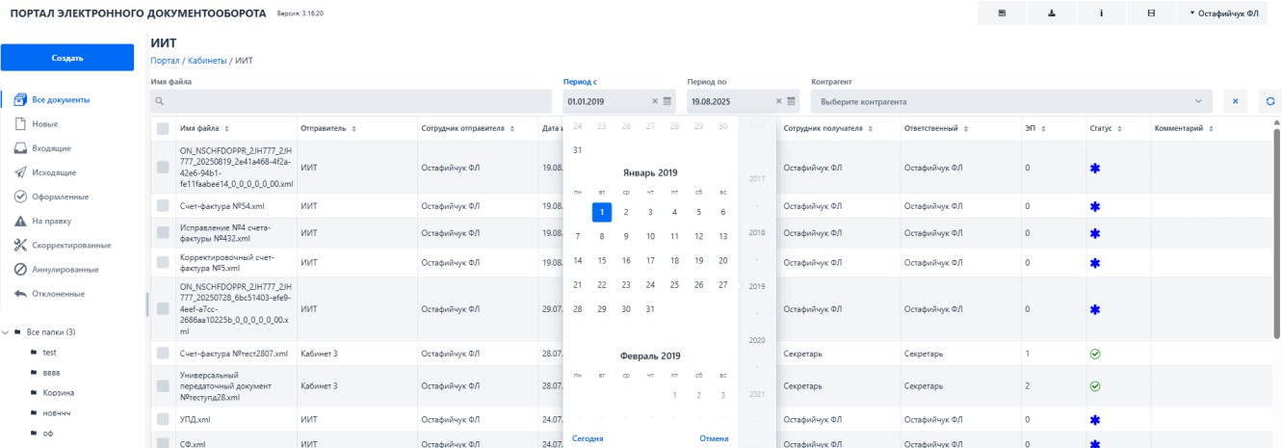
Рисунок 41 – Поиск файлов по периоду
- Контрагент: поиск осуществляется по колонкам Отправитель/Получатель. Поиск осуществляется по мере введения символов в поисковую строку, также можно инициировать поиск вновь по нажатию на кнопку «Обновить».
При заполнении фильтров также доступно переключение между созданными папками с сохранением введенных значений в поисковые поля. При переключении между папками выполняется поиск по документам, сохраненным в них в соответствии с заданными фильтрами.
Для отображения документов в соответствии с их статусом (входящие, исходящие, новые, оформленные, на правку, скорректированные, аннулированные) нужно выбрать соответствующий статус в ЛК (см. Рисунок 42). Для отображения всех документов, сохраненных в выбранной папке, вне зависимости от их статуса, необходимо выбрать тип «Все документы».
Внимание: документы со статусами «Оформленный», «Аннулированные», «Скорректированные», «На правку» не попадают в сортировку по остальным статусам (Новые/Входящие/Исходящие).
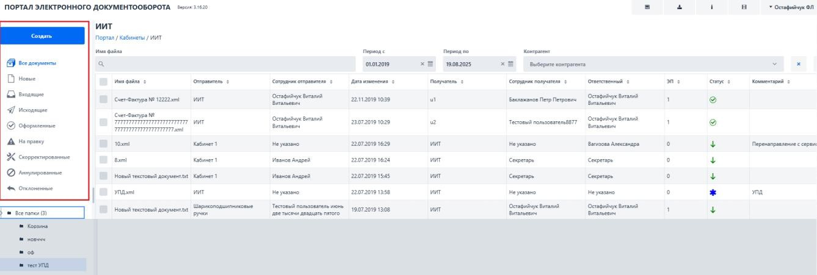
Рисунок 42 – Выбор статуса файла, отображаемый для выбранной папки
Для сброса фильтров необходимо нажать кнопку «Сброс», либо очистить поисковые поля.
Для обновления перечня документов, отображаемых в ЛК, также можно воспользоваться кнопкой «Обновить», при нажатии на которую выполнится обновление перечня документов в ЛК.
Внимание: при наличии в ЛК документов со статусом «Направлено уточнение» (сформированном не позднее 6 дней от текущей даты), при входе в ЛК будет отображаться весь набор формализованных ЭД, к которым не сформирован исправленный или корректировочный ЭД.

Управление папками в ЛК
В каждом ЛК реализована корневая директория «Все папки», в которую по умолчанию сохраняются все документы, направленные в данный ЛК. Данная папка не подлежит удалению или переименованию.
В папке «Все папки» возможно создание, удаление, изменение вложенных папок (см. Рисунок 43, Рисунок 44).
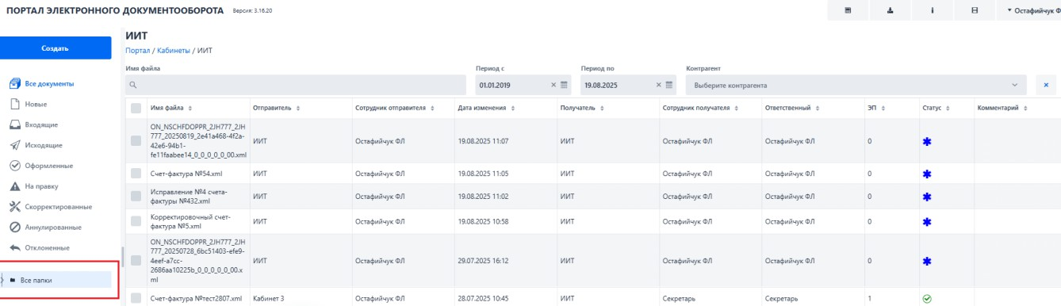
Рисунок 43 – Навигация для управления папками в ЛК
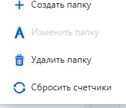
Рисунок 44 – Контекстное меню для управления папками в ЛК
- Создать: для создания папки необходимо нажать кнопку «Создать», расположенную под корневой директорией «Все папки» или в контекстном меню управления папками. Отобразится окно, в котором необходимо заполнить поля (см. Рисунок 45)
- Имя новой папки;
- Наименование документа содержит;
- Тип документов;
- Статусы документов;
- Документ получен от;
- Чек-бокс «Применить к существующим файлам в папке «Все папки». После заполнения полей нажать кнопку «Создать».
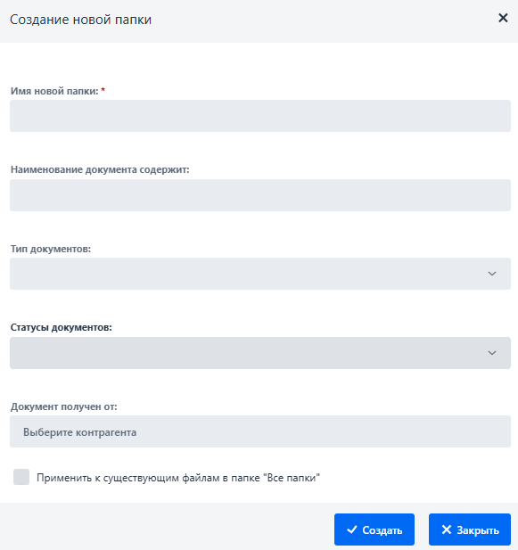
Рисунок 45 – Окно «Создание новой папки»
При нажатии на иконку , расположенную у полей «Тип документов», «Документ получен от», выполнится сброс всех введенных данных в соответствующем поле.
При нажатии на иконку , на отдельном значении, будет произведено только его удаление.
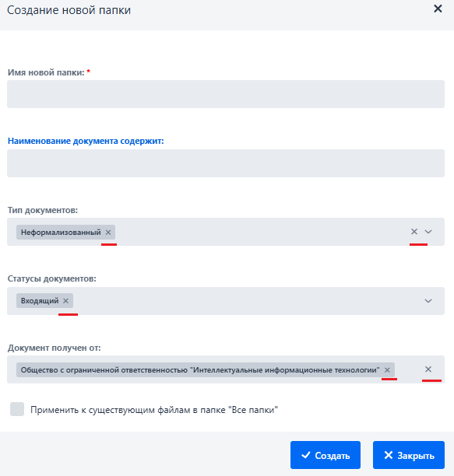
Рисунок 46 – Сброс введенных данных
После создания папки в соответствии с заданными параметрами будет осуществлено его дальнейшее заполнение.
При получении в ЛК документов, подходящих под заданные фильтры папок, будет выполняться их сохранение в соответствующей папке, при этом:
- наименование папки будет выделено жирным,
- рядом с наименованием папки в скобках будет отображено количество новых документов в папке.
При переходе в папку с новыми документами в таблице отобразятся все документы, содержащиеся в этой папке, при этом новые документы будут выбраны (см. Рисунок 47). Чтобы отметить папку как просмотренную, необходимо снять выделение с выделенных документов или выбрать действие «Сбросить счетчики» в контекстном меню нужной папки.
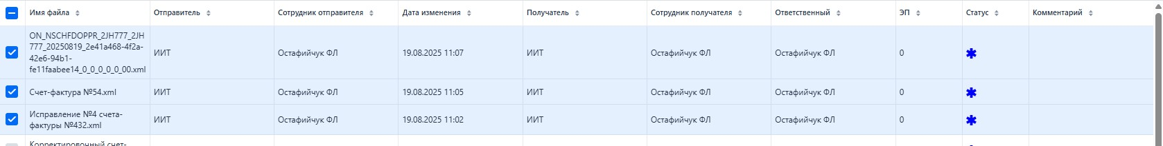
Рисунок 47 - Отображение новых документов в папке с заданными фильтрами
Внимание: если для папки не будут заданы параметры для автоматического направления документов в папку, то документы в созданную папку можно будет добавить только вручную, через действие «Переместить ЭД» (см. раздел 3.8.14).
Внимание: недопустимо создание пересекающихся фильтров на несколько папок.
Внимание: при заполнении чек-бокса «Применить к следующим файлам в папке «Все папки» будет выполнена проверка документов, подходящих под заданные фильтры в папке «Все папки» и их перенос в созданную папку.
Внимание: после создания папок, отличающихся только статусами документов, перенос документов между ними будет осуществляться автоматически. Например, при создании трех папок:
- Папка «Новые» со статусом «Новые»;
- Папка «Отправленные» со статусом «Отправленные»;
- Папка «Оформленные» со статусом «Оформленные».
Формализованные документы при дальнейшем оформлении будут автоматически перемещаться между ними в соответствии с его статусом.
- Изменить: для изменения папки необходимо нажать кнопку «Изменить папку», в контекстном меню управления папками. Отобразится окно, в котором можно заполнить поля (см. Ошибка! Источник ссылки не найден.):
- Новое имя папки;
- Наименование документа содержит;
- Тип документов;
- Статусы документов;
- Документ получен от;
- Чек-бокс «Применить к существующим файлам в папке «Все папки».

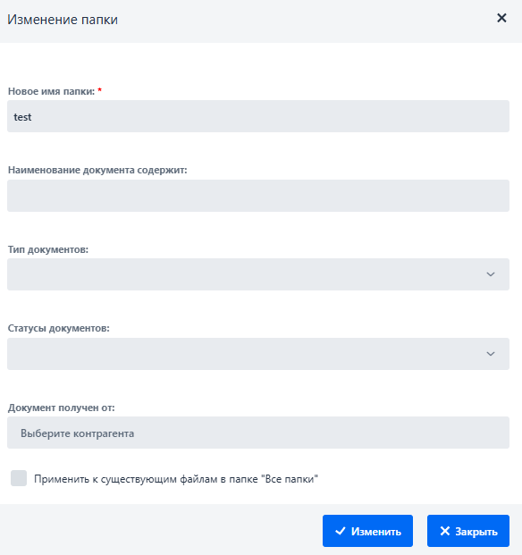
Рисунок 48 – Окно «Изменение папки»
После заполнения полей нажать кнопку «Изменить».
Все правила и ограничения к папке, а также отображение новых папок будут выполнены по аналогии с описанием, приведенным для действия «Создать» папку.
- Удалить: для удаления папки необходимо нажать кнопку «Удалить», в контекстном меню управления папками. В появившемся окне выбрать папку для удаления, нажать кнопку «Удалить» (см. Рисунок 49).
При наведении курсора мыши на иконку , расположенную у соответствующих полей «Тип документов», «Статус документов», «Документ получен от», отобразится всплывающая подсказка: «Сбросить значение» (см. Рисунок 46). При нажатии на иконку выполнится сброс всех введенных данных в соответствующем поле.
Внимание: удалению не подлежат папки, в которых расположен хотя бы один документ.
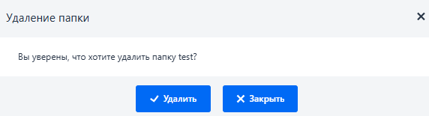
Рисунок 49 – Окно «Удаление папки»
- Сбросить счетчики: для сброса счетчика непросмотренных новых документов в папке, необходимо нажать кнопку «Сбросить счетчики», расположенную в контекстном меню управления папками. Для выбранной папки выполнится сброс счетчика непросмотренных новых документов.

Работа с документами
В таблице с документами в крайней левой колонке реализованы ячейки для выбора одного/нескольких/всех документов, отображенных в ЛК, путем проставления индикаторов выбора. При выборе документов осуществляется их подсвечивание (см. Рисунок 50).
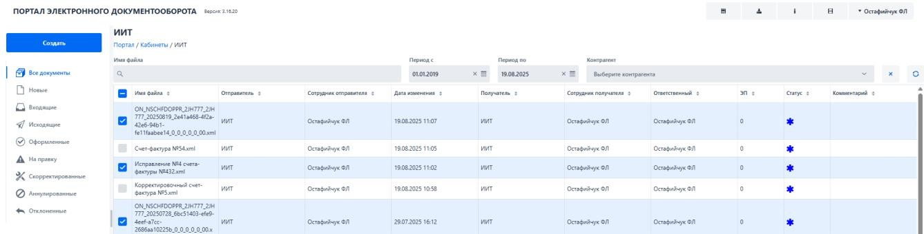
Рисунок 50 – Выбор нескольких документов в ЛК
Для вызова контекстного меню с действиями, доступными для выполнения над документами, необходимо нажать на один из выбранных документов правой клавишей мыши. В появившемся выпадающем списке будут доступны для выбора только те действия, которые предусмотрены для выбранных документов. Действия, запрещенные для выполнения над документом или пакетом выбранных документов, будут недоступны для выбора (см. Рисунок 51, Рисунок 52).
Внимание: операции могут быть выполнены над документами, отмеченными только на одной странице (страницы вмещают по 25 документов).
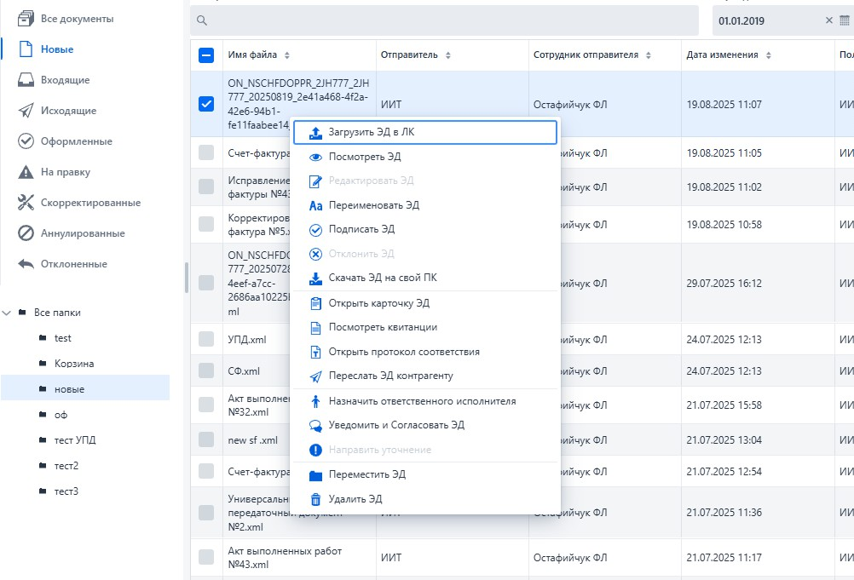
Рисунок 51 – Операции над одним документом
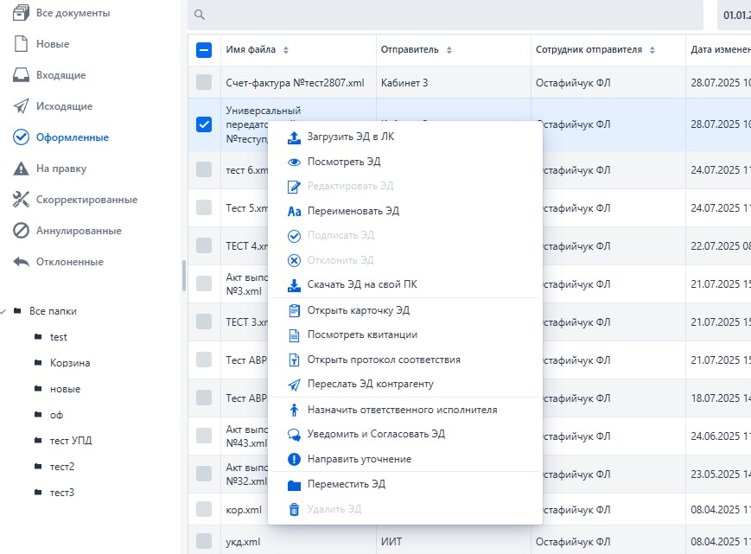
Рисунок 52 – Операции над пакетом документов

Загрузить ЭД в ЛК
При выборе действия «Загрузить ЭД в ЛК» откроется окно загрузки файлов в ЛК. Описание функционала приведено в разделе 3.5.1 Загрузить с компьютера.

Просмотреть ЭД
При выборе действия «Просмотреть ЭД» для неформализованного ЭД отобразится окно выбора программы, в которой необходимо открыть документ, либо сохранение файла (см. Рисунок 53).
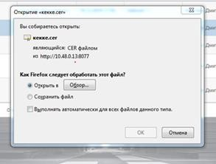
Рисунок 53 – Окно выбора программы для просмотра ЭД, либо его сохранения
При выборе действия «Просмотреть ЭД» для формализованного ЭД отобразится окно с визуализацией печатной формы документа (см. ПРИЛОЖЕНИЕ 2) и кнопкой «Закрыть».
Внимание: если к документу направлено уточнение, то действие «Просмотреть ЭД» в контекстном меню будет изменено на «Просмотреть ЭД с уточнением». При выборе действия отобразится окно с визуализацией печатной формы документа и блоком с информацией об уточнении (см. Рисунок 54).
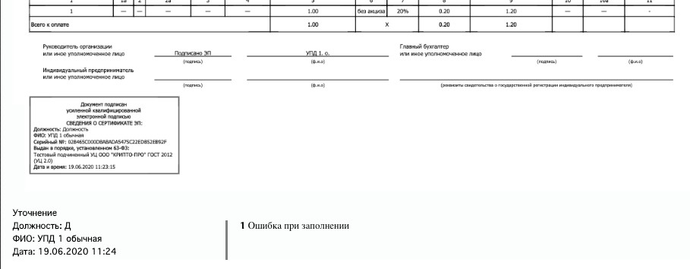
Рисунок 54 – Действие «Просмотреть ЭД с уточнением»

Редактировать ЭД
При выборе действия «Редактировать ЭД» для формализованного ЭД отобразится редактор с заполненными данными, внесенными ранее, при формировании данного ЭД (см. Рисунок 55).
Внимание: редактирование доступно всем пользователям ЛК, в котором был создан ЭД.
Внимание: редактирование доступно только для формализованных ЭД которые:
- Имеют статус Новый;
- Не имеют ни одной подписи;
- Были созданы через редактор.
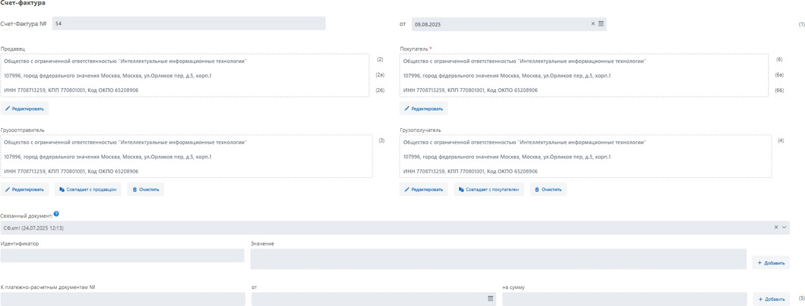
Рисунок 55 - Редактор ЭД с ранее заполненными данными

Переименовать ЭД
При выборе действия «Переименовать ЭД» в отобразившемся окне ввести новое наименование для файла и нажать «Переименовать» (см. Рисунок 56).
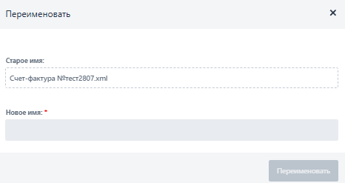
Рисунок 56 – Окно переименования документа
Внимание: для переименования документа недоступны следующие символы: \, /, *, <, >, |. В случае использование запрещенных символов будет выведена соответствующая ошибка.
Внимание: на длину наименования файла действуют стандартные ограничения наименования файла в ОС Windows. В случае превышения допустимой длины наименования при сохранении ЭД на Портал будет выполнено автоматическое сокращение наименования файла.

Подписать ЭД
Доступ к подписанию формализованных и неформализованных документов осуществляется в зависимости от настроенных доступов и наличия у документов подписей. Более подробное описание действия «Подписать ЭД» приведено в пп. 3.8.5.1, 3.8.5.2
При подписании ЭД на e-mail адреса пользователей кабинета, в котором было осуществлено подписание документов, будут направлены письма с уведомлением о подписании (при наличии у пользователей настройки «Уведомления для ответственного исполнителя»).
Внимание: при нажатии на наименование документов, указанных в письме, будет осуществлен переход к списку указанных документов. Для возвращения ко всем документам в ЛК необходимо нажать кнопку «Сброс».
Для просмотра всех подписей документа необходимо открыть карточку ЭД, в которой будет отображена, в том числе, информация о подписях (см. раздел 3.8.8 Открыть карточку ЭД).
В случае возникновения какой-либо иной ошибки, отличной от описанных, следует направить письмо в техническую поддержку портала с описанием действий, выполненных перед формированием ошибки, и текст ошибки на e-mail: support@aisa.ru.
Внимание: для работы с ЭП необходимо: установить на ПК используемый Пользователем сертификат, а также вставить в ПК ключ с сертификатом. В случае несоблюдения этих условий работа с авторизацией и подписанием по ключу будет недоступна.
Внимание: невозможно повторное подписание документа этим же пользователем.
Внимание: подписание документов возможно только при вставленном в ПК ключе с электронной подписью авторизованного пользователя.
Внимание: подписание формализованных ЭД доступно только при наличии у Пользователя доступа к их оформлению (см. пункт 3.3 Внешний вид ЛК).

Первый этап подписания
Первый этап подписания реализован для подписания всех неформализованных документов и формализованных документов со стороны Продавца. Подписание по первому этапу визуально не различимо для Пользователя.
Для выполнения действия «Подписать ЭД» по первому этапу необходимо выбрать документы для подписи. Нажать на один из выбранных документов правой клавишей мыши, в отобразившемся контекстном меню выбрать действие «Подписать ЭД». В модальное окно автоматически подтянется сертификат авторизованного пользователя (см. Рисунок 57), для запуска процесса подписания нажмите кнопку «Подписать».
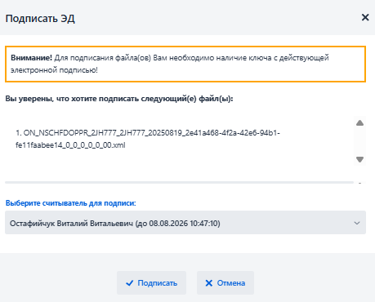
Рисунок 57 – Окно подписания ЭД
При успешном подписании документов отобразится информационное окно (см. Рисунок 58).
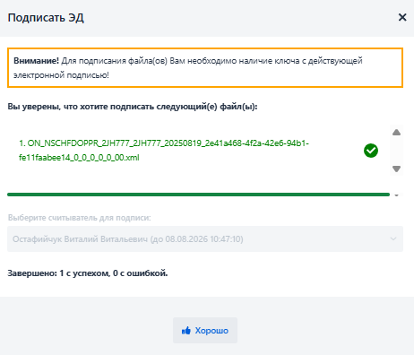
Рисунок 58 – Информационное сообщение
Внимание: при подписании формализованного ЭД реализовано ограничение на количество подписей, доступных к проставлению Пользователями со стороны Продавца и Покупателя в соответствии с Приказами ФНС РФ № ЕД-7-26/970@ от 19.12.2023, и ФНС РФ № ММВ-7-15/189 от 13.04.2016.

Второй этап подписания
Второй этап реализован для подписания формализованных документов со стороны Покупателя.
Внимание: для подписания Покупателем Универсального передаточного документа (УПД) необходимо подписать все квитанции к нему (см. раздел 3.4).
Для выполнения действия «Подписать ЭД» для формализованного документа необходимо выбрать документы для подписи, нажать на один из выбранных документов правой клавишей мыши. В отобразившемся контекстном меню выбрать действие «Подписать ЭД». После чего отобразится модальное окно с автоматически заполненным сертификатом авторизованного пользователя (см. Рисунок 59), в котором доступны кнопки «Подписать»,
«Отмена». При нажатии на кнопку «Отмена» выполнится закрытие окна без выполнения каких-либо действий.
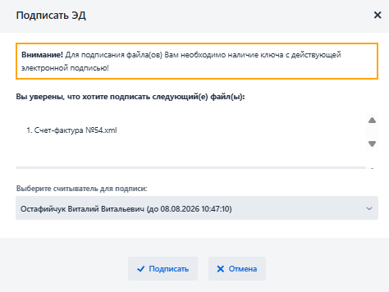
Рисунок 59 – Окно подписания ЭД
При нажатии на кнопку «Подписать» и при наличии в списке формализованных ЭД (первичных, исправленных (см. Рисунок 60), корректировочных (см. Рисунок 61) типов: Акт сдачи-приемки выполненных работ и/или Универсальный передаточный документ, последовательно отобразится соответствующее количество окон с наименованием формализованного документа и соответствующим набором кнопок. корректировка .xml
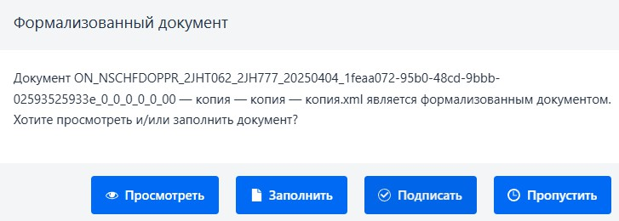
Рисунок 60 – Окно выбора действий для первичных и исправленных формализованных документов
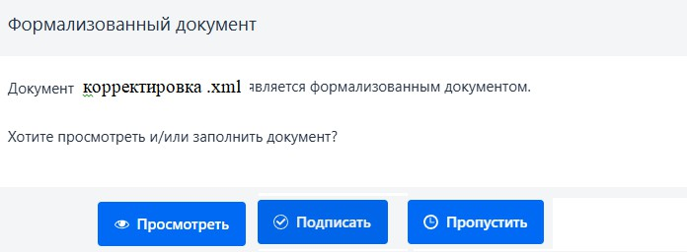
Рисунок 61 – Окно выбора действий для корректировочных документов
Внимание: после отображения данного окна и бездействия пользователя в течение 5 секунд будет осуществлено автоматическое подписание документа.
В зависимости от выбранного действия в окне «Формализованный документ» выполнится следующее:
- «Просмотреть» – отобразится окно с визуализацией печатной формы документа и набором кнопок: «Заполнить», «Подписать», «Пропустить» (см. Рисунок 62).
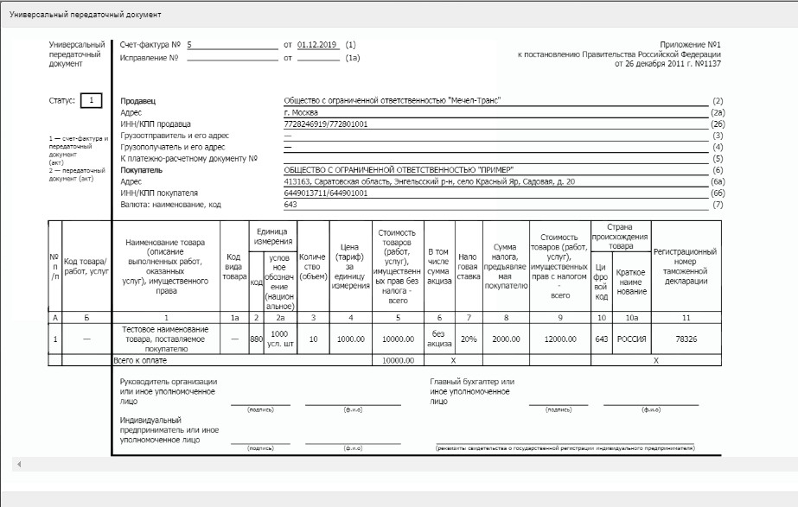
Рисунок 62 - Окно просмотра документа
- «Заполнить» – отобразится окно редактора для заполнения данными Покупателя, с заполненными по умолчанию полями:
- Для «Работник организации» (см. Рисунок 63)
  - Фамилия;
  - Имя;
  - Отчество;
  - Должность;
  - Иные сведения;
  - Код операции;
  - Наличие замечаний;
  - Дата принятия;
  - Связанный документ;
  - Описание;
- Для «Представитель организации, которой доверено принятие» (см. Рисунок 64)
  - Фамилия;
  - Имя;
  - Отчество;
  - Должность;
  - Иные сведения;
  - Наименование организации;
  - ИНН ЮЛ;
  - Основание доверия;
  - Основание полномочий.
  - Код операции;
  - Наличие замечаний;
  - Дата принятия;
  - Связанный документ;
  - Описание;
- Для «Физическое лицо, которому доверено принятие» (см. Рисунок 65)
  - Фамилия;
  - Имя;
  - Наличие замечаний.
  - Отчество;
  - Иные сведения;
  - ИНН ФЛ;
  - Основание доверия;
  - Код операции;
  - Наличие замечаний;
  - Дата принятия;
  - Связанный документ;
  - Описание.
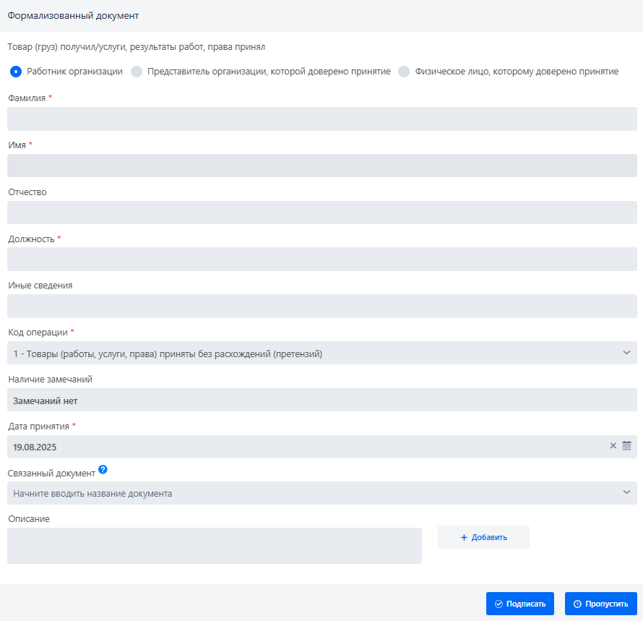
Рисунок 63 – Вкладка «Работник организации»
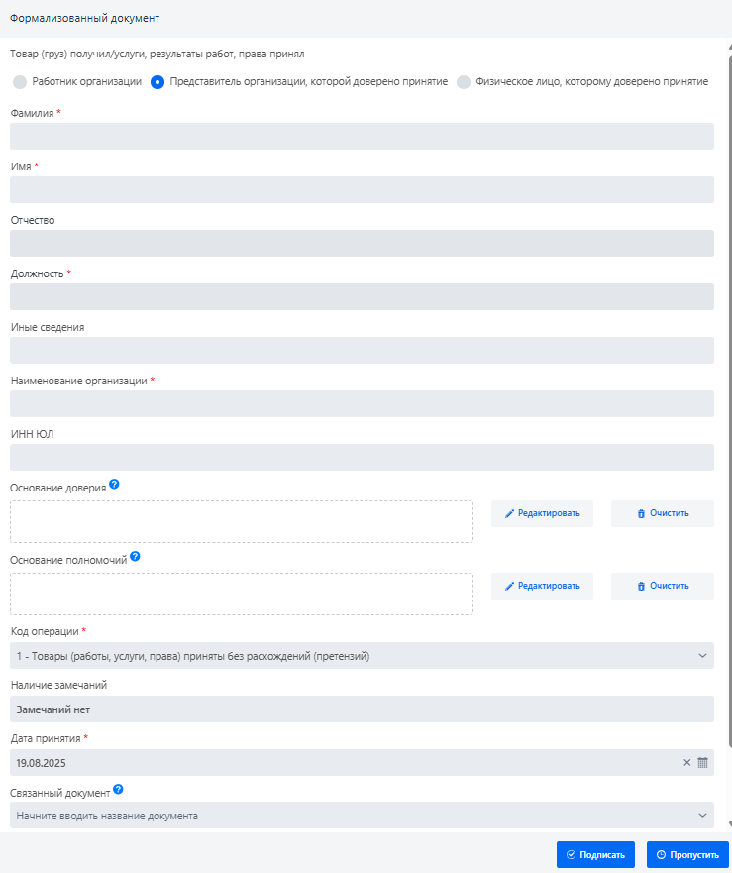
Рисунок 64 – Вкладка «Представитель организации, которой доверено принятие»
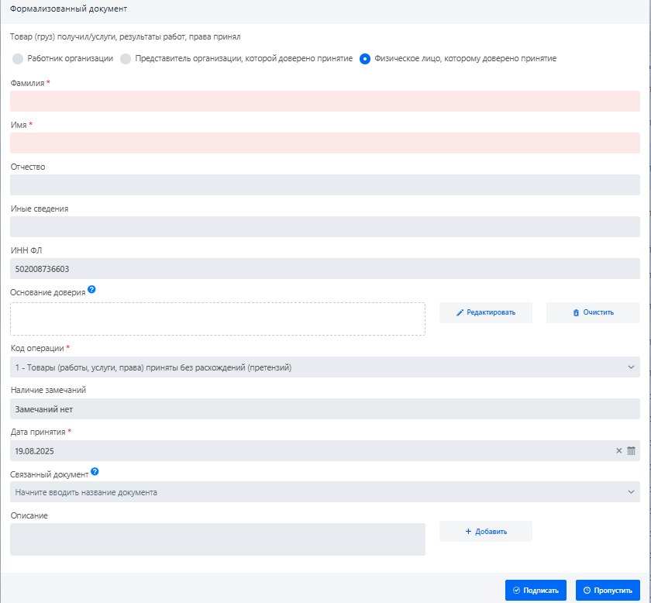
Рисунок 65 – Вкладка «Физическое лицо, которому доверено принятие»
- «Подписать» – осуществится подписание документа. При успешном подписании документа отобразится информационное окно (см. Рисунок 66).
Внимание: при выборе данного действия в модальном окне «Формализованный документ» выполнится автоматическое заполнение полей ЭД Покупателя:
- Фамилия;
- Имя;
- Отчество;
- Должность;
- Основание полномочий;
- Наличие замечаний.
Во всех остальных случаях будут приниматься данные, заполненные пользователем.
- «Пропустить» – будет осуществлен возврат в окно «Подписать ЭД» с отображением наименования пропущенного документа и ошибки к нему:
- «Подписание было пропущено пользователем» (см. Рисунок 66).
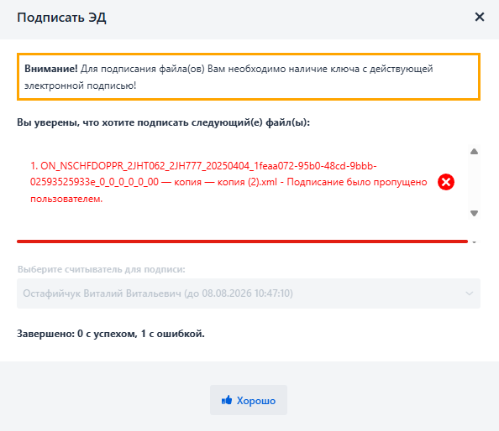
Рисунок 66 – Информационное сообщение

Просмотр подписанного документа
Просмотреть информацию о подписанном формализованном документе (визуализацию) возможно в Вашем ЛК на Портале ЭДО.
Для просмотра подписанного формализованного документа необходимо выбрать его, нажать на выбранном документе правой клавишей мыши. В отобразившемся контекстном меню выбрать действие «Просмотреть ЭД» (см. Рисунок 67).
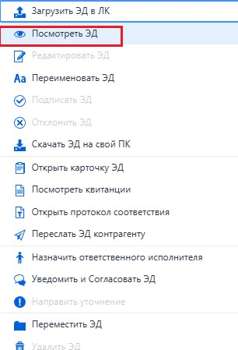
Рисунок 67 – Общий вид контекстного меню с пункт «Просмотреть ЭД»
В нем будет указана информация из документа, о подписанте, сертификате, МЧД и дате подписания.
Для некоторых формализованных документов визуализация информации об ЭП (штамп) может отличаться.
Ниже приведён пример визуализации штампа для Счет-Фактуры (см. Рисунок 68), Акта выполненных работ (см. Рисунок 69), Универсального передаточного документа (УПД) (см. Рисунок 70).
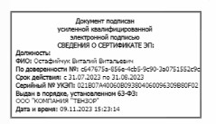
Рисунок 68 – Штамп подписи в Счет-фактуре
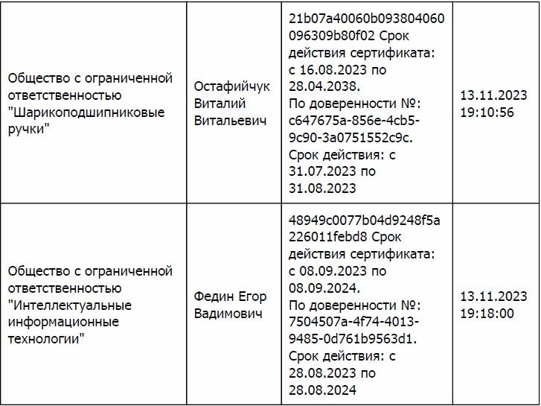
Рисунок 69 – Штампы подписи в АВР
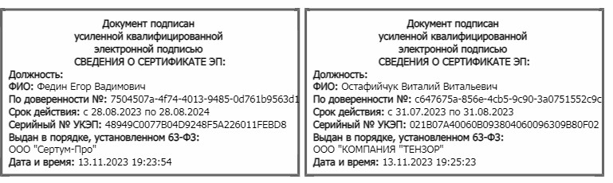
Рисунок 70 – Штампы подписи в УПД

Скачать ЭД на свой ПК
При выборе действия «Скачать ЭД на свой ПК» на экране отобразится окно «Выгрузка документов» (см. Рисунок 71), в котором доступен выбор перечня документов для выгрузки:
- Выгрузить документ;
- Выгрузить протокол соответствия;
- Выгрузить документ в формате p7s.
Кнопка «Выгрузить» станет доступной только при выборе хотя бы одного вида документа для выгрузки. Выбранный перечень документов для выгрузки будет сохраняться по умолчанию на протяжении всей действующей сессии пользователя.
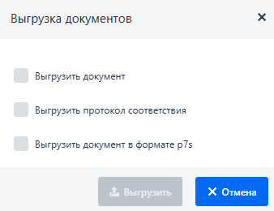
Рисунок 71 – Окно «Выгрузка документов»
После нажатия на кнопку «Выгрузить» отобразится системное окно (см. Рисунок 72).
После сохранения файла на ПК будет добавлен архив (см. Рисунок 73).
В зависимости от типов документов, по которым требуется выполнить выгрузку, будет сформирован архив в соответствии с описанием, приведенным в таблице 8.
Таблица 8 - Соответствие выбранных видов документов для выгрузки в зависимости от формата ЭД
Вид документа | Формализованный ЭД | Неформализованный ЭД
Выгрузить документ | Папка с:  Документ в PDF Титулом продавца;  Титулом покупателя (если есть); | Оригинальный документ
Выгрузить протокол  соответствия | Протокол соответствия подписей, проставленных к документу
Выгрузить документ в формате p7s | Папка с:  Подписями к титулам (если есть);  Оформленными квитанциями (если есть). | Документ с  прикрепленной подписью
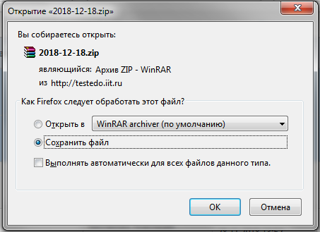
Рисунок 72 - Окно выбора программы для просмотра ЭД, либо его сохранения
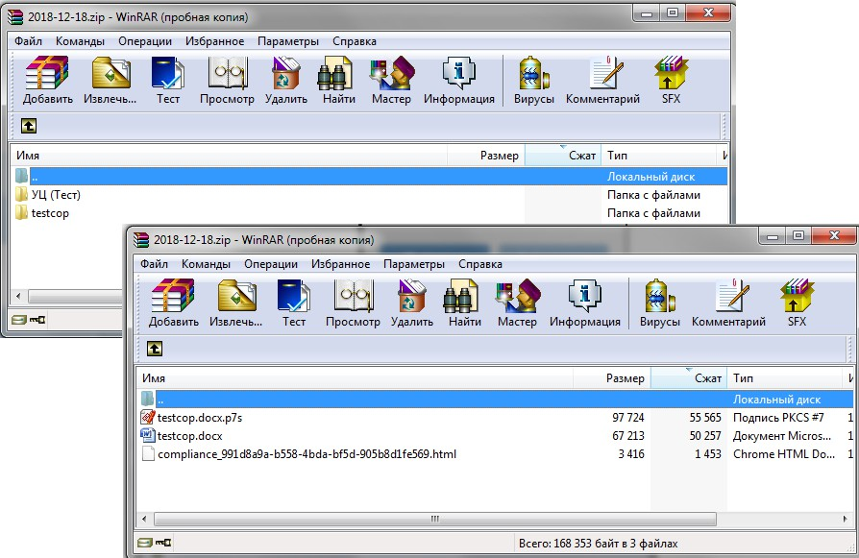
Рисунок 73 – Архив с выгруженными документами
Внимание: если для формализованного ЭД выбрано действие скачать p7s, а документ не подписан ни с одной стороны, то в архиве не будет данных о подписях.

Назначить ответственного исполнителя
При выборе действия «Назначить ответственного исполнителя» на странице портала отобразится окно с возможностью выбора ответственного Пользователя (см. Рисунок 74). Для назначения ответственного Пользователя необходимо выбрать его из перечня доступных пользователей в поле «Выберите нового ответственного пользователя» и нажать кнопку
«Выбрать». Сведения об ответственном исполнителе соответственно будет изменены в табличном представлении перечня ЭД в ЛК, в карточке ЭД.
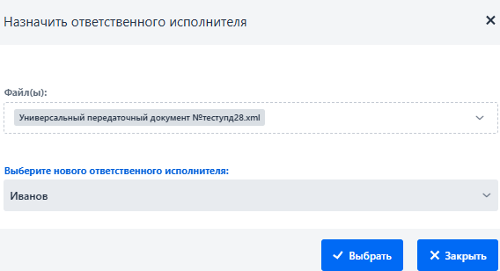
Рисунок 74 – Окно «Назначить ответственного исполнителя»
При наличии у выбранного ответственного пользователя настроек оповещения
«Уведомления для ответственного исполнителя», на его e-mail будет направлено письмо о назначении его ответственным, а также при подписании документа другими Пользователями Портала.
Внимание: для заполнения поля «Выберите нового ответственного исполнителя» будут доступны незаблокированные Пользователи Контрагента, к которому прикреплен текущий Пользователь.

Открыть карточку ЭД
При выборе действия «Открыть карточку документа» на странице Портала отобразится окно «Карточка документа» (см. Рисунок 75) со следующей информацией:
- Наименованием документа;
- Автор документа;
- Дата создания документа;
- Ответственный исполнитель;
- Комментарии к документу;
- Лист согласования;
- Перечень подписей к документу;
- История пересылки.
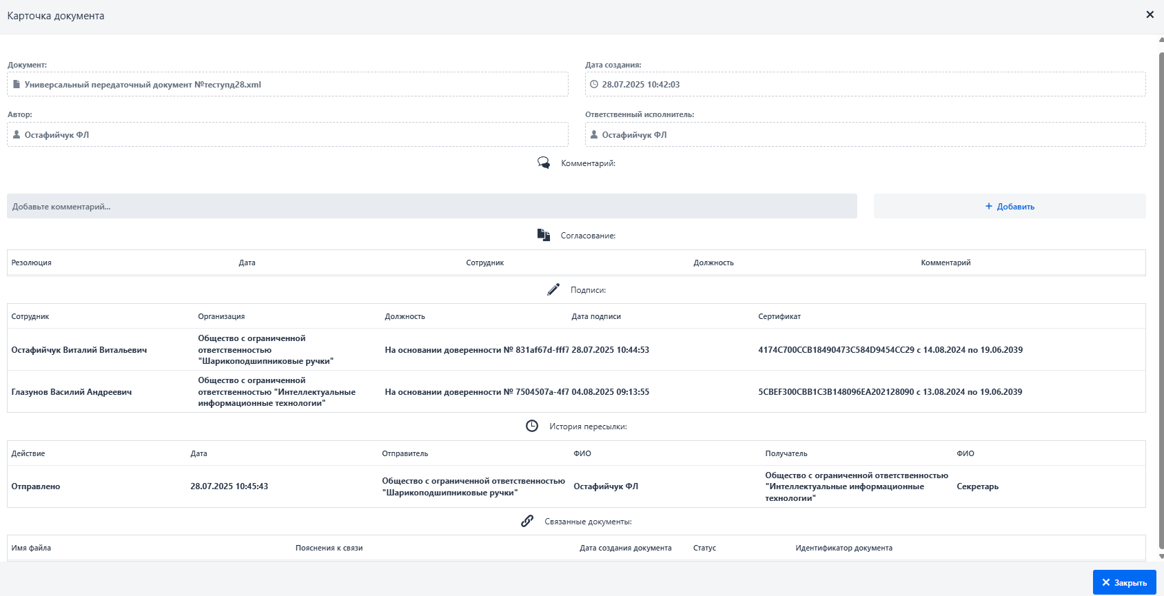
Рисунок 75 – Карточка документа
В карточке документа доступно для заполнения поле «Комментарий». В случае его заполнения и добавления (нажатие кнопки «Добавить»), к соответствующему документу будет добавлен комментарий. Комментарии не подлежат удалению.
Для каждого документа отображается история согласования в соответствии с кабинетом, где он расположен. Для Пользователей разных Контрагентов отображается история согласований, пройденная в рамках этого Контрагента.
В разделе «Подписи» находится информация обо всех ЭП, проставленных под документом.
Отправка/получение документа пользователями Портала ЭДО отражена в «Истории пересылки».

Переслать ЭД контрагенту
При выборе действия «Переслать ЭД контрагенту» на странице Портала отобразится окно (см. Рисунок 76). Возможна пересылка нескольких документов, но только одному Контрагенту за один раз.
В окне «Отправить документ» отобразится весь перечень документов, для которых было выбрано действие «Отправить ЭД контрагенту». Для отправки документов в окне необходимо заполнить поля:
- Кому – заполнение осуществляется посредством выбора значения из выпадающего списка Контрагентов, отображаемого после ввода символов полного или краткого наименования Контрагента;
- Кабинет – заполнение осуществляется из списка доступных кабинетов выбранного Контрагента;
- Сотруднику – заполнение осуществляется из списка незаблокированных Пользователей выбранного кабинета;
- Сопроводительный текст – заполнение осуществляется вручную.
Заполнение полей «Кому», «Кабинет», «Сотруднику» следует выполнять последовательно. Поля «Кабинет», «Сотруднику» возможно заполнить только после заполнения поля «Кому».
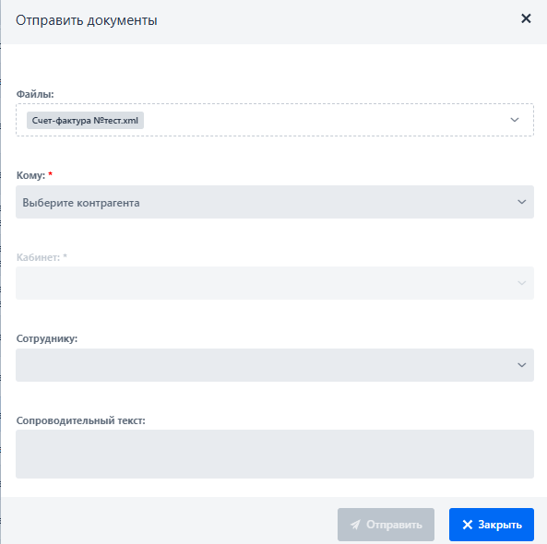
Рисунок 76 – Отправить документ
Внимание: переслать ЭД можно, если между контрагентами есть согласованное приглашение, в противном случае отобразится информационное сообщение (см. Рисунок 77).
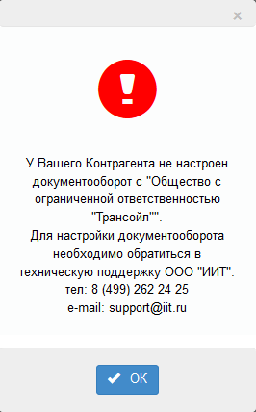
Рисунок 77 – Информационное сообщение

Внимание: в случае необходимости настройки электронного документооборота с определенным(-и) контрагентом(-ами) обратитесь в техническую поддержку.
После заполнения полей нажать «Отправить». После этого:
- На Портале отобразится окно с информацией об отправке документов контрагенту (см. Рисунок 78).
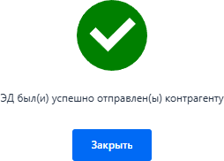
Рисунок 78 – Сведения об отправке ЭД контрагенту
- На почту контрагента-получателя ЭД будет направлено извещение о пересылке документов (см. Рисунок 79) в случае наличия у получателя настройки «Уведомления о копировании».
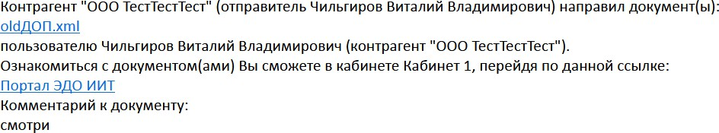
Рисунок 79 – Извещение о пересылке документа
- На e-mail пользователей кабинета, из которого был направлен ЭД, будет направлено уведомление о копировании документа, в случае если у пользователей настроено «Уведомление о копировании».
- Для отправленных документов в таблице с документами отобразится текст, заполненный в поле «Сопроводительный текст» при отправке документов контрагенту.
- Отправленные документы отобразятся в кабинете контрагента, выбранного в окне «Отправить документ».
Внимание: переслать формализованный ЭД можно, только если документ был подписан Продавцом. Пересылка также доступна после завершения оформления формализованного документа.
Внимание: на Портале реализована автоматическая инициация отправки формализованных ЭД Контрагентам-Покупателям после подписания формализованных документов со стороны Продавца для исключения случаев несвоевременного оформления этих документов:
После успешного подписания формализованных ЭД Продавцом отобразится окно
«Перечень документов, ожидающих отправки» (см. Рисунок 80). Окно «Перечень документов, ожидающих отправки», также отобразится при входе в ЛК.
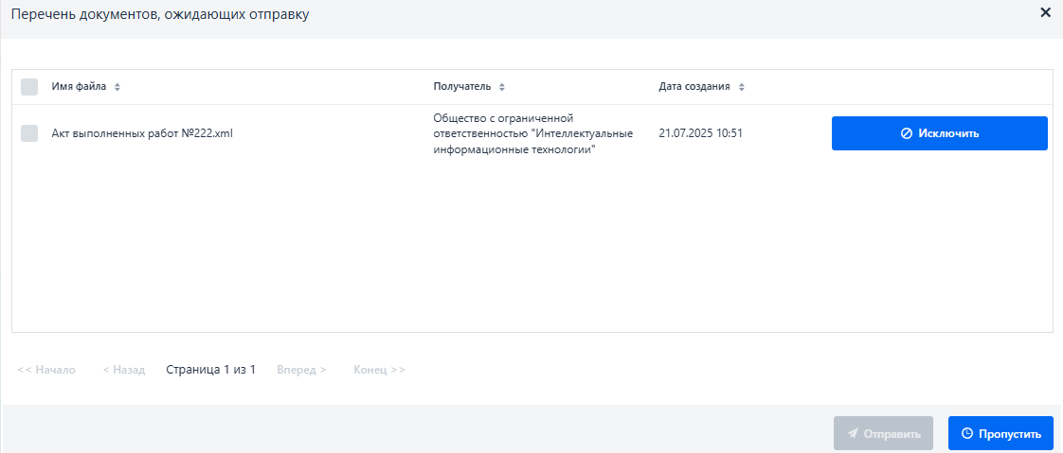
Рисунок 80 – Перечень документов, ожидающих отправки
В окне отобразится весь перечень формализованных ЭД из текущего ЛК, ожидающих отправки менее двух недель со следующим набором инструментов:
- Кнопка «Исключить» - позволяет исключить один документ из списка ожидающих отправки документов авторизованного пользователя. Исключенный документ возможно вернуть в список при помощи кнопки «Вернуть».
- Кнопка «Отправить» доступна, если выбран хотя бы один документ. При нажатии на нее отобразится окно «Отправить документы» с перечнем документов для одного контрагента (см. Рисунок 81), в случае отправки документов нескольким контрагентам отобразится последовательно соответствующее количество окон «Отправить документы» для каждого контрагента-покупателя (см. Рисунок 82).
Внимание: если у Контрагента нет согласованного приглашения – отправка формализованного документа будет невозможна, отобразится информационное сообщение.
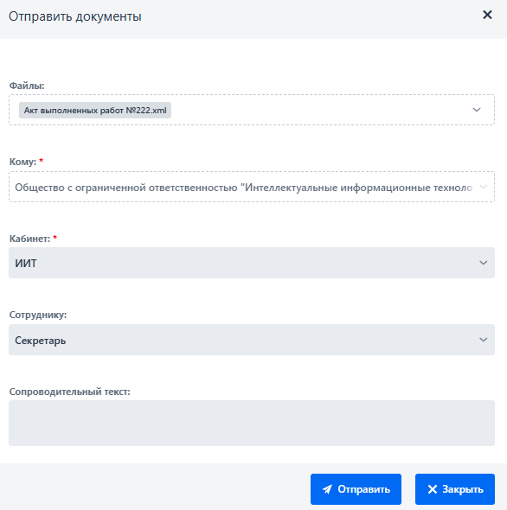
Рисунок 81 – Отправить документ
После отправки всех документов выполнится возврат к окну «Перечень документов, ожидающих отправки». Напротив отправленных документов отобразится статус «Отправлено» (см. Рисунок 82).
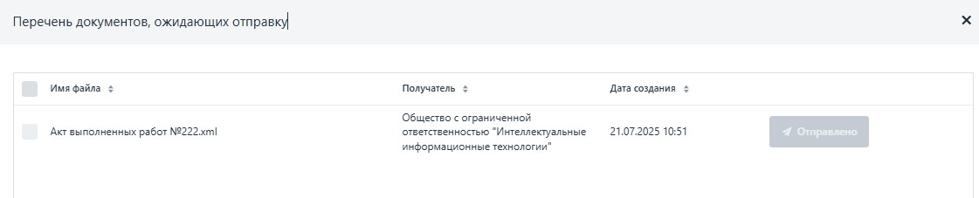
Рисунок 82 – Статус «Отправлено»
- Кнопка «Пропустить» закрывает окно и сохраняет внесенные изменения в список документов, ожидающих отправки.
Внимание: формализованные ЭД пересылаются совместно со связанными электронными документами (выбранными в поле «Связанный документ» в редакторе формализованного документа). Связать с формализованным ЭД возможно только те документы, которые находятся в ЛК, где создается или подписывается формализованный ЭД.

Просмотреть квитанции
Данное действие доступно только для формализованного документа счет-фактура, универсальный передаточный документ. При выборе действия «Просмотреть квитанции» на странице Портала отобразится окно «Квитанции» (см. Рисунок 83) со следующей информацией:
- Номер технологической квитанции;
- Название квитанции;
- Дата подписания квитанции.
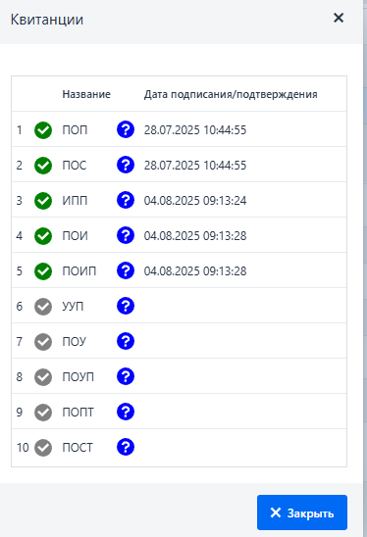
Рисунок 83 – Окно «Квитанции»
Зеленый цвет заливки номера квитанции означает, что квитанция сформирована и подписана. Серый цвет заливки означает, что квитанция еще не подписана.
При наведении на отобразится всплывающая подсказка с описанием к каждой квитанции.

Уведомить и согласовать ЭД
Действие «Уведомить и согласовать ЭД» позволяет Пользователю оповестить выбранного Пользователя своего Контрагента об оставленной резолюции к ЭД.
При выборе действия «Уведомить и согласовать ЭД» на странице портала отобразится окно (см. Рисунок 84), в котором можно задать:
- Кабинет и ФИО Пользователя;
- Ввести текст уведомления выбранного Пользователя на e-mail;
- Выбрать резолюцию к ЭД: согласовано, пропустить согласование, отклонено. Резолюция также будет отображена в карточке ЭД (см. Рисунок 85);
- Указать комментарий к резолюции.
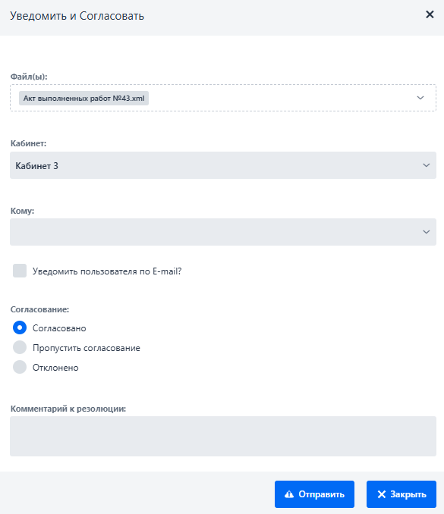
Рисунок 84 – Уведомить и согласовать ЭД
Рисунок 85 – Резолюция
После заполнения данных в окне «Уведомить и согласовать ЭД» и установки галочки в чек-бокс «Уведомить пользователя на e-mail?» в адрес выбранного пользователя (при наличии у него настроек об уведомлении по согласованию документов) будет направлено письмо с (см. Рисунок 86):
- перечнем документов;
- сопроводительным текстом к уведомлению;
- комментарием к документу.
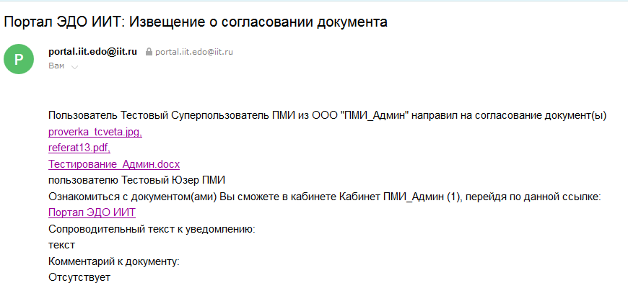
Рисунок 86 – Текст уведомления на e-mail
Внимание: при нажатии на наименование документов в письме Пользователь будет перенаправлен на Портал ЭДО на страницу с перечнем соответствующих документов. Для возвращения ко всем документам в ЛК необходимо нажать кнопку «Сброс».

Открыть протокол соответствия
При выборе действия «Открыть протокол соответствия» будет сформирована html- страница, содержащая справочную информацию о лицах, подписавших ЭД (см. Рисунок 87).
Протокол соответствия не является юридическим атрибутом бумажного документа, придающим ему юридическую значимость, а является лишь удобным справочным материалом, прилагаемым к документу на бумажном носителе.
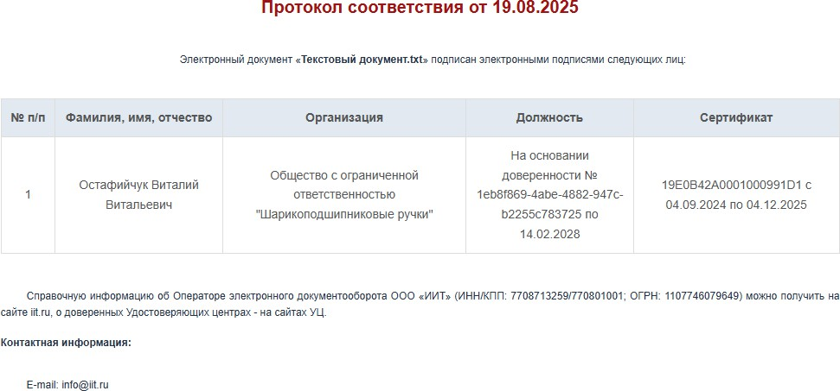
Рисунок 87 – Протокол соответствия ЭД

Направить уточнение
При выборе действия «Направить уточнение» отобразится окно «Уточнение» (см. Рисунок 88) с возможностью:
- Ввода текста уточнения в окне «Текст уточнения»;
- Выбора считывателя для подписи в окне «Выберите считыватель для подписи».
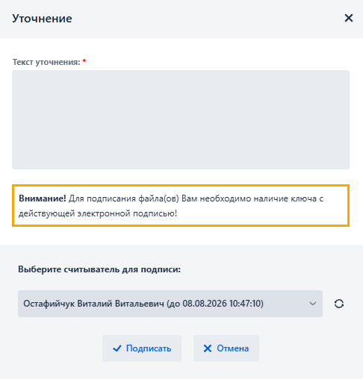
Рисунок 88 – Уточнение
Для направления уточнения необходимо:
- Заполнить поле «Текст уточнения»;
- Выбрать считыватель для подписания;
- Нажать на кнопку «Подписать».
Внимание: при направлении уточнения к Акту сдачи-приемки, Акту сдачи-приемки исправленного и Документу об изменении стоимости подпись не требуется.
После оформления уточнения выбранному документу будет присвоен статус «Направлено уточнение», перемещен в фильтр «На правку», ответственным пользователям продавца и покупателя (при наличии у них настроек об уведомлении ответственных исполнителей) будет направлено письмо с текстом уточнения (см. Рисунок 89).
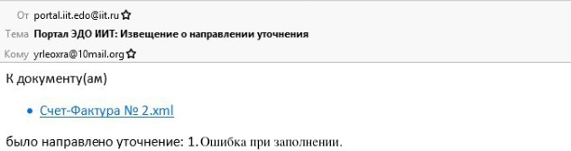
Рисунок 89 – Текст уведомления на e-mail

Переместить ЭД
При выборе действия «Переместить ЭД» отобразится окно с возможностью выбрать директорию, в которую необходимо переместить ЭД (см. Рисунок 90).
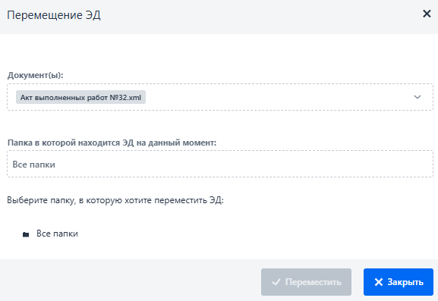
Рисунок 90 – Перемещение ЭД
Для перемещения документа необходимо заполнить поле «Выберите папку, в которую хотите переместить ЭД» и нажать на кнопку «Переместить». Файлы будут перемещены в выбранную папку.

Удалить ЭД
При выборе действия «Удалить ЭД» на странице Портала отобразится окно с запросом на подтверждение удаления ЭД. Для удаления ЭД в отобразившемся окне необходимо нажать «ОК», для отмены удаления «Отмена» (см. Рисунок 91).
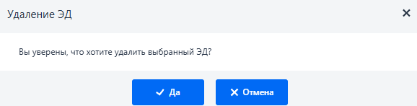
Рисунок 91 – Удалить ЭД
Внимание: если у ЭД есть хотя бы одна подпись, либо документ отправлен в другой ЛК, действие «Удалить ЭД» будет не доступно.

Личная карта Пользователя
В ЛК Пользователю доступна Личная карта Пользователя. Вызов Личной карты осуществляется путем нажатия на ФИО владельца кабинета (см. Рисунок 92).
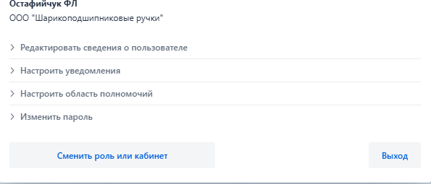
Рисунок 92 – Личная карта Пользователя
В Личной карте Пользователю доступно:
- Сведения о текущем Пользователе (ФИО, специальность, Контрагент);
- Настройка уведомлений: для изменения перечня уведомлений, получаемых на e-mail, необходимо установить/снять соответствующие галочки и нажать на кнопку «Сохранить»:
- Уведомление о копировании;
- Уведомление о согласовании;
- Уведомления для ответственного исполнителя;
- Уведомлять о приглашениях к обмену документами.
- Настроить область полномочий: для заполнения/изменения сведений о полномочиях необходимо:
- выбрать значение из выпадающего списка в поле «Выберите область полномочий»
- заполнить поле «Основание полномочий»
- нажать кнопку «Сохранить».
- Изменить пароль: для смены текущего пароля необходимо заполнить поля
«Старый пароль», «Новый пароль», «Новый пароль еще раз» и нажать на кнопку
«Сохранить».
- Сменить роль или кабинет: при нажатии на кнопку Пользователь будет переведен на страницу с выбором роли и/или кабинетом (в зависимости от перечня ролей и кабинетов, доступных Пользователю);
- Выход: при нажатии на кнопку будет осуществлен выход из ЛК пользователя, будет открыта страница авторизации.

ПРИЛОЖЕНИЕ 1
Заявление об участии в электронном документообороте счетов-фактур в электронной форме по телекоммуникационным каналам связи

(Наименование организации)
далее — Общество, в лице
действующего на основании
в соответствии с п. 2.1 Приказа № 14н Министерства финансов РФ от 05 февраля 2021 г. «Об утверждении порядка выставления и получения счетов-фактур в электронной форме по телекоммуникационным каналам связи с применением усиленной квалифицированной электронной подписи» просит Оператора ЭДО подключить Общество к обмену счетами-фактурами в электронной форме по телекоммуникационным каналам связи.
Общество сообщает следующие учетные данные, которые будут переданы Оператором ЭДО в ИФНС РФ:
1 | Полное наименование организации
2 | Место нахождения организации (юридический адрес)
3 | ИНН
4 | КПП
5 | ОГРН
6 | Сведения о налоговом органе (включая его код), в котором состоит на учете организация
7 | Номер контактного телефона
8 | ФИО представителя организации
Сведения о владельцах полученных квалифицированных сертификатов ключа проверки электронной подписи, уполномоченных приказом организации или доверенностью от имени организации подписывать электронные счета-фактуры и реквизиты квалифицированного сертификата ключа проверки электронной подписи:
 | Отпечаток сертификата | Дата начала использования | Дата окончания использования | ФИО владельца сертификата
Общество сообщает о своем согласии / несогласии на предоставление сведений другому оператору документооборота для целей оказания услуг в рамках электронного документооборота счетов-фактур между продавцом и покупателем.
Подписывая настоящее заявление, Общество подтверждает, что с Приказом № 14н Министерства финансов РФ от 05 февраля 2021 г. «Об утверждении порядка выставления и получения счетов-фактур в электронной форме по телекоммуникационным каналам связи с применением усиленной квалифицированной электронной подписи» ознакомлено и обязуется соблюдать все его положения.
Общество является стороной обмена счетами-фактурами в электронной форме по телекоммуникационным каналам связи через Оператора ЭДО с даты подписания настоящего заявления.
« » 20 года
М.П. (должность, ФИО, подпись)

ПРИЛОЖЕНИЕ 2

Печатные версии формализованных документов
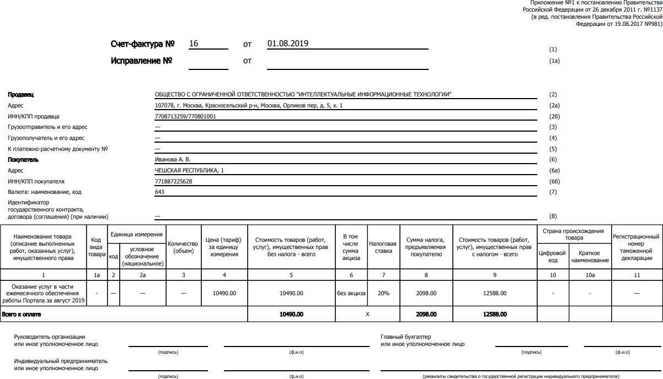
Рисунок 93 – Счет-фактура, отображаемый в окне просмотра «Счет-фактура»

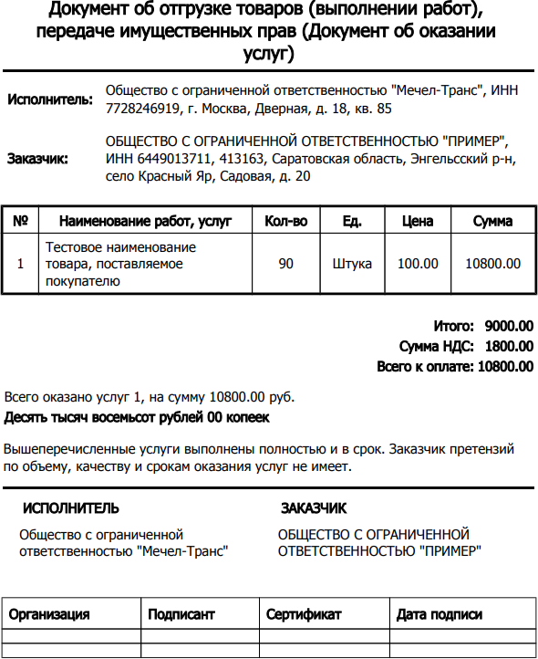
Рисунок 94 - «Документ об отгрузке товаров (выполнении работ), передаче имущественных прав (Документ об оказании услуг)», отображаемый в окне просмотра «Акт сдачи-приемки»
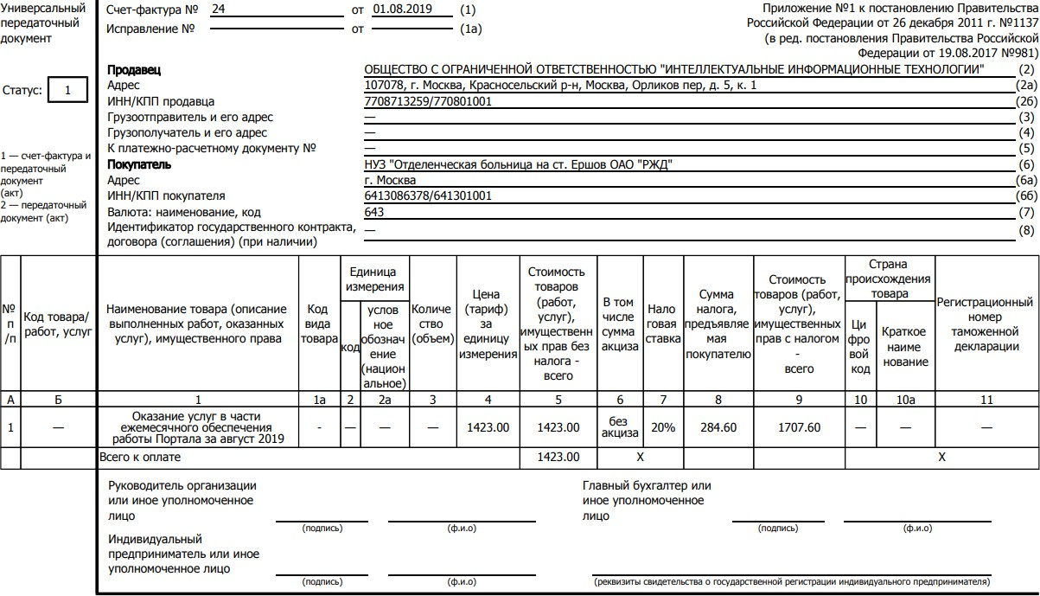
Рисунок 95 – Универсальный передаточный документ, отображаемый в окне просмотра «Универсальный передаточный документ» (страница 1)
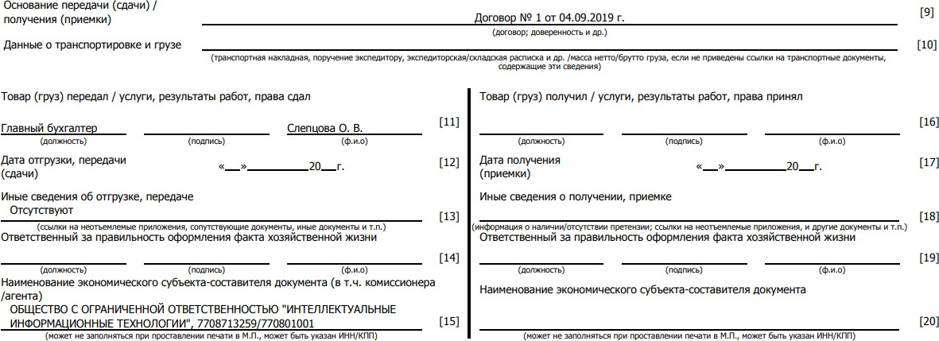
Рисунок 96 – Универсальный передаточный документ, отображаемый в окне просмотра «Универсальный передаточный
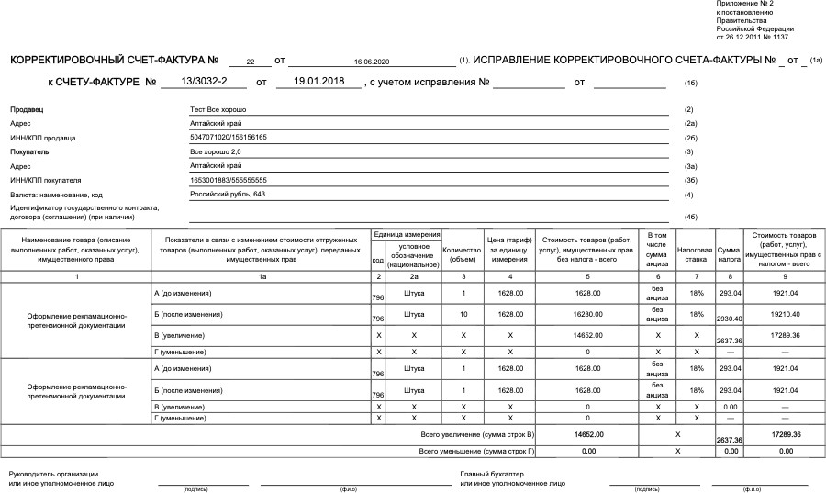
Рисунок 97 – Корректировочный счет-фактура (печатная версия)
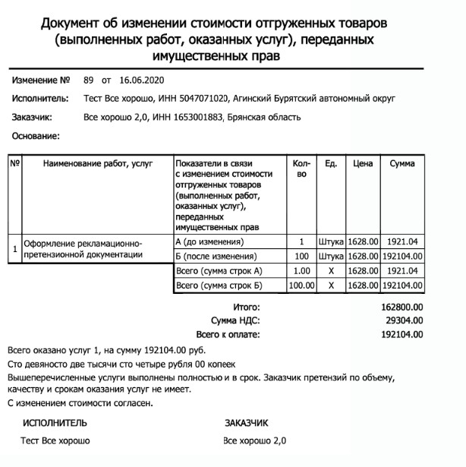
Рисунок 98 - Документ об изменении стоимости (печатная версия)
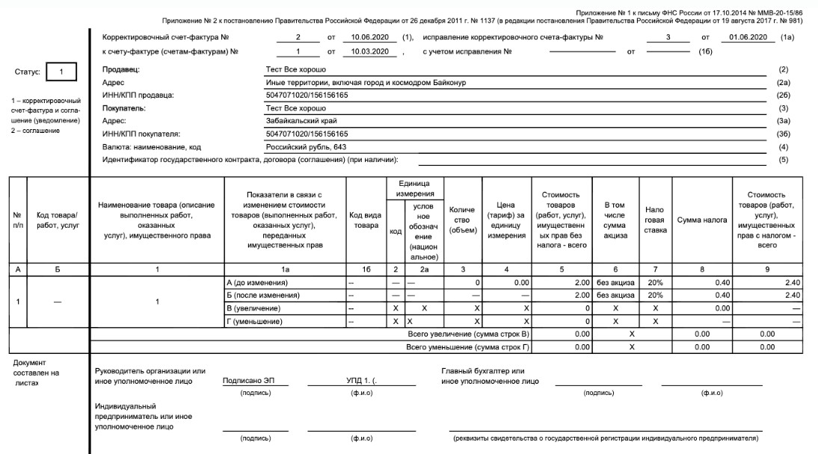
Рисунок 99 – Универсальный корректировочный документ страница 1 (печатная версия)
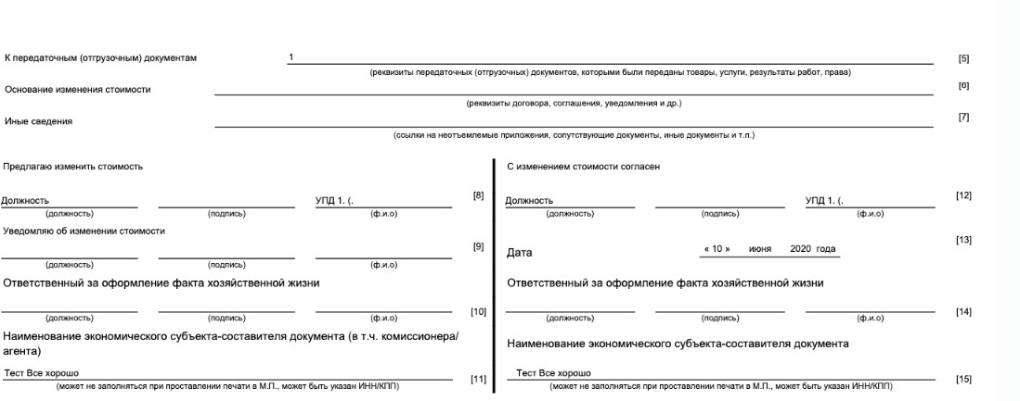
Рисунок 100 – Универсальный корректировочный документ страница 2 (печатная версия)
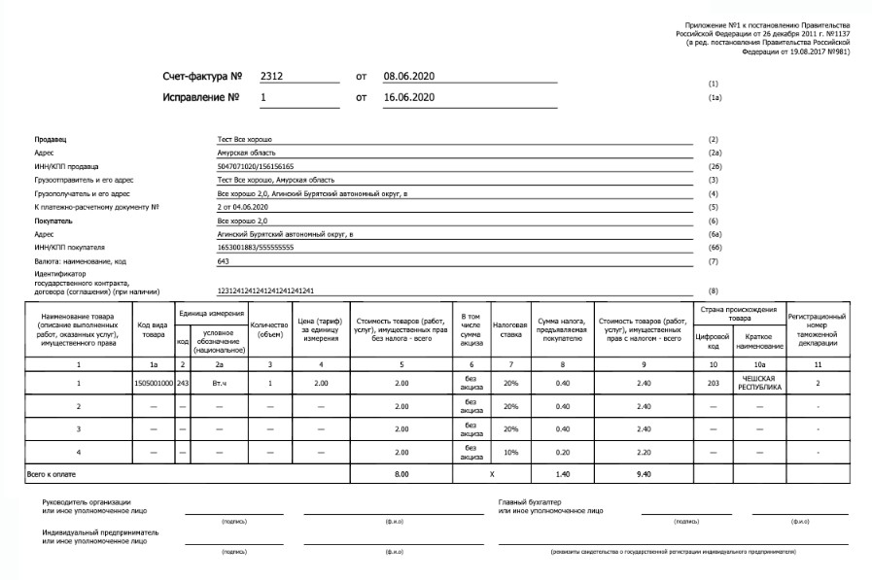
Рисунок 101 – Счет-фактура исправленный (печатная версия)
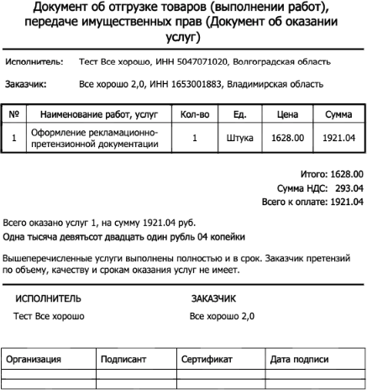
Рисунок 102 – Акт сдачи-приемки исправленный (печатная версия)
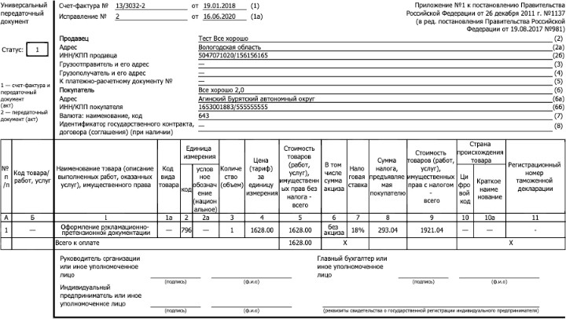
Рисунок 103 – Универсальный передаточный документ исправленный страница 1 (печатная версия)
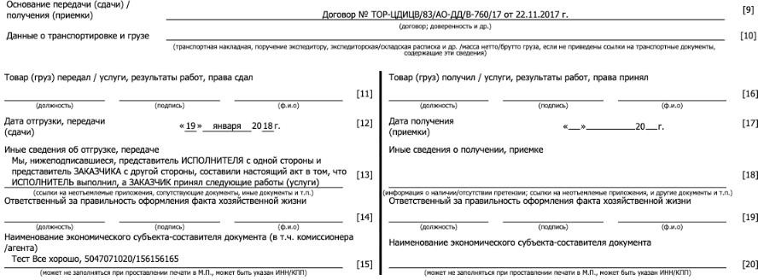
Рисунок 104 – Универсальный передаточный документ исправленный страница 2 (печатная версия)

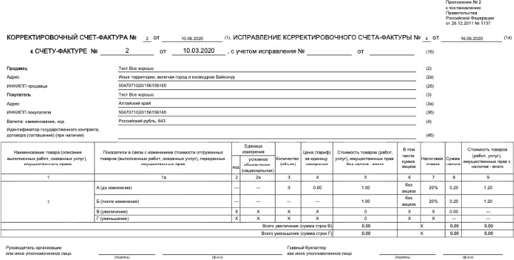
Рисунок 105 – Корректировочный счет-фактура исправленный (печатная версия)

РУКОВОДСТВО ПОЛЬЗОВАТЕЛЯ ОБЩИЕ ПОЛОЖЕНИЯ И ТЕКУЩИЙ ОТЦЕПОЧНЫЙ РЕМОНТ
Используемые обозначения и сокращения
ЕЦС | Автоматизированная система «Единая Централизованная Система» - система электронного документооборота ОАО  «РЖД»
АРМ | Автоматизированное рабочее место пользователя Портала.
АСР | Централизованная автоматизированная система обработки данных и расчетов
ЕК АСУФР | Единая корпоративная система управления финансовыми ресурсами
ПК | Персональный компьютер
Портал ЭДО СПС | Портал электронного документооборота собственников подвижного Портала.
ТОР | Текущий отцепочный ремонт грузового вагона
ТОРЭК | Подсистема управления текущим отцепочным ремонтом на основе экономических критериев
Усиленная Квалифицированная Электронная подпись (УКЭП) | Реквизит электронного документа, предназначенный для защиты данного электронного документа от подделки, полученный в результате криптографического  преобразования информации с использованием закрытого ключа электронной подписи и позволяющий идентифицировать владельца сертификата ключа подписи, а также установить отсутствие искажения информации в электронном документе в соответствии с законодательством
Электронный ключ | Персональное средство строгой аутентификации и хранения данных, аппаратно поддерживающее работу с цифровыми сертификатами и УКЭП
ЭДО | Электронный документооборот

Введение
Портал электронного документооборота собственников подвижного состава (далее Портал) имеет своей целью создание единого информационного пространства для осуществления юридически значимого защищённого электронного документооборота, как между компаниями-клиентами Портала, так и между подразделениями внутри компаний.
Возможности Портала позволяют:
- Отказаться от использования бумажных документов и перейти на технологию обмена электронными юридически значимыми документами с применением УКЭП;
- Повысить эффективность работы компании благодаря отказу от ручной обработки документов, эффективному поиску и оперативному доступу к любому документу;
- Снизить финансовые риски благодаря автоматическому контролю вводимой информации и гарантированной доставке документов, препятствующих неправильному оформлению или отсутствию необходимых документов;
- Сократить время и расходы на пересылку документов благодаря отказу от почтовых услуг и услуг курьерской доставки документов;
- Сократить расходы на хранение бумажных документов благодаря хранению документов в электронном виде и отказу от необходимости выделения пространства под хранение бумажных копий документов.
Данная инструкция описывает основные операции, выполняемые пользователем при работе с Порталом с целью получения или оформления различных технологических документов.

Подготовка к работе в системе
Для работы с Порталом пользователю необходимо произвести установку следующего программного обеспечения:
- КриптоПро CSP версии не ниже 4.0
- CryptoPro Extension for CAdES Browser Plug-in
Указанное программное обеспечение доступно для скачивания на официальном сайте компании КриптоПро.

Описание основных операций

Вход в систему
Перед началом сеанса работы на Портале каждый пользователь проходит авторизацию для определения его прав при работе с электронными документами. Список типов ролей для авторизации пользователя на Портале, а также формы и доступные к ним права описаны в Таблица 9.
Таблица 9 - «Роли для авторизации в системе Портал»
Тип роли | Форма | Право для роли
Согласовант | РДВ  Пакет документов  ВУ-22  ВУ-23  ВУ-36  ВУ-41  ГУ-2б  ГУ-23  Акт браковки  Карточка документ  Справка 2612  МХ-1  МХ-3  Акт п/п ТМЦ  ФПУ-26 | Просмотр  Согласование  Отклонение  Подписание пакета
Подписант | Акт выполненных работ  Счет-фактура  МХ-1  МХ-3  Акт приема-передачи ТМЦ | Просмотр  Подписание УКЭП  Отклонение
Просмотр | Все документы | Просмотр
Архив | Все документы в архиве во всех филиалах компании | Просмотр
Материально ответственное лицо  (Создатель ТОРГ-12; Менеджер) | ТОРГ-12 | Создание  Просмотр  Редактирование  Сохранение
Бухгалтер | ТОРГ-12 | Просмотр  Согласование  Браковка
Руководитель | ТОРГ-12 | Просмотр  Подписание УКЭП  Создание из АСУ Продавца
Для входа в систему пользователю необходимо:
- Установить «CryptoPro Extension for CAdES Browser Plug-in» на ПК.
- Скачать Plug-in можно по следующему адресу: https://www.cryptopro.ru/products/cades/plugin/get_2_0
- Установить электронный ключ в USB-порт ПК пользователя, предназначенный для работы на Портале.
- Открыть Интернет-браузер (браузер Internet Explorer не поддерживается) и перейти по адресу https://iit.ru/IIT2023/ecs-portal/
Для того чтобы отключить появление диалогового окна "Подтверждение доступа" при открытии сайтов, использующих КриптоПро ЭЦП Browser Plug-In (см. Рисунок 106), необходимо для плагина добавить нужные сайты в доверенные.
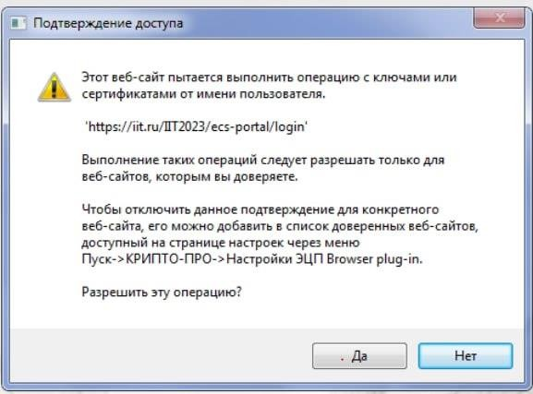
Рисунок 106 – Диалоговое окно Подтверждение доступа
Сделать это можно с помощью "Настройка ЭЦП Browser Plug-In".
Запустите ПУСК - все программы - КРИПТО-ПРО - Настройка ЭЦП Browser Plug-In, при необходимости разрешите выполнение сценариев на странице и добавьте сайт в доверенные.
Произвести выбор сертификата для авторизации на Портале (см. Рисунок 107).
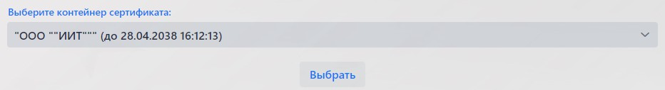
Рисунок 107 – Диалоговое окно с выпадающим списком сертификатов
В случае, если окно с выпадающим списком сертификатов не отобразилось автоматически, необходимо произвести обращение к КриптоПлагину вручную, нажав кнопку «Получить список сертификатов» (см. Рисунок 108).

Рисунок 108 - Кнопка «Получить список сертификатов»
В случае наличия только одной роли у пользователя будет произведена автоматическая авторизация на Портале. В случае наличия у пользователя 2-х и более ролей будет отображен их список, где необходимо будет выбрать роль для авторизации (см. Рисунок 109).
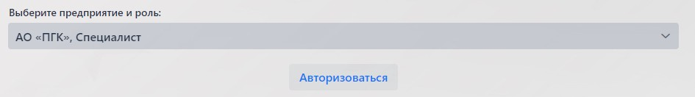
Рисунок 109 – Диалоговое окно с выпадающим списком ролей
При успешной авторизации, появится главное окно Портала (см. Рисунок 110).

Описание главного окна
Главное окно Портала приведено на Рисунок 110.
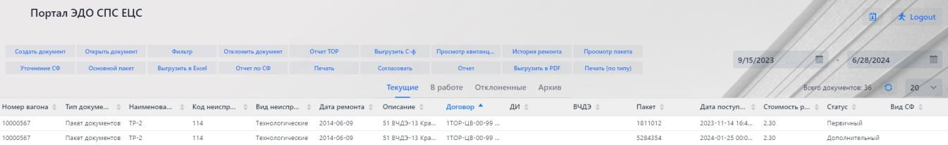
Рисунок 110 – Главное окно Портала
В правом верхнем углу размещены кнопки следующего функционала:
Вызов информации о пользователе (Ф.И.О., наименование роли и предприятия, Юридический статус), кнопка выхода из личного кабинета. (см. Рисунок 111).

Рисунок 111 – кнопки «Информация о пользователе» и «Logout»
Фильтр по дате создания (см. Рисунок 112).

Рисунок 112 – Фильтр по дате создания документов
Обновление информации на странице и выпадающий список количества отображаемых на странице документов (см. Рисунок 113).

Рисунок 113 – Кнопки обновления и количества документов
В левой верхней части находятся кнопки, отвечающие за выполнение основных действий с документами (см. Рисунок 114).
Рисунок 114 – Кнопки в левой верхней части главного окна Портала
В таблице 10 представлено описание функциональных кнопок web-интерфейса главного окна Портала.
Таблица 10 – Описание функциональных кнопок Портала ЭДО СПС
Кнопка | Функция
 | Фильтр по дате создания документа в виде календаря. При нажатии на календарь выпадает виртуальный календарь, где можно задать период, в который были созданы документы.
 | Создание выбранного из выпадающего списка документа.
 | Открытие документа, выбранного в таблице документов.
 | Фильтрации и поиска документов по следующим параметрам:  Строка «Номер вагона» – поиск по номеру вагона;  Строка «Тип документа» - выбор по типу;  Строка «Наименование услуги» - поиск по наименованию услуги;  Строка «Код неисправности» - поиск по коду неисправности;  Строка «Вид неисправности» - поиск по виду неисправности;  Строки «С» и «По» – выбор из виртуального календаря периода ремонта вагона;  Строка «Описание» – поиск по отдельным словам в его описании;  Строка «Договор» – поиска по номеру договора;  Строка ДИ – поиск по Дирекции инфраструктуры, которую можно выбрать из выпадающего списка;  Строка ВЧДЭ – поиск по эксплуатационному вагонному депо, который можно выбрать из выпадающего списка;  Строка «Пакет» – поиск документа соответствующего заданному номеру пакета;  Строка «Текущий исполнитель» - поиск по ФИО последнего исполнителя, подписавшего документ;  Строки «С» и «По» – выбор из виртуального календаря периода внесения последней записи;  Строка «Статус» - поиск по признаку очередности сдачи;  Строка «Цветовой признак» - поиска документа по его статусу;  Строка «Вид СФ» - поиска по Виду Счёта-фактуры.  При нажатии: «ОК» - закрытие окна с отображением документов, с заданными параметрам; «Отмена» - закрытие окна без изменений. «Сбросить» - закрытие окна с отображением всего списка документов.
Отклонение выбранного комплекта документов. При отклонении необходимо заполнить форму
«Мотивированный отказ», где указать причину отклонения:
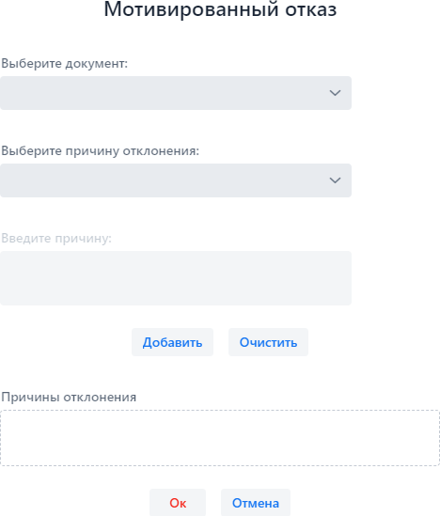
Рисунок 115 – Форма мотивированного отказа
 | Сбор статистики по обороту Пакетов документов и Счетов- фактур, статистики по количеству ремонтов вагонов за выбранный период.  Далее необходимо выбрать из выпадающего списка версию отчета:  «Пакеты документов» - форма отчета по количеству вагонов с выложенными пакетами документов.  «Ремонты вагонов» - форма отчета по количеству ремонтов вагонов, с выложенными пакетами документов.  После выбираем период, за который необходимо  просмотреть статистику с помощью «С» и «По» в виртуальном календаре и нажимаем кнопку «Ок».  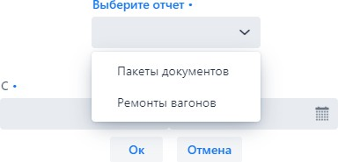  Рисунок 116 – Окно выбора версии отчета
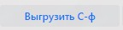 | Выгружает Счет-фактуру и соответствующие технические документы (подтверждения и извещения о получении подтверждений) в xml-представлении на ПК пользователя.
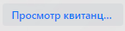 | Просмотр статусов обработки технических документов Счета-фактуры.
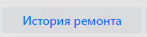 | Просмотр ранее созданных пакетов документов по данному ремонту вагона.  Если для пакета не указаны номер вагона или дата ремонта, будет выдано соответствующее сообщение:  Рисунок 117 – Окно с сообщением об отсутствии номера вагона и/или даты ремонта  Если документы по данному ремонту ранее отклонялись:  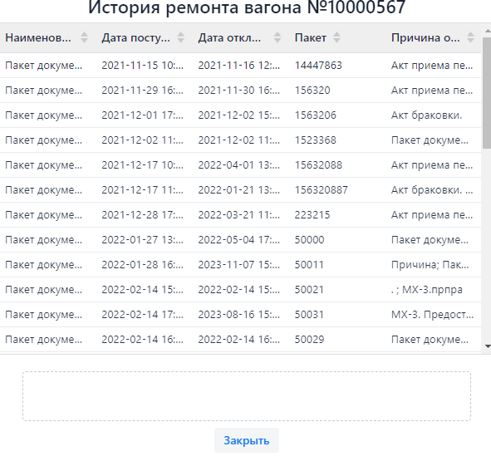  Рисунок 118 – Окно со списком пакетов на ранее произведенные ремонты по данному вагону.
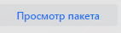 | Предназначена для счетов-фактур: открывает для просмотра Пакет документов, содержащий Акт выполненных работ, на основании которого выставлена данная Счёт-фактура.
 | Предназначена для ввода запроса на уточнение счёта-фактуры, в случае выявления замечаний к Счет-фактуре и необходимости выставления исправленного документа.
 | Выгружает документы выбранного пакета (-ов) в архив с файлами формата PDF, XML и P7S. Доступен во вкладке «Архив».
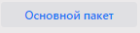 | Переход от «дополнительного» к основному (по ТОР). При нажатии будет открыт основной пакет документов.
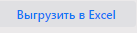 | Выгружает данные из открытой вкладки в Excel в виде таблицы.
 | Автоматически согласовывает документы, содержащиеся в одном или нескольких выбранных пакетах. Доступна во вкладке «Текущие».
Формирует и выгружает отчет по полученным счет- фактурам из ЭДО СПС по ТОР за указанный период.
Для формирования и выгрузки отчета необходимо заполнить поля в форме «Введите параметры поиска»:
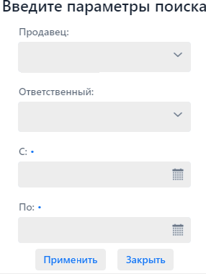
Рисунок 119 – Форма ввода параметров формирования отчета
где (все параметры, кроме «С:» и «По:», не обязательны для заполнения):
«Продавец» - ДИ (выбирается из списка проставлением галочки (чек-бокса));
«Ответственный» - пользователь со стороны собственника обработавший СФ.
«С:» - указывается дата начала отчетного периода;
«По:» - указывается дата окончания отчетного периода.
 | Отправляет на печать все, содержащиеся в одном или нескольких выбранных пакетах, документы.
 | Формирует и выгружает отчет по согласованным пакетам документов по ТОР, к которым не выставлены счета- фактуры на Портале ЭДО СПС.  Для формирования и выгрузки отчета необходимо заполнить поля в форме «Введите параметры поиска»:  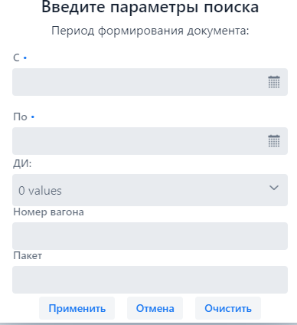  Рисунок 120 – Форма ввода параметров формирования отчета  где (все параметры, кроме «С:» и «По:», не обязательны для заполнения):  «С:» - указывается дата начала отчетного периода;  «По:» - указывается дата окончания отчетного периода;  «ДИ:» - указывается наименование дирекции инфраструктуры (выбирается из списка проставлением галочки (чек-бокса));  «Номер вагона:» - указывается номер вагона;  «Пакет:» - указывается номер пакет документов.
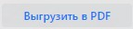 | (Дополнительно подключаемый функционал) Выгружает документы выбранного пакета(-ов) в архив с файлами формата PDF (при подключении соответствующего функционала в административной части).
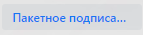 | (Дополнительно подключаемый функционал)  Автоматически производится подписание документов, содержащихся в одном или нескольких выбранных пакетах. Доступно во вкладке «Документы в работе».
 | Позволяет распечатать (или выгрузить в формате pdf) определенный, тип документов из состава выбранных комплектов документов. При нажатии отобразится список документов.
Рабочая область главного окна Портала представляет собой таблицу со списком документов, содержащую следующие столбцы (см. Рисунок 121):
- Номер вагона – содержит номер вагона;
- Тип документа – наименование формы документа;
- Наименование услуги – наименование оказанной услуги;
- Код неисправности – список кодов неисправностей, согласно автоматизированной системе анализа эксплуатационной и ремонтной работы вагонного хозяйства;
- Вид неисправности – содержит вид неисправности согласно причине в соответствии с автоматизированной системой анализа эксплуатационной и ремонтной работы вагонного хозяйства;
- Дата ремонта –дата ремонта в формате ДД.ММ.ГГГГ;
- Описание – дополнительная информация по содержанию документа;
- Договор – номер и дата договора из соответствующих полей документа. Данный столбец содержит информацию только для «Пакета документов»;
- ДИ – название дирекции инфраструктуры;
- ВЧДЭ – наименование ремонтного депо;
- Пакет – идентификатор пакета документов. Если для данной формы не предусмотрено наличие идентификатора, поле остается пустым;
- Дата поступления – дата и время поступления документа;
- Стоимость расчёта – отображает стоимость ремонта в рублях;
- Статус – первичный или вторичный. Первичный – если пакет сформирован впервые; вторичный – если пакет сформирован повторно, после отклонения первичного по какой-либо причине;
- Вид СФ – вид Счёта-фактуры согласно признаку очередности сдачи, данный столбец содержит информацию только для «Счетов-фактур».
Рисунок 121 – Рабочая область главного окна Портала
Во всех столбцах главного пользовательского окна предусмотрена сортировка документов по возрастанию/убыванию содержащихся в них данных, которая осуществляется путём нажатия кнопки .
Вкладки:
- «Текущие» - содержит новые документы, предназначенные для согласования пользователем.
- «Документы в работе» - содержит как согласованные, так и уже подписанные пользователем документы, но процесс оформления которых, ещё полностью не завершен;
- «Отклонённые» - документы, отклонённые пользователем;
- «Архив» - содержит документы, процесс оформления которых полностью завершен.

Согласование документов
Для совершения операции согласования документов, необходимо осуществить вход в систему. В главном окне Портала во вкладке «Текущие» выбрать нужный комплект документов (или отдельный документ, в случае если его оформление не подразумевает оформление комплекта документов) и произвести согласование одним из доступных способов. Доступны следующие варианты согласования:
- Пакетное согласование:
В данном случае нажмите кнопку «Согласовать» в левой верхней части главного окна Портала. Осуществится согласование документов в составе пакета для которых подразумевается указанная процедура, а также подписание формы «Пакет документов». После проведения указанной процедуры пакет перейдет во вкладку
- «Документы в работе». Поочередное согласование:
Произведите открытие пакета документов двойным нажатием левой кнопкой мыши, Далее произведите открытие каждого документа, для которого необходимо провести процедуру согласования и в форме документа нажмите кнопку
- «Согласовать», которая находится в верхней части формы документа (см. Рисунок 122).
Рисунок 122 - Кнопка «согласовать» в форме документа
После согласования всех необходимых документов нажмите кнопку «Согласовать пакет» которая находится в нижней части окна пакета документов (см. Рисунок 123).

Рисунок 123 - Кнопка «согласовать пакет» в окне пакета документов
После проведения указанной процедуры пакет перейдет во вкладку «Документы в работе».

Подписание документа
Для совершения операции подписания документа УКЭП необходимо осуществить вход в систему. В главном окне Портала во вкладке «Документы в работе» выбрать нужный комплект документов (или отдельный документ, в случае если его оформление не подразумевает оформление комплекта документов) и открыть его, нажав на кнопку «Открыть документ» в левой верхней части окна, или двойным кликом левой кнопкой мышки по документу;
Нажать на кнопку «Добавить подпись» в нижней части формы электронного документа (см. Рисунок 124);
Рисунок 124 – Подписание документа
В появившемся диалоговом окне нажать кнопку «ОК» (см. Рисунок 125)
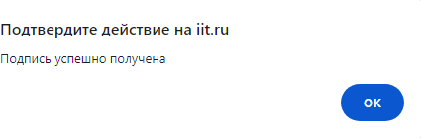
Рисунок 125 – Окно подтверждение подписания
После этого в электронном документе появятся Ф.И.О. пользователя, а при наличии информации о должности подписанта она также отобразится в электронном документе (см. Рисунок 126).
Рисунок 126 - Информация о подписанте
Для завершения работы с документом и сохранения внесенных изменений, необходимо нажать расположенную верхней части формы кнопку «Сохранить и выйти». Кнопка «Отмена/Закрыть» отменяет все изменения в документе и проставление УКЭП (см. Рисунок 127).
Рисунок 127 – Кнопки в верхней части формы
После подписания всех документов, для перевода комплекта в «Архив», необходимо нажать кнопку подписать пакет, в окне «Документы в пакете» (см. Рисунок 128).
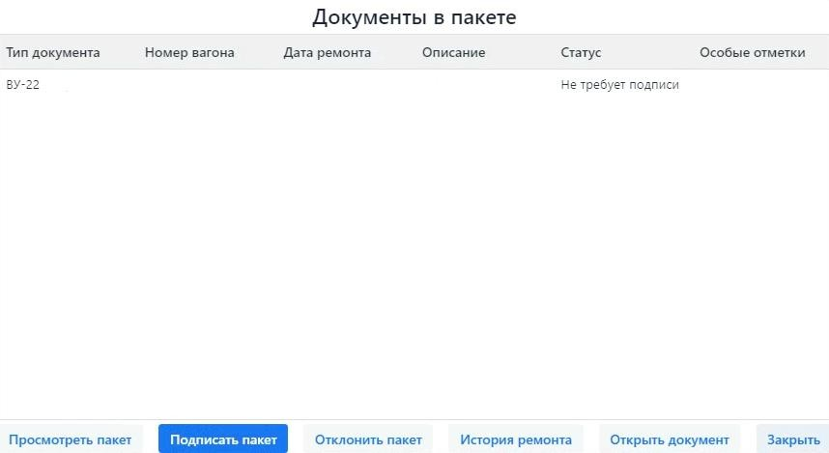
Рисунок 128 – Кнопка «Подписать пакет»

Пакетное подписание
Для совершения операции пакетного подписания, необходимо осуществить вход в систему.
Функционал пакетного подписания доступен двумя способами:
- В главном окне Портала во вкладке «Документы в работе» выбрать один или несколько Пакетов документов и произвести пакетное подписание, нажав на кнопку «Пакетное подписание». (см. Рисунок 129)
Рисунок 129 – Кнопка «Пакетное подписание»
- Осуществить открытие пакета двойным кликом левой кнопкой мышки. Произвести пакетное подписание, нажав на кнопку «Подписать документы», которая находится в нижней части внутреннего окна пакета документов. (см. Рисунок 130)
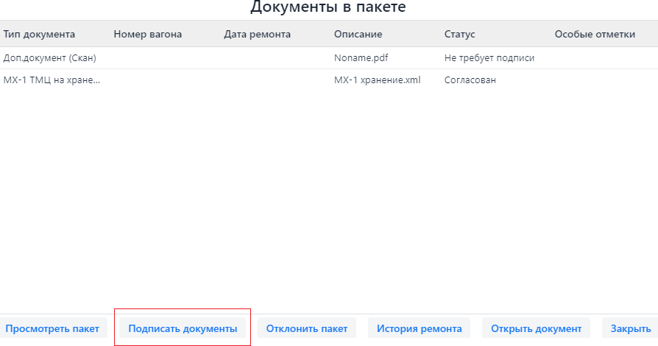
Рисунок 130 – Кнопка «Подписать документы»
В появившемся окне (см. Рисунок 131), в случае нажатия кнопки «Закрыть», произойдет возврат на главную страницу Портала. При нажатии кнопки «Подписать», будет осуществлено подписание всех документов в выбранных пакетах.
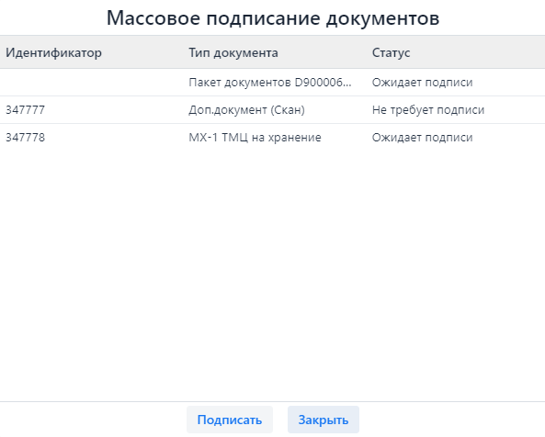
Рисунок 131 – Окно подтверждения подписания
По завершении процесса подписания отобразится информационное окно с указанием количества обработанных документов (см. Рисунок 132).
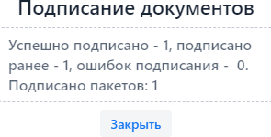
Рисунок 132 – Окно завершения подписания
В случае успешного подписания, после нажатия кнопки «Закрыть», все выбранные пакеты документов, перейдут во вкладку «Архив».

Отклонение документа
Отклонение документа доступно пользователю до проставления УКЭП. Для совершения операции отклонения документа необходимо:
- В главном окне Портала на вкладках «Текущие» или «Документы в работе» выбрать нужный документ и отклонить его, нажав на кнопку «Отклонить документ» в левой верхней части окна или кнопку «Отклонить» в нижней части окна Пакета документов (см. Рисунок 133).
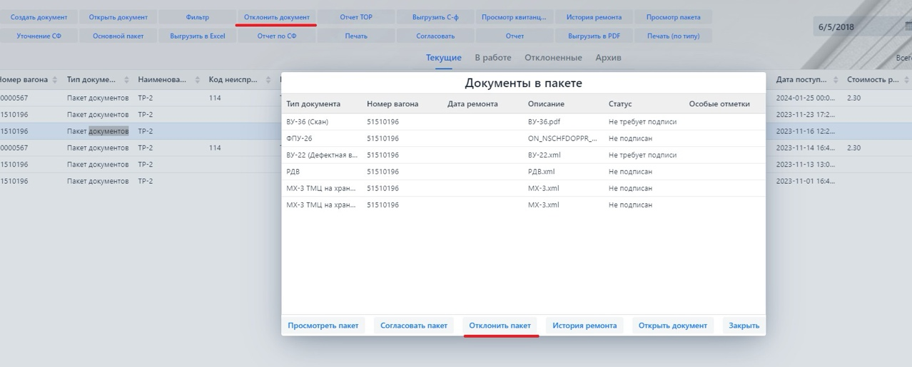
Рисунок 133 – Кнопки отклонения
- В появившемся окне «Мотивированный отказ» (см. Рисунок 115) выбрать документ, указать или выбрать из списка причину отклонения документа и нажать кнопку «ОК». Документ будет отклонен и автоматически перейдет из текущей вкладки во вкладку «Отклоненные» главного окна системы, а в ЕЦС будет направлено уведомление об отклонении, содержащее указанные в окне данные.

Просмотр документов
Для просмотра документа необходимо выполнить вход в систему. Далее необходимо:
- В главном окне Портала выбрать нужный документ и нажать кнопку «Открыть документ» или произвести двойное нажатие левой кнопкой мыши. В случае если документ находится в составе пакета, необходимо предварительно открыть пакет, далее открыть документ двойным нажатием левой кнопкой мыши или по кнопке «Открыть документ», которая находится в нижней части окна Пакета документов.
- Для закрытия документа нажать кнопку «Отмена/Закрыть», расположенную в верхней части формы электронного документа.
- Для поиска определенного документа в списке всех документов предоставляется возможность фильтрации документа, при помощи кнопки «Фильтр», расположенной в левой верхней части главного окна.

Просмотр информации об отклонении
Во вкладке «Отклоненные» выбрать нужный документ и нажать кнопку «Открыть документ» или произвести двойное нажатие левой кнопкой мыши.
В появившемся диалоговом окне отобразится причина отклонения и ФИО пользователя производившего отклонение (см. Рисунок 134).
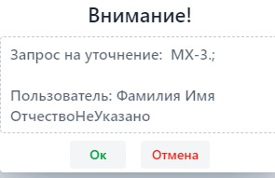
Рисунок 134 – Информация об отклонении
Для открытия документа/пакета, нажмите кнопку «ок» для возврата в главное окно Портала нажмите «отмена».
Для поиска определенного документа в списке всех документов на вкладке «Отклоненные» предоставляется возможность фильтрации документа, при помощи кнопки «Фильтр», расположенной в левой верхней части главного окна.

Печать документа
На любом этапе работы с документом в системе Портал пользователю доступна возможность печати документа. Также доступна возможность печати отклоненного и полностью подписанного документа.
Для печати документа, необходимо выполнить вход в систему. Далее необходимо:
- Выбрать нужный документ/пакет и нажать кнопку «печать» или «печать по типу» в верхней левой части главного окна Портала;
- Выбрать необходимые документы для отправки на печать.
- В окне выбора документов для печати нажать кнопку «Отправить на печать» или «Печать» (в зависимости от выбранного метода).

Работа с вложениями
На портале ЭДО, реализована работа с вложением дополнительных сопроводительных документов к пакету.
Приложить дополнительный сопроводительный документ к пакету, можно в форме пакета документов, нажатием кнопки «Вложенные документы» (см. Рисунок 135).
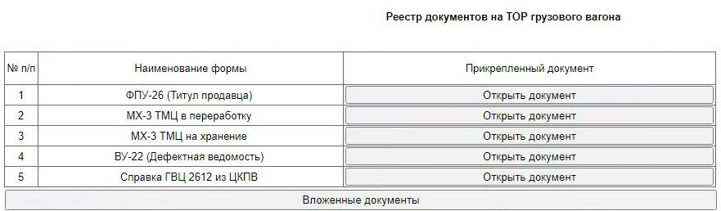
Рисунок 135 – Форма пакета документов
После нажатия кнопки «Вложенные документы» откроется панель работы с вложенными документами (см. Рисунок 136).
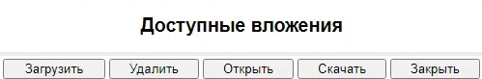
Рисунок 136 – Панель работы с вложенными документами
В панели работы с вложенными документами доступны следующие функции:
- Загрузка документа (для загрузки доступны документы в формате PDF или JPG не более 1МБ).
- Открытие документа.
- Скачивание документа.
- Закрытие панели после завершения работы с документами.

Выход из системы
Для выхода из системы нажмите кнопку «Logout» (см. Рисунок 111).
Далее закройте страницу Портала и извлеките носитель ключа (E-token, Rutoken, MS Key) из USB-порта ПК пользователя.

Документооборот системы Портал ЭДО СПС
Портал электронного документооборота разработан с ориентацией на его использование для нужд ОАО «РЖД» и контрагентов холдинга.
На Портале электронного документооборота внедрена функциональность, позволяющая обеспечивать документооборот между ОАО «РЖД» и контрагентами в электронном виде в части:
- текущего отцепочного ремонта;
- оказания услуг связи;
- документооборота первичных бухгалтерских документов;
- услуг по хранению запасных частей;
- рекламационной работы;
- продажи запасных частей заказчика подрядчику;
- планового ремонта.

Оформление электронных Счетов-фактур
Портал электронного документооборота разработан с учетом возможности передачи электронных Счетов-фактур, в формате, описанном в Приложении 2 Приказа ФНС России от 19.12.2023 № ЕД-7-26/970@ согласно Приказу Минфина России №14н от 05.02.2021г. участвующих в документообороте в части текущего отцепочного ремонта, оказания услуг связи и предоставления транспортных услуг.
Электронный Счет-фактура формируется, заполняется данными и оформляется на стороне Продавца в смежных системах на стороне РЖД.
После оформления Счета-фактуры в смежных системах РЖД, он передается на Портал электронного документооборота для согласования заказчиком работ.
Для начала работы с документом пользователю необходимо осуществить авторизацию в системе под ролью, подразумевающей работу с документами Счет- фактура.
Для просмотра документа необходимо выбрать соответствующий Счет- фактуру и открыть его с помощью кнопки «Открыть документ». Или нажать на документ двойным нажатием левой кнопкой мыши, далее в диалоговом окне нажать кнопку «Просмотреть» (см. Рисунок 137).
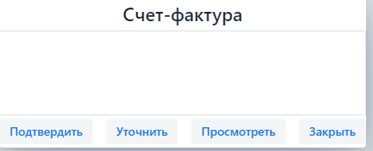
Рисунок 137 – Диалоговое окно при работе со Счет – Фактурами
Для оформления документа пользователю необходимо:
- нажать кнопу «Подтвердить» в диалоговом окне (см. Рисунок 137). В этом случае осуществиться оформление технологической квитанции «Извещение о получении Покупателем СФ от Оператора ЭДО». В случае успешного оформления квитанции появится соответствующее сообщение и произойдет переход на главную страницу Портала.
После оформления технологических квитанций, документ автоматически перейдет во вкладку «Архив» и будет являться полностью оформленным.
В случае необходимости внесения замечаний к документу пользователь формирует запрос на уточнение Счета-фактуры на Портале ЭДО путем нажатия кнопки «Уточнить» (см. Рисунок 137). В окне «Уточнение СФ» необходимо ввести причину уточнения и нажать «Ок» (см. Рисунок 138). В случае необходимости отмены операции, нажать «Отмена».
. 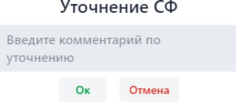
Рисунок 138 – Окно уточнения СФ
В Смежные системы РЖД отсылается уведомление об уточнении Счета- фактуры в виде стандартного уведомления об отклонении с соответствующей причиной. Документ автоматически переходит из вкладки «Текущие» во вкладку
«Отклоненные» главного окна. Из вкладки «Отклоненные» возможен просмотр причины уточнения Счета-фактуры посредством нажатия двойным кликом левой кнопки мыши.
После оформления документа на стороне покупателя, происходит сохранение формы в системе и отправляется уведомление в Смежные системы РЖД об изменении статуса документа на стороне контрагента.
Помимо оформления электронного Счёта-фактуры на Портале, предоставляется возможность выгрузки, на ПК пользователя сгенерированных файлов обмена Счета- фактуры и технологических квитанций в xml-представлении. Для этого пользователю необходимо выбрать документ Счет-фактура, в главном окне системы на любой из вкладок и нажать кнопку «Выгрузить С-ф», расположенную в верхней части главного окна.
Осуществится выгрузка архива, который содержит xml Счета-фактуры, технологических квитанций и файлы подписи к ним (см. Рисунок 139)
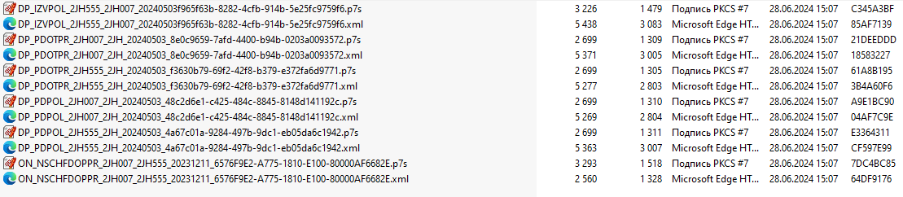
Рисунок 139 – Содержание архива выгрузки СФ
Также, на Портале электронного документооборота предоставляется возможность просмотра статусов обработки подтверждений и извещений получения подтверждений. Для этого пользователю необходимо в главном окне системы на любой из вкладок выбрать нужный документ и нажать кнопку «Просмотр квитанции», расположенную в верхней части главного окна, после чего откроется диалоговое окно
«Просмотр квитанций», в котором указан номер и наименование квитанции, и статус ее обработки (см. Рисунок 140).
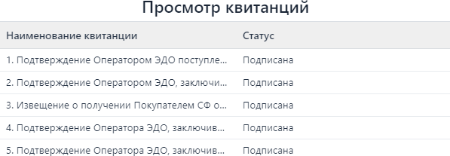
Рисунок 140 – Просмотр квитанций
После просмотра статусов обработки квитанций подтверждений и извещений получения подтверждений в данном окне необходимо нажать кнопку «Закрыть».

Документооборот в части текущего отцепочного ремонта вагонов
Функциональность обмена документами в части текущего отцепочного ремонта (ТОР) вагонов, позволяет Представителю собственника подвижного состава в автоматическом режиме получать в электронном виде формы ВУ-22, ВУ-23, ВУ-36, Акт рекламации ВУ-41, Расчетно-дефектную ведомость (РДВ), Акт браковки, Акт приема-передачи товарно-материальных ценностей (Акт ТМЦ), МХ-1, МХ-3, Справка ГВЦ 2612, Акт выполненных работ (ФПУ-26), Акт ЗУД, Карточка-документ.
При отсутствии каких-либо документов в электронном виде Представителю собственника могут быть предоставлены, вложением в Карточку-документ, сканированные образы бумажных документов, также подписанные УКЭП.

Оформление пакета документов
Пакет документов на ТОР грузового вагона оформляется в смежных системах РЖД и представляет собой реестр документов с возможностью просмотра входящих в него документов (Рисунок 135).
Пакет содержит следующий перечень типов документов:
- ВУ-22;
- ВУ-23;
- ВУ-36;
- ВУ-41;
- РДВ;
- Акт браковки;
- Акт приема-передачи ТМЦ;
- МХ-1;
- МХ-3;
- Справка ГВЦ 2612;
- Карточка-документ;
- ФПУ-26;
- ГУ-23;
- Расчёт стоимости погрузки/выгрузки;
- Расчёт стоимости хранения.
Подписанный в смежных системах РЖД документ передается на Портал и появляется на вкладке «Текущие» у пользователя для его дальнейшего оформления.
При успешной доставке комплекта документов на Портал, в смежные системы РЖД направляется уведомления о доставке комплекта документов «Представителю собственника».
Для начала работы пользователю необходимо осуществить вход в Систему.
Далее необходимо:
Во вкладке «Текущие» выбрать пакет и открыть его двойным кликом левой кнопки мышки;
Для просмотра вложенных форм необходимо нажать кнопку «Открыть документ», расположенную в окне пакета документов, или произвести двойное нажатие левой кнопки мыши на необходимом документе.
После просмотра вложенных форм произвести согласование пакета (п. 3.3).
После согласования Пакета документов он переходит во вкладку
«Документы в работе», откуда становится доступной функция проставления ЭП в документах РДВ, Акт приема-передачи ТМЦ, ФПУ-26, МХ-1 и МХ-3 (при условии их наличия в составе пакета). Процесс подписания формы ФПУ-26 доступен в последнюю очередь, после чего Пакет документов считается полностью оформленным и переходит во вкладку «Архив».
Документы, в которых не предусмотрено оформление электронной подписью, после согласования Пакета документов также переходят во вкладку «Документы в работе», в составе согласованного Пакета
Если пользователь считает, что пакет составлен некорректно (некомплектность представленных документов, ненадлежащее оформление, неполнота данных, указанных в документах), он отклоняет его. Пакет автоматически переходит из вкладки
«Текущие» на вкладку «Отклоненные» главного окна. После отклонения Пакета документов Портал направляет уведомление об отклонении смежные системы РЖД.
После подписания и сохранения всех, содержащихся в Пакете, документов, пакет переводится во вкладку «Архив». Портал направляет уведомление о подписании Пакета документов смежные системы РЖД.

Браковка документов
Документы, требующие подписания могут быть забракованы в процессе проверки Пакета документов, если документ не подлежит дальнейшему согласованию.
Процесс браковки документа происходит путем нажатия кнопки «Забраковать» в верхней части карточки документов ФПУ-26, РДВ, Акт ТМЦ, МХ-1, МХ-3 (см. Рисунок 127).
После браковки документа устанавливается соответствующий статус документа в едином окне Пакета (см. Рисунок 141).
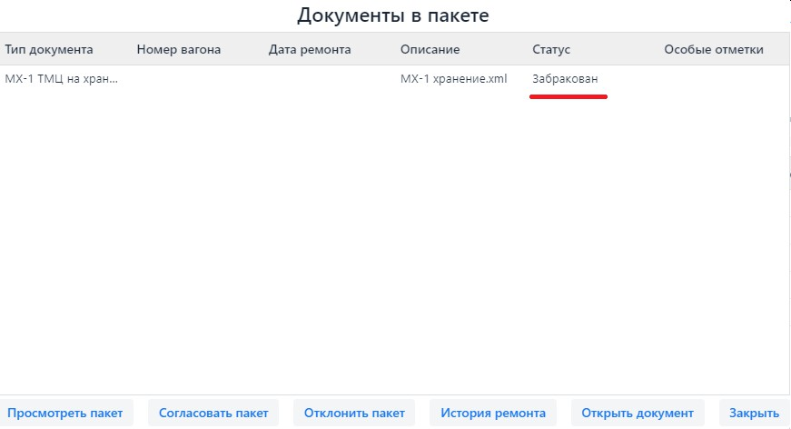
Рисунок 141 – Документы в пакете со статусом «Забракован»

Описание документов, поступающих в адрес собственника
Ниже представлена таблица с описанием документов, поступающих в адрес собственника на Портале:
Название документа | Формирование
Расчетно-дефектная  ведомость (РДВ) (рис.35) | Формируется и заполняется автоматически на основе данных «Подсистемы управления текущим отцепочным ремонтом на основе экономических критериев».
Акт приема-передачи ТМЦ (рис.36) | Акт приема-передачи товарно-материальных ценностей – не является документом первичной учетной документации.  Форма Акт приема-передачи ТМЦ передается на Портал в комплекте Пакета документов и становится доступной для оформления только после согласования пакета.
МХ-1 (Рис.37) | Акт о приеме-передаче товарно-материальных ценностей на хранение по форме МХ-1 формируется и направляется на Портал из смежных систем на стороне РЖД  Форма МХ-1 передается на Портал в комплекте Пакета документов и становится доступной для оформления только после согласования пакета.
МХ-3 (Рис.38) | Акт о возврате товарно-материальных ценностей, сданных на хранение по форме МХ-3, формируется и направляется на Портал из смежных систем на стороне РЖД. После подписания документа, заполненные поля корректировке не подлежат.  Форма МХ-3 передается на Портал в комплекте Пакета документов и становится доступной для оформления только после согласования пакета.
ВУ – 22 (рис. 39) | Дефектная ведомость формы ВУ-22 является документом, в котором записывается с натуры потребный объем ремонта вагона, и служит основанием для выписки требований на материалы и запасные части, а также для расценки выполненных работ.
ВУ-23 (рис.40) | При отцепке вагона Заказчика в ТОР Подрядчик формирует уведомление на ремонт вагона (ВУ-23) с указанием причин браковки.
ВУ – 36 (рис. 41) | При выпуске вагона Заказчика из ТОР Подрядчик формирует уведомление о выходе грузовых вагонов из ремонта (ВУ-36) с указанием выполненных модернизаций.
Акт браковки (рис.42) | Форма Акта браковки запасных частей, узлов и деталей грузового вагона формируется и направляется на Портал из смежных систем на стороне РЖД.
Справка 2612 (рис.43) | Документ формируется и направляется на Портал из смежных систем на стороне РЖД
Карточка-документ (рис.44) | Форма Карточка-документ оформляется в смежных системах на стороне РЖД.  Форма Карточка-документ представляет собой карточку с вложенной отсканированной копией бумажного документа необходимой для формирования комплекта документов для отправления Представителю собственника  Форма Карточка-документ создается в АСУ ТОРЭК. Форма Карточка-документ может содержать следующие отсканированные копии бумажных документов на ТОР грузового вагона:  - ВУ-22;  - ВУ-23;  - ВУ-36;  - ВУ-41;  - РДВ;  - Акт браковки;  - Акт приема-передачи ТМЦ;  - МХ-1;  - МХ-3;  - Справка ГВЦ 2612;  - ФПУ-26;  - Счет-фактура.
ФПУ – 26 (рис.45) | После подписания ФПУ-26 на предприятии исполнителя работ, и оформления всех форм пакета документов на Портале, она передается на Портал электронного документооборота для подписания Представителю собственника.
ВУ – 41 (Рис. 46) | Акт рекламация формируется на узлы и детали вагона, не выдержавшие гарантийного срока после изготовления, ремонта, модернизации.
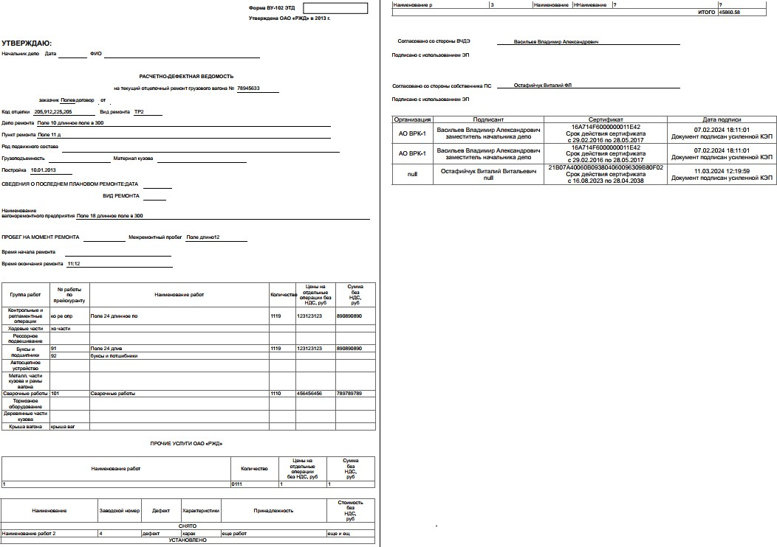
Рисунок 142 – Расчётно-дефектная ведомость
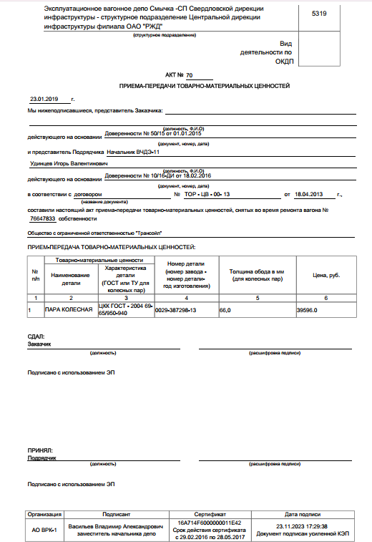
Рисунок 143 – Акт приёма-передачи товарно-материальных ценностей
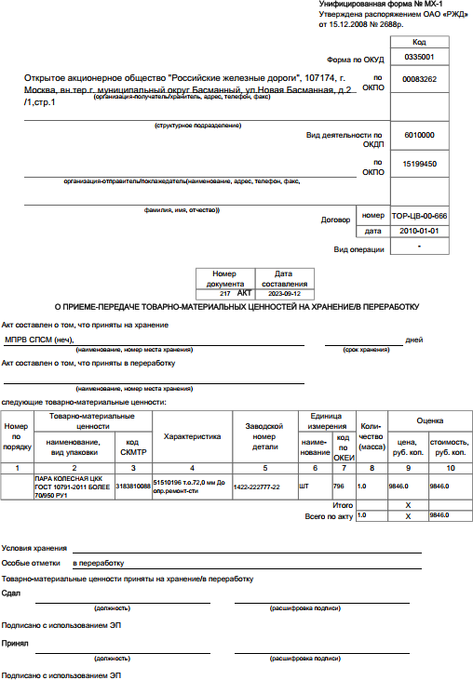
Рисунок 144 – Форма МХ-1
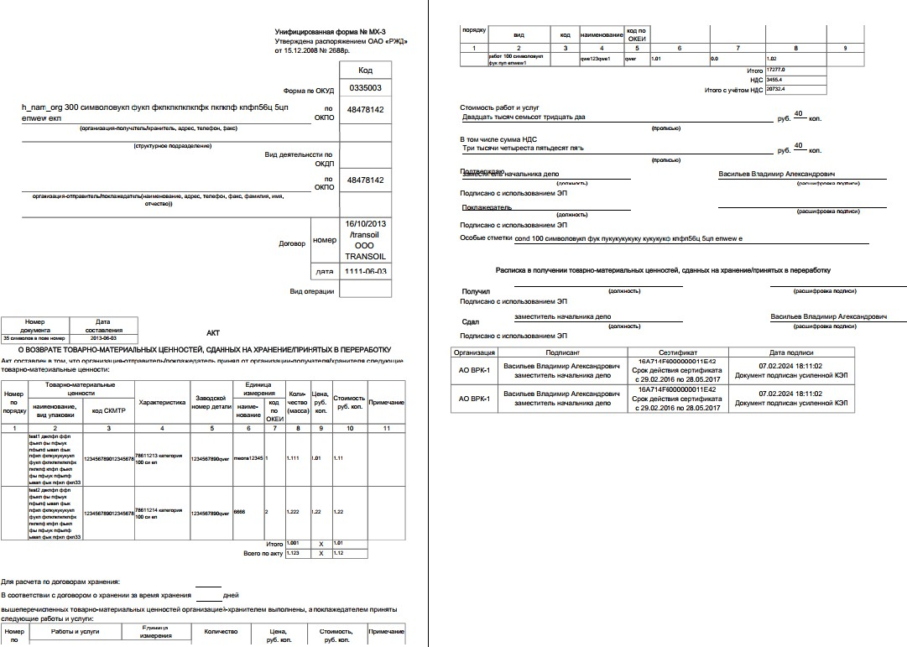
Рисунок 145 – Форма МХ-3
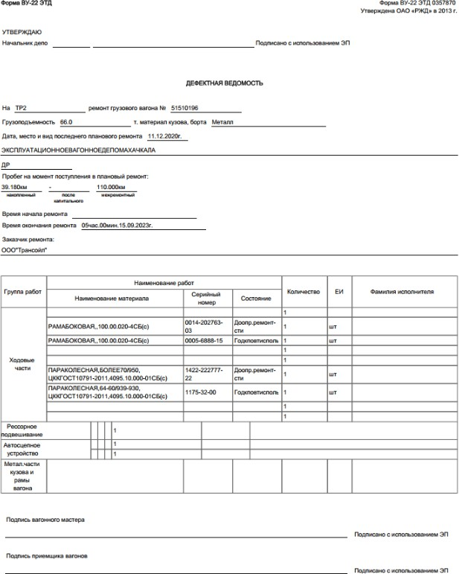
Рисунок 146 – Форма ВУ-22
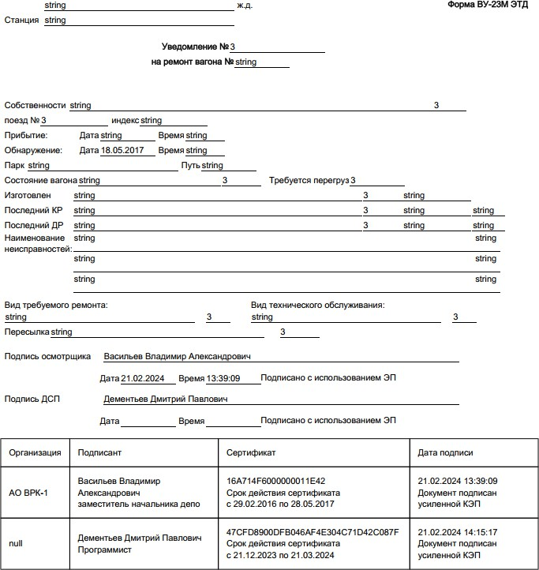
Рисунок 147 – Форма ВУ-23
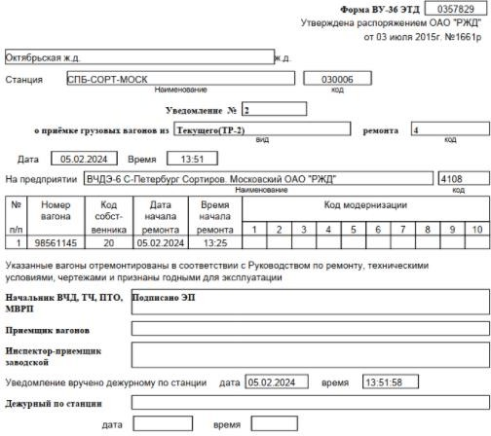
Рисунок 148 – Форма ВУ-36
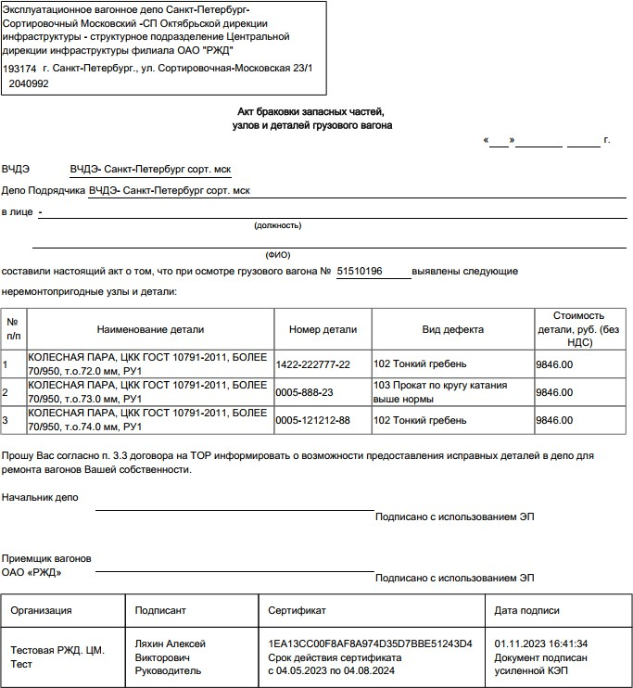
Рисунок 149 – Акт браковки
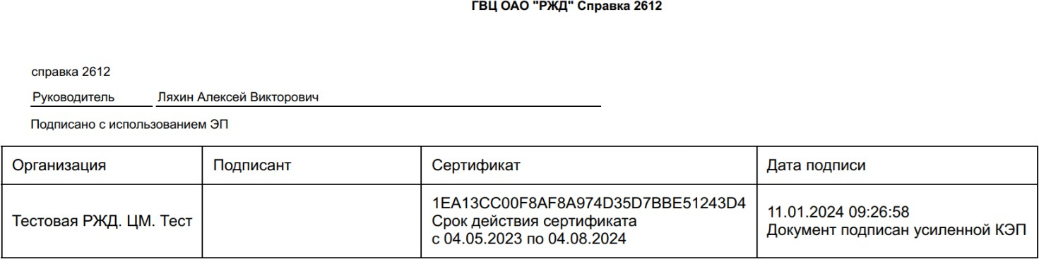
Рисунок 150 – Форма Справка 2612
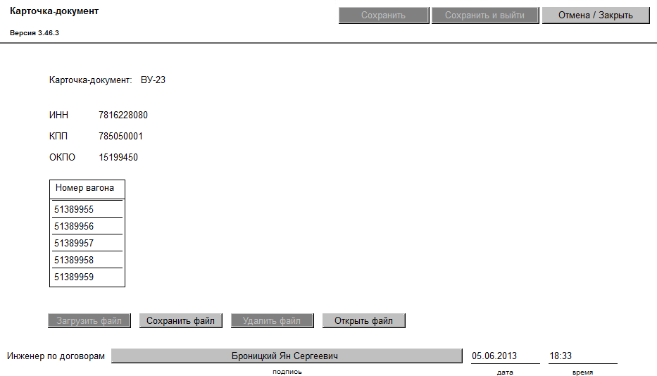
Рисунок 151 – Карточка-документ
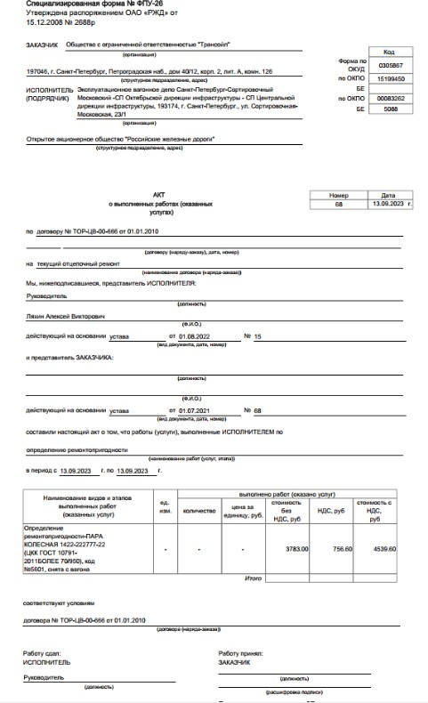
Рисунок 152 – ФПУ-26
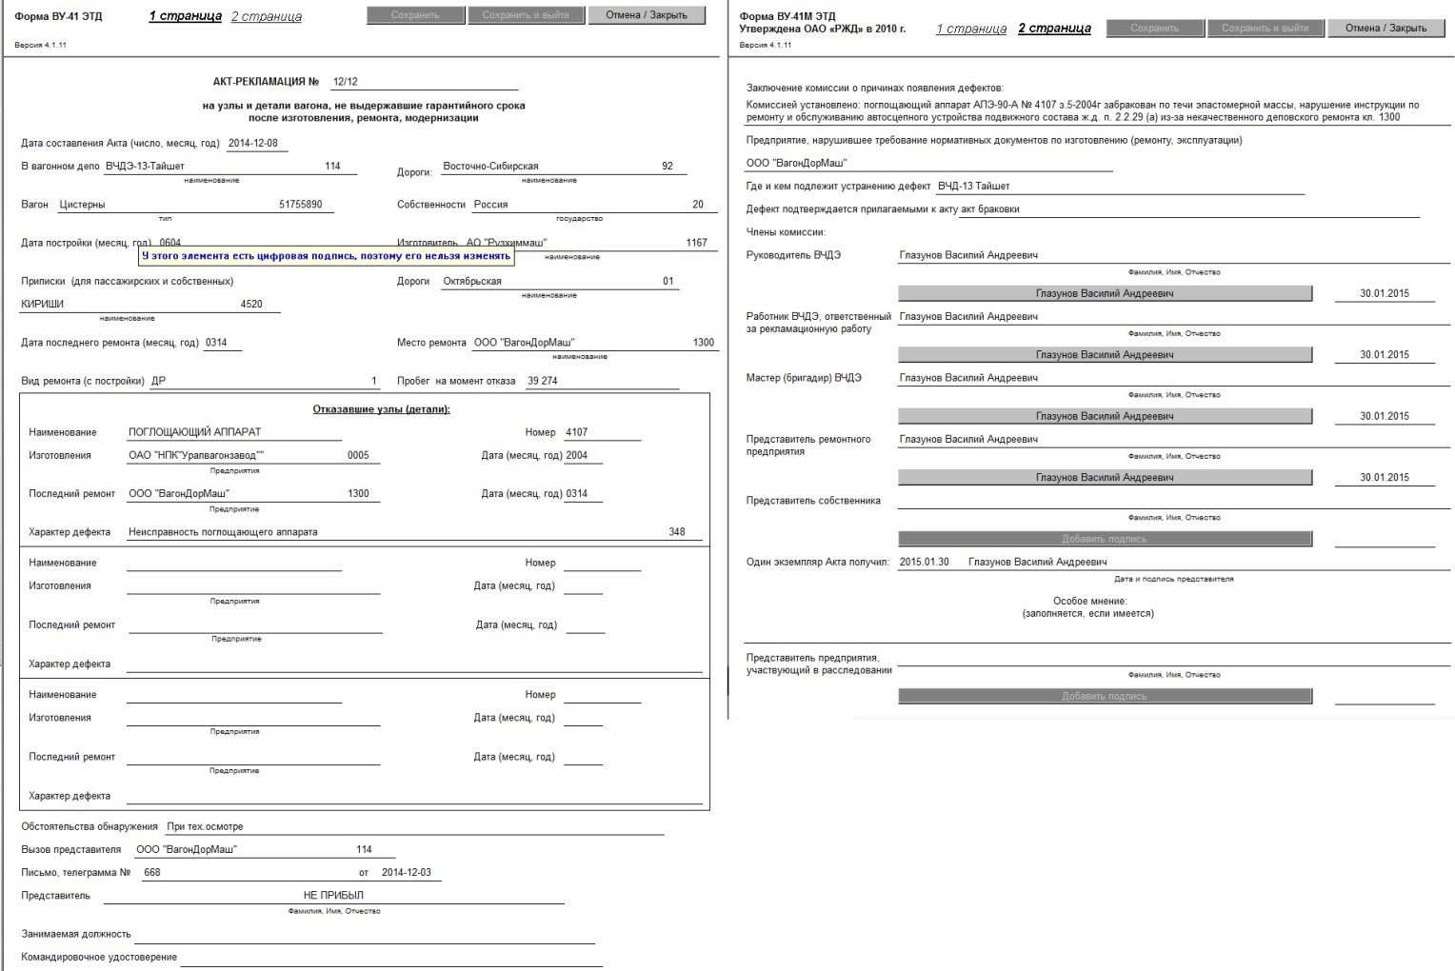
Рисунок 153 – форма ВУ-41

Заполняется согласно классификатору «Коды классификации доходов бюджетов Российской Федерации, администрируемые Федеральной налоговой службой в 2020 году»
Заполняется согласно классификатору «Аналитический код цели, присваиваемый Федеральным казначейством субсидии и иным межбюджетным трансфертам, имеющим целевое назначение, предоставляемым из федерального бюджета бюджетам субъектов Российской Федерации»
Наименование и код заполняются согласно справочнику органов Федерального казначейства
Заполняется согласно классификатору «Товарная номенклатура внешнеэкономической деятельности»
Код и наименование ед. Измерения заполняются согласно классификатору «Общероссийский классификатор единиц измерения»
Если Ваш контрагент является участником ЦРПТ, но Вам не доступны поля для заполнения маркировки: обратитесь в тех поддержку.
DaData – глобальный, достоверный источник данных о юридических лицах и индивидуальных предпринимателях
Статус «Оформленный» проставляется только для формализованных ЭД

